**Centro Universitário Carioca**

**LUÍS HENRIQUE DE CASTRO CORRÊA**

**DESENVOLVIMENTO DE UM FRAMEWORK PARA A CRIAÇÃO E GESTÃO DE JOGOS DO TIPO ROLE PLAY GAMES**

Rio de Janeiro

2021

**LUÍS HENRIQUE DE CASTRO CORRÊA**

**DESENVOLVIMENTO DE UM FRAMEWORK PARA A CRIAÇÃO E GESTÃO DE JOGOS DO TIPO ROLE PLAY GAMES**

Trabalho de conclusão de curso apresentada ao Programa de Graduação em Ciência da Computação do Centro Universitário Carioca – UniCarioca como parte dos requisitos necessários para a obtenção do grau de Bacharel em Ciência da Computação.

Orientador: Prof. M. Sc. André Cotelli do Espírito Santo, M. Sc.

Rio de Janeiro

2021

|  |
| --- |
| C787d Corrêa, Luís Henrique de Castro  Desenvolvimento de um framework para a criação e gestão de jogos do  tipo role play games / Luís Henrique de Castro Corrêa. - Rio de Janeiro,  2021.  97 f.  Orientador: André Cotelli do Espírito Santo  Trabalho de Conclusão de Curso (Graduação em Ciência da Computação) –  Centro Universitário UniCarioca - Rio de Janeiro, 2021.   1. Framework. 2. Aplicação híbrida. 3. RPG. I. Espírito Santo, André Cotelli do, prof. orient. II. Título.   CDD 005.1 |

DESENVOLVIMENTO DE UM FRAMEWORK PARA A CRIAÇÃO E GESTÃO DE JOGOS DO TIPO ROLE PLAY GAMES

Luís Henrique de Castro Corrêa

Aprovado por:

________________________________________________

Prof. M. Sc. André Cotelli do Espírito Santo

Centro Universitário Carioca – UniCarioca

(Orientador)

________________________________________________

Prof. M. Sc. André Luiz Avelino Sobral

Centro Universitário Carioca – UniCarioca

(Coordenador)

________________________________________________

Prof. DSc. Sérgio Assunção Monteiro

Centro Universitário Carioca – UniCarioca

(Convidado)

RIO DE JANEIRO, RJ – BRASIL

NOVEMBRO DE 2021

**AGRADECIMENTOS**

Acima de tudo e todos, agradeço a Deus por ter me guiado até aqui e me abençoado com a inteligência e o conhecimento necessários para a conclusão deste projeto.

Agradeço também a todos que me apoiaram e me ajudaram, mas principalmente aos meus pais, Heitor e Bianca, ao meu irmão, Rafael, à minha noiva, Natalia, e a todos que considero minha família.

Agradeço ao meu orientador, Prof. M. Sc. André Cotelli do Espírito Santo, por todo auxílio e instrução que me trouxeram à conclusão deste trabalho, bem como a oportunidade de ingresso no Núcleo de Computação Aplicada (NUCAP).

Agradeço a todos que conheci durante os anos que estive na UniCarioca. Em especial aos amigos e professores que se mantiveram comigo e participaram da minha jornada pelo curso de Ciência da Computação e pela minha iniciação científica no NUCAP.

Sou grato pela minha vida e pela minha história.

**RESUMO**

O ramo do entretenimento é a melhor testemunha do quão criativa a imaginação e fantasia humana pode ser. São diversas aventuras que podemos ver e experimentar, seja através do cinema, serviço de streaming, ou mesmo em um videogame. Contudo, uma junção maravilhosa de criatividade, fantasia e interpretação deu vida a uma categoria de entretenimento extremamente única e interativa chamada Role Play Game (RPG), onde com apenas lápis, papel e alguns dados, você pode viver diversas estórias, o acesso é fácil e livre para todos. Entre tanto, não é possível encontrar ferramentas gratuitas para o desenvolvimento e construção de RPGs personalizáveis, que possibilite a construção de estórias ricas em detalhes, com diversos personagens e possibilidades. A distância entre os participantes dessas estórias também pode ser algo problemático, em especial em períodos difíceis como o enfrentamento de uma pandemia. Além disso, todos essa construção requer um forte gerenciamento, controle e organização por parte de um criador de conteúdo, ou de administradores de mesa (vulgos, mestres). Foi pensando em todas essas questões, que este projeto tomou como objetivo principal a criação de um framework multiplataforma, que sirva para emponderar os amantes do RPG, trazendo uma possibilidade rápida e fácil de criação de conteúdo, o compartilhamento e gerenciamento desses conteúdos, e claro, que permita jogar mesmo a distância. O framework deste trabalho foi desenvolvido para smartphones com o sistema Android, bem como para WEB, usando o framework JavaScript Ionic em conjunto com outro framework Java, Spring. Para manter e disponibilizar este framework, foi utilizado também os serviços web da Amazon Web Service (AWS), e o banco de dados não-relacional MongoDB. Com todos esses fatores expostos, espera-se que a criação deste framework possa ajudar na criação e gestão de RPGs, bem como o compartilhamento desse tipo de conteúdo de forma online e gratuita.

**Palavras-chave:** Framework, aplicação híbrida, RPG.

**ABSTRACT**

The entertainment business is the best witness to how creative human imagination and fantasy can be. There are several adventures that we can see and experience, whether through the cinema, streaming service, or even in a video game. However, a wonderful combination of creativity, fantasy and interpretation gave life to an extremely unique and interactive entertainment category called Role Play Game (RPG), where with just pencil, paper and some dice, you can live several stories, access is easy and free for everyone. However, it is not possible to find free tools for the development and construction of customizable RPGs, which allow the construction of stories rich in details, with different characters and possibilities. The distance between the participants in these stories can also be problematic, especially in difficult times such as facing a pandemic. In addition, all this construction requires strong management, control and organization on the part of a content creator, or table administrators (also know as, masters). It was thinking about all these issues, that this project took as its main objective the creation of a multiplatform framework, which serves to empower RPG lovers, bringing a quick and easy possibility of creating content, sharing and managing these contents, and of course, which allows to play even from a distance. The framework of this work was developed for smartphones with the Android system, as well as for WEB, using the Ionic JavaScript framework in conjunction with another Java framework, Spring. To maintain and make this framework available, Amazon Web Service (AWS) web services and the non-relational database MongoDB were also used. With all these factors exposed, it is expected that the creation of this framework can help in the creation and management of RPGs, as well as the sharing of this type of content online and free of charge.

Keywords: Framework, hybrid application, RPG.**SUMÁRIO**

1. INTRODUÇÃO 1

1.1. Objetivos 2

1.1.1. Objetivo Geral 2

1.1.2. Objetivos Específicos 2

1.2. Descrição dos Capítulos 3

2. FUNDAMENTAÇÃO TEÓRICA 4

2.1. Conceitos 4

2.1.1. Jogos 4

2.1.2. Classificações e tipos de jogos 5

2.1.3. Ferramentas de RPG 7

2.2. Ferramentas 8

2.2.1. Ferramentas de Programação 8

**2.2.1.1.** **Microsoft Visual Studio Code** 8

**2.2.1.2.** **Eclipse** 9

**2.2.1.3.** **Javascript** 10

**2.2.1.4.** **Typescript** 11

**2.2.1.5.** **Angular2+** 12

**2.2.1.6.** **Ionic** 12

**2.2.1.7.** **Capacitor** 13

**2.2.1.8.** **PrimeNG** 14

**2.2.1.9.** **Java** 15

**2.2.1.10.** **Spring** 15

**2.2.1.11.** **MongoDB** 16

2.2.2. Ferramentas de Execução 17

**2.2.2.1.** **MongoDB Atlas** 17

**2.2.2.2.** **Amazon Web Services (AWS)** 18

**2.2.2.3.** **Github** 19

**2.2.2.4.** **GoDaddy** 20

**2.2.2.5.** **Firebase** 20

2.2.3. Ferramentas de Testes 21

**2.2.3.1.** **Insomnia** 21

3. METODOLOGIA 23

3.1. Concepção das Ideias 23

3.2. Diagrama de Classe 23

3.3. Programação 26

3.3.1. Ferramentas Utilizadas na Programação 26

**3.3.1.1.** **Arquitetura da aplicação** 27

**3.3.1.2.** **Programação do backend** 28

**3.3.1.3.** **Camadas da aplicação** 29

**3.3.1.4.** **Regras de acesso a banco de dados** 30

**3.3.1.5.** **Autenticidade, autorização e segurança** 31

**3.3.1.6.** **Implementação de regras de negócio** 34

**3.3.1.7.** **Interface com cliente** 36

3.3.2. Programação do frontend 37

**3.3.2.1.** **Programação da navegação** 38

**3.3.2.2.** **Programação da página principal** 39

**3.3.2.3.** **Programação do explorar** 40

**3.3.2.4.** **Programação do Gerencia de Criações** 41

**3.3.2.5.** **Programação das Criações** 42

**3.3.2.6.** **Programação das Participações** 43

**3.3.2.7.** **Programação da Mesa (visão do jogador)** 44

**3.3.2.8.** **Programação da Mesa (visão do administrador)** 45

**3.3.2.9.** **Programação da Ficha** 48

3.4. Design Visual 49

3.4.1. Ferramentas Utilizadas no Design Visual 50

**3.4.1.1.** **Pré-processador de estilos SASS** 50

4. TESTES E RESULTADOS 52

4.1. Testes 52

4.1.1. Ferramentas Utilizadas nos Testes 52

**4.1.1.1.** **Insomnia** 52

4.2. Execução do Aplicativo 53

**4.2.1.1.** **Página principal (o Hall)** 54

**4.2.1.2.** **Navegação no explorar** 55

**4.2.1.3.** **Conhecendo um NPC** 57

**4.2.1.4.** **Conhecendo um Clã** 59

**4.2.1.5.** **Conhecendo uma Missão** 60

**4.2.1.6.** **Conhecendo um Capítulo** 61

**4.2.1.7.** **Conhecendo um Mapa** 61

**4.2.1.8.** **Conhecendo um Modelo de Ficha** 62

**4.2.1.9.** **Conhecendo um RPG** 63

**4.2.1.10.** **Login (autenticação)** 63

**4.2.1.11.** **Home** 66

**4.2.1.12.** **Gerenciamento de participações** 67

**4.2.1.13.** **Gerenciando uma mesa (visão de administrador)** 69

**4.2.1.14.** **Gerenciamento de criações** 71

**4.2.1.15.** **Criando um Modelo de Ficha** 73

**4.2.1.16.** **Criando um NPC** 73

**4.2.1.17.** **Criando um Clã** 76

**4.2.1.18.** **Criando um Item** 76

**4.2.1.19.** **Criando uma Missão** 79

**4.2.1.20.** **Criando um Capítulo** 79

**4.2.1.21.** **Criando um Mapa** 80

**4.2.1.22.** **Gerenciando uma mesa (visão de jogador)** 81

**4.2.1.23.** **Gerindo uma Ficha** 83

**4.2.1.24.** **Perfil** 87

**4.2.1.25.** **Agradecimentos & Referências** 88

**4.2.1.26.** **Suporte** 89

**4.2.1.27.** **Ajuda** 91

4.3. Resultado da versão de distribuição 93

4.4. Requisitos Mínimos 95

5. CONCLUSÃO 96

5.1. Trabalhos Futuros 97

REFERÊNCIAS BIBLIOGRÁFICAS 98

**LISTA DE ILUSTRAÇÕES**

Figura 2.1: Tabuleiro de xadrez representando a ideia de jogador e adversário. 5

Figura 2.2: Ilustração de uma partida do jogo de tabuleiro de RPG. 7

Figura 2.3: Roll20. 7

Figura 2.4: FoundryVTT. 7

Figura 2.5: Ambiente de desenvolvimento do Microsoft Visual Studio Code. 9

Figura 2.6: Ambiente de desenvolvimento do Eclipse. 10

Figura 2.7: Exemplo de um código Javascript. 11

Figura 2.8: Exemplo de um código Typescript. 11

Figura 2.9: Exemplo de um componente (neste caso são todos os arquivos na pasta Ficha) e um módulo Angular. 12

Figura 2.10: Exemplo de código utilizando alguns componentes UI do Ionic. 13

Figura 2.11: Exemplo de código utilizando o Plugin de notificação do Capacitor. 14

Figura 2.12: Exemplo de código alguns componentes UI do PrimeNG. 14

Figura 2.13: Exemplo de código Java. 15

Figura 2.14: Exemplo de implementação do Spring Security, um dos projetos do framework. 16

Figura 2.15: Ambiente de gestão do MongoDB. 17

Figura 2.16: Ambiente web de gestão do Atlas. 18

Figura 2.17: Ambiente web de gestão do AWS. 19

Figura 2.18: Aplicação web do Github, aberto em meus repositórios. 19

Figura 2.19: Sistema de controle de domínio da GoDaddy. 20

Figura 2.20: Ambiente web de gestão do Firebase. 21

Figura 2.21: Janela de execução do Insomnia. 22

Figura 3.1: Diagrama de classe de uso do framework. 24

Figura 3.2: Diagrama de classe de uso do framework. 25

Figura 3.3: Diagrama de classe de uso do framework. 25

Figura 3.4: Diagrama de classe de uso do framework. 26

Figura 3.5: Arquitetura conceitual do framework. 28

Figura 3.6: Arquitetura backend do framework. 29

Figura 3.7: Pacotes da aplicação. 30

Figura 3.8: Utilizando o Spring Data para mapear a classe-entidade Capítulo. 31

Figura 3.9: Implementação das políticas de CORS (Cross-Origin Resource Sharing) e autorização. 32

Figura 3.10: Implementação do JWT. 32

Figura 3.11: Implementação do filtro de autenticação. 33

Figura 3.12: BCrypt sendo utilizado para criptografar a senha de um usuário. 34

Figura 3.13: Exemplo de uma classe serviço 35

Figura 3.14: O método admissão, utiliza outro service para atender ao requisito. 35

Figura 3.15: Exemplo de um recurso, neste, temos o recurso do Capítulo. 37

Figura 3.16: Arquitetura frontend do framework. 38

Figura 3.17: Arquivo que contém a definição das rotas. 39

Figura 3.18: Componente-página Hall com sua estrutura HTML e funcionalidades. 40

Figura 3.19: Componente-página Explorar com sua estrutura HTML e funcionalidades. 41

Figura 3.20: Componente-página Gerenciar Criações. 42

Figura 3.21: Componente-página Gerenciar Missões. 43

Figura 3.22: Componente-página Gerenciar Participações. 44

Figura 3.23: Componente-página Mesa (visão do jogador). 45

Figura 3.24: Componente-página Mesa (visão do mestre). 46

Figura 3.25: Componente Gerencia Componente. 47

Figura 3.26: Componente Detalha Componente. 48

Figura 3.27: Componente Ficha. 49

Figura 3.28: Visão da mesa por parte de um administrador. 50

Figura 3.29: Sass sendo usado para estilizar o componente Ficha. 51

Figura 4.1: Ambiente configurado no Insomnia para testar a API do framework. 53

Figura 4.2: Visão superior do Hall. 54

Figura 4.3: Visão inferior do Hall. 55

Figura 4.4: Exemplo de explorar, no caso com os NPCs. 56

Figura 4.5: Exemplo usando o buscar no explorar do NPC. 56

Figura 4.6: Detalhes do item selecionado. 57

Figura 4.7: “Conhecer” do NPC na aba Informações. 58

Figura 4.8: “Conhecer” do NPC na aba Status. 58

Figura 4.9: “Conhecer” do NPC na aba Inventário. 59

Figura 4.10: “Conhecer” do Clã. 60

Figura 4.11: “Conhecer” da Missão. 60

Figura 4.12: “Conhecer” do Capítulo. 61

Figura 4.13: “Conhecer” do Mapa. 62

Figura 4.14: “Conhecer” do Modelo de Ficha. 62

Figura 4.15: “Conhecer” do RPG. 63

Figura 4.16: Tela de login. 64

Figura 4.17: Tela de registro. 64

Figura 4.18: Tela de recuperação de senha. 65

Figura 4.19: E-mail de confirmação de cadastro. 65

Figura 4.20: Home da aplicação. 66

Figura 4.21: Menu lateral de opções. 67

Figura 4.22: Tela de gerenciamento de mesas. 68

Figura 4.23: Opções de notificações. 68

Figura 4.24: E-mail que será recebido. 68

Figura 4.25: Opção para criar uma mesa. 69

Figura 4.26: Visão da mesa na aba de detalhes. 69

Figura 4.27: Visão da mesa na aba de NPCs. 70

Figura 4.28: Tela de gerenciamento e criações de conteúdo. 71

Figura 4.29: Gerenciando um conteúdo, teremos a opção de criar ou listar. 72

Figura 4.30: Listando conteúdos, no exemplo, dos NPCs. 72

Figura 4.31: Tela de criação do modelo de ficha. 73

Figura 4.32: Tela de criação do NPC, solicitando o modelo de ficha. 74

Figura 4.33: Tela de criação do NPC, solicitando as informações do NPC. 75

Figura 4.34: Tela de criação do NPC, na edição de Ficha. 75

Figura 4.35: Tela de criação de clã. 76

Figura 4.36: Tela de criação de item (informações básicas). 77

Figura 4.37: Tela de criação de item (formulário para item de ataque). 77

Figura 4.38: Tela de criação de item (formulário para item de defesa). 78

Figura 4.39: Tela de criação de item (formulário para item de utilizável). 78

Figura 4.40: Tela de criação da Missão. 79

Figura 4.41: Tela de criação da Capítulo. 80

Figura 4.42: Tela de criação do Mapa. 80

Figura 4.43: Tela de participação de mesa na aba de informações. 81

Figura 4.44: Tela de participação de mesa na aba de capítulos. 82

Figura 4.45: Tela de participação de mesa na aba de ficha. 82

Figura 4.46: Edição de ficha, na visão de um administrador de mesa. 83

Figura 4.47: Exemplo de ficha sem permissão para edição por parte do jogador. 84

Figura 4.48: Ficha na aba de status sofrendo alteração de XP, e consequentemente de nível. 85

Figura 4.49: Ficha na aba de atributos com uma listagem de especializações aberta. 85

Figura 4.50: Ficha na aba de inventário. 86

Figura 4.51: Sobre tela para adicionar um item ao inventário, na aba novidades. 87

Figura 4.52: Tela do perfil. 88

Figura 4.53: Tela de Agradecimentos & Referências. 88

Figura 4.54: Tela de Suporte na aba FAQ. 89

Figura 4.55: Tela de Suporte na aba Contato. 90

Figura 4.56: Tela de Suporte na aba Notas. 90

Figura 4.57: Tela de Ajuda. 91

Figura 4.58: Canal do Youtube da aplicação 92

Figura 4.59: Coleção de usuários no banco de dados. 93

Figura 4.60: Avaliação do aplicativo para Android na Playstore. 94

Figura 4.61: QR Code do aplicativo para Android na Playstore. 94

**LISTA DE ABREVIATURAS E SIGLAS**

RPG – Role Playing Game (Jogos de interpretação)

NPC – Non-player Character (Personagem que não pertence a um jogador)

JSON – JavaScript Object Notation (Anotação de objeto Javascript)

API – Application Programming Interface (Interface de Programação de Aplicativos)

PC – Personal Computer (Computador Pessoal)

APP – Aplicativo

IP – Internet Protocol (Protocolo de Internet)

IDE – Integrated Development Environment (Ambiente de Desenvolvimento Integrado)

VS – Visual Studio

SO – Sistema Operacional

HTML5 – Hypertext Markup Language 5 (Linguagem de Marcação de Hipertexto 5)

HTTP – Hypertext Transfer Protocol (Protocolo de transferência de hipertexto)

XML – Extensible Markup Language (Linguagem de Marcação Extensível)

RAM – Random Access Memory (Memória de Acesso Randômico)

GB – Gigabyte

MB – Megabyte

JS – Javascript

NPM – Package manager for the JavaScript runtime environment NodeJS

TS - Typescript

D&D - Dungeons & Dragons

WEB - World Wide Web

STS - Spring Tool Suite

DB – Database (Banco de dados)

UI - User Interface (Interface do usuário)

GUI - Graphical user interface (Interface gráfica do usuário)

NG - New Angular

SQL - Structured Query Language (Linguagem de consulta estruturada)

NOSQL - Not Only SQL

DBaaS- Database as a Service (Banco de dados como serviço)

IaaS - Infrastructure as a Service (Infraestrutura como serviço)

BaaS - Backend as a Service (Backend como serviço)

FaaS - Function as a Service (Função como serviço)

CDN - Content delivery network (Rede de entrega de conteúdo)

UML - Unified Modeling Language

MVC - Model–view–controller (Modelo – Visão - Controle)

DDL - Data Definition Language (Linguagem de definição de dado)

DML - Data Manipulation Language (Linguagem de manipulação de dado)

SOFEA - Service-Oriented Front-End Architecture (Serviço orientado à arquitetura frontend)

JWT - JSON Web Token

ID - Identificador

CSS - Cascading Style Sheets

IOS - iPhone Operational System

# INTRODUÇÃO

A constante evolução dos meios de comunicação tem contribuído de forma extremamente significativa para o aumento do acesso as mais diversas fontes de entretenimento. Esse aumento da acessibilidade ocorre, dentre outros fatores, também pela simplificação da própria tecnologia dos recursos envolvidos nos processos de obtenção de entretenimento. O aperfeiçoamento do celular, da plataforma web e da própria internet, por exemplo, vem possibilitando o incessante desenvolvimento de novas ferramentas que auxiliam o usuário nas inúmeras e diversas tarefas do dia a dia, desde uma ligação telefônica (objetivo primordial do celular), até às mais avançadas tarefas computacionais que nem mesmo seriam possíveis imaginar na época do computador que levou o homem à lua.

Na era dos smartphones e das redes sociais, buscar e compartilhar ideias, pensamentos e opiniões, vem sendo crucial para a interação humana. De acordo com isso, é nítido perceber que cada vez mais pessoas vem se aventurando em conhecer novas e divertidas experiências, seja através da indicação de um filme, à aquisição de um novo videogame. As inúmeras possibilidades, a independência de escolha somado a alta disponibilidade de serviços, concede hoje as pessoas um empoderamento muito grande de qual tipo de entretenimento será consumido.

Toda essa possibilidade, autonomia e avanço tecnológico, gerou consequentemente, impacto no mundo do RPG, que por sua vez, fez com que os jogadores buscassem evoluir suas partidas, mas também melhorar os seus próprios jogos, com novos sistemas, ideias e universos. Contudo, um sistema de RPG, tende a ser um compilado de ideias e regras gerada por outra pessoa e que, muitas das vezes, não se aplica bem a uma estória, universo, ou mesmo a um jogador específico. Isso fez com que muitos começassem a querer criar o seu próprio sistema de regras, universo, estórias, personagens e por aí vai.

Estórias, personagens, fichas, equipamentos, mapas, clãs, regras, são muitos os itens associados a um jogo de RPG. Existe aplicações como Roll20 e o Foundry VTT que te permite jogar de maneira online, bem como criar e gerenciar recursos e criações, contudo são aplicações pagas, ou com modelo de assinatura mensal, bem como são aplicações em inglês, no caso do Roll20, ele é parcialmente traduzido para português, porém, não é uma tradução muito precisa. Com isso, a ideia proposta neste trabalho é o desenvolvimento de um framework multiplataforma, gratuito, em português e com alta disponibilidade, que busque empoderar os jogadores e facilitar a criação, gerência e compartilhamento de conteúdo do mundo RPG.

## Objetivos

A seguir são listados os objetivos principais a serem alcançados ao longo de toda a evolução do desenvolvimento do projeto, que, ao fim, serão contestados com o intuito de assegurar se foram ou não cumpridos e com que rigor.

### Objetivo Geral

Desenvolvimento de uma aplicação híbrida, ou seja, que esteja disponível tanto via web, quanto no smartphone, que funcione como um framework para auxiliar, na criação, gestão, compartilhamento e interação de conteúdos de jogos do tipo Role Playing Games (RPG). Tudo isso em um ambiente baseado em nuvem com alta disponibilidade.

### Objetivos Específicos

* Desenvolver uma API que centralize as regras de negócios e regras de acesso à banco de dados, visando a disponibilização descentralizada da aplicação;
* Implementar um frontend híbrido para servir de interface gráfica para o usuário, tanto via WEB, quanto via Smartphone;
* Proporcionar aos usuários a capacidade de criar conteúdo personalizáveis referente a RPG, como modelo de ficha, mapas, clãs, capítulos, missões, NPCs, e RPGs com regras;
* Permitir aos usuários a possibilidade de atualizar, e fazer gestão de seus conteúdos.
* Interação entre os usuários através de uma mesa virtual de RPG
* Proporcionar ao mestre de uma mesa, a facilidade de realizar a gestão, acréscimo e remoção de conteúdo, bem como a gestão de seus jogadores e suas respectivas fichas.
* Atualizar em tempo real as fichas dos usuários do sistema.
* Possibilidade de compartilhar e conhecer novos conteúdos.

## Descrição dos Capítulos

Baseado nos conceitos até aqui apresentados, a documentação deste trabalho distribui os conteúdos que o compõem organizando-os em forma de capítulos, totalizando cinco partes fundamentais que expõem integralmente o projeto proposto.

O presente primeiro capítulo tem a finalidade de apresentar a ideia geral que originou o projeto, bem como os objetivos a serem alcançados, caracterizando esta parte como uma introdução.

No segundo capítulo são mostrados os conceitos e as ferramentas empregadas na elaboração geral, explicando cada elemento com a devida descrição, a fim de explicitar sobre o que se trata e que função desempenha.

O terceiro capítulo aborda o detalhamento do desenvolvimento do projeto como um todo, delimitando etapa por etapa do processo, desde a concepção do problema que a aplicação deve satisfazer, passando por cada função necessária, até a construção efetiva, tanto por parte da programação, que é o principal, quanto por parte da aparência do aplicativo.

O quarto capítulo discorre sobre os testes realizados e os resultados retornados, a fim de analisar se os objetivos inicialmente planejados foram alcançados de forma satisfatória. Como parte da análise dos resultados, um passo a passo sobre cada uma das funções do framework é demonstrado com o propósito de instruir o usuário na completa utilização apropriada do software.

Em último lugar temos o quinto capítulo, que trata das considerações finais sobre o projeto e seu desenvolvimento. Este capítulo visa especificar o que foi atingido de forma bem-sucedida e as possíveis melhorias futuras que podem ser realizadas.

# FUNDAMENTAÇÃO TEÓRICA

Este capítulo é dedicado à explicação sobre o que se trata cada conceito e ferramenta utilizados ao longo do progresso do projeto. Aqui se busca elucidar a importância, as funções e aplicações que podem desempenhar e servir não somente neste trabalho, mas também em outros conforme a necessidade.

## Conceitos

Os conceitos abordados durante a elaboração da ferramenta foram a base principal pelos quais todo o processo se sustentou. Nos tópicos em seguida, estes conceitos são definidos de forma clara e objetiva, com a intenção de sustentar as respectivas relevâncias que originaram as funcionalidades da aplicação.

### Jogos

Esta é a principal ideia na qual a interatividade do produto deste trabalho se estrutura. Com foco principal no entretenimento, um jogo possui diversas modalidades e nenhum limitador de idade. Podem proporcionar benefícios para saúde, tanto física quanto mental, e podem ser praticados de forma individual ou coletiva. A palavra “jogo” também é utilizada para designar atividades físicas e intelectuais. Jogos tendem a possuir algumas características, tais como jogador, adversário (figura 2.1), interatividade, regras, objetivo, condições de vitória, empate e derrota (Educa Mais Brasil, 2021).

Todos os jogos envolvem estimulação física ou mental, muitos envolvem ambos, o que nos ajuda a desenvolver habilidades práticas, que muitas das vezes podem ser aplicadas a situações reais e rotineiras do cotidiano, ora, se grande (para não falar todos) parte dos jogos necessitam de estimulo e esforço mental, para superar, ou vencer uma situação, mas preso a regras, podemos então afirmar que o indivíduo terá sua inteligência e criatividade testada e estimulada, afinal, como diria Piaget, “a inteligência é o que você usa quando não sabe o que fazer”. Jogos também, necessitam de um objetivo, afinal, todo o esforço físico e mental que será aplicado nesta atividade, precisa de um fator motivador, o jogo procede por relaxação do esforço adaptativo, assim como por meio do exercício das atividades, somente pelo prazer de dominá-las e de extrais delas um sentimento de virtuosidade ou potência. (NEGRINE, 1994). Jogos também contribuem para a formação do indivíduo na sociedade desde a sua infância, a necessidade de resolver conflitos e desafios ajudam a fortalecer a autoestima da criança, além de ensinar as mesmas a ganhar ou a perder (Brasil Escola, 2021).



Figura .: Tabuleiro de xadrez representando a ideia de jogador e adversário.

Fonte: https://www.iped.com.br/materias/educacao-e-pedagogia/beneficios-didaticos-jogo-xadrez.html

### Classificações e tipos de jogos

Existem diversos tipos de jogos, os populares e de cunho mais funcional como futebol, pega-pega e basquete. Os de tabuleiro e carta como xadrez, poker e o RPG (figura 2.2) que traz um desafio mais intelectual, pois exige maior esforço de compreensão da situação. E os jogos eletrônicos e arcades que vão desde enormes fliperamas, à pequenos dispositivos portáteis como um Nintendo Switch (Educa Mais Brasil, 2021).

Nas concepções de Henri Paul Wallon (1979), os jogos podem ser classificados em quatro fases, jogos funcionais, que são caracterizados por movimento do corpo e a necessidade de superar desafios com o esforço físico, jogos de aquisição, quando há um esforço para compreender algo, ou uma situação afim de superá-la, jogos de fabricação, quando se há estímulos criativos para construção de conteúdos usando uma ferramenta como pecinhas LEGO, ou mesmo jogos eletrônicos como o Minecraft, e por fim, jogos de ficção, que são jogos “faz de conta”, uma situação puramente imaginária que necessita de uma representação ou imaginação para acontecer. Um RPG nada mais é do que um jogo de interpretação de papéis, este é o sentido literal de Role Playing Games. Os indivíduos associados a uma partida de RPG, precisa mergulhar na criatividade e interpretação do papel do seu personagem que pode vir a ser um poderoso e forte guerreiro, ou um necromante que usa as forças das trevas para subjugar seus inimigos. Toda essa atividade criativa e interpretação abre portas para o desenvolvimento de competências como a capacidade de atuação. Veja o próprio astro internacional da famosa franquia de filmes, Velozes e Furiosos, Vin Diesel, afirmou “Comecei a atuar aos sete anos e este jogo (Dungeons and Dragons) foi um exercício constante no desenvolvimento de vozes e personagens.”

Um jogo de RPG possui diversos elementos e regras, e pode ser simultaneamente, cooperativo e competitivo, onde sempre, os jogadores da mesa, deverão enfrentar e superar os desafios criados pelo narrador (vulgo mestre) da mesa. RPGs são livres e extremamente variados, existindo de tudo que é possível, medieval, os mais comuns, como Tormenta e o famoso Dugeons and Dragons, este inclusive que deu origem a um filme de mesmo nome. De terror e horror como o Chamado de Cthulu, inspirado no famoso mito moderno criado por Lovecraft, Futurísticos como o Cyberpunk, que também deu origem a um jogo eletrônico de mesmo nome. E mundo a fora você encontra RPGs de universos já existente como Harry Potter, Senhor dos Anéis, Super-heróis (DC e Marvel), e por ai vai. A verdade é que qualquer um, a qualquer momento pode começar a criar um RPG.

Contudo, RPGs possui muito conteúdo a ser criado, conteúdo esse que vai desde o modelo da ficha a ser usado na mesa, a missões, capítulos da estória, NPCs (Non-player character) e regras. A criação destes conteúdos, tendem a ser uma atividade exaustiva devido ao nível de criatividade e inteligência requerida no processo de criação. Enquanto a organização e gestão desses conteúdos criados, somados às interações nas mesas dos jogadores com um sistema com diversas regras, tende a ser desgastante fisicamente e mentalmente para um narrador, em meio a uma partida.



Figura .: Ilustração de uma partida do jogo de tabuleiro de RPG.

### Ferramentas de RPG

Existem ferramentas que visam possibilitar a criação de conteúdos e o gerenciamento de mesas, como é o caso do Roll20 e o FoundryVTT (ou apenas VTT).

O Roll20 (Figura 2.3) permite que você crie uma conta gratuitamente, porém para administradores de mesa, é cobrado uma taxa de criação de mesa, mais uma mensalidade, além disso, a aplicação é estrangeira, possui uma tradução para português, contudo é uma tradução automática, não traduzindo corretamente, ou deixando de modo incompleto, além disso, por ser uma aplicação estrangeira, todo o seu custo é cobrado em dólar.

No caso do VTT (Figura 2.4)., é cobrado uma única licença de USD 50.00 para que possa ser utilizado tanto por jogador, quanto por administrador, a aplicação é inteiramente em inglês.

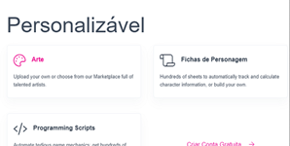

Figura .: Roll20.

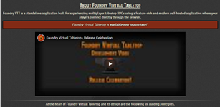

Figura .3 b: FoundryVTT.

Figura .: FoundryVTT.

## Ferramentas

Para qualquer tipo de projeto que compreenda alguma espécie de construção de produto, sempre se farão necessárias as ferramentas mais apropriadas para o bom desempenho e melhor execução possível da tarefa que se propõe. Pensando nisso, o objetivo a ser alcançado neste tópico é o de expor uma breve explicação prática sobre todas as ferramentas que se fizeram necessárias para a conclusão do trabalho.

De forma a melhorar a organização, as ferramentas estão distribuídas de acordo com as devidas categorias.

### Ferramentas de Programação

Por se tratar da concepção de um aplicativo multiplataforma, o primeiro requisito é a utilização de aparatos que permitam programar as funções requeridas por meio das chamadas linguagens de programação. Tendo isso em mente, a aplicação foi criada para funcionar, tanto via web (ou seja, através de navegadores como Chorme ou Firefox), como no sistema operacional mobile Android, portanto poderia ser feita inteiramente com o próprio ambiente de desenvolvimento integrado (sigla “IDE”, em inglês) do Google, o Android Studio, porém outras ferramentas foram escolhidas para a execução da tarefa, e o Android Studio ficou apenas como complemento.

#### **Microsoft Visual Studio Code**

Assim como descrito pela Microsoft (2021) na página de Documentação do Visual Studio Code (VSCode), ao contrário do que muitos pensam, esta ferramenta se configura como um editor de código-fonte leve, e não uma IDE. O seu uso é gratuito, e ele traz algumas funcionalidades nativas como possibilidade de debug, completude de código, terminal integrado e dentre outros. Embora nativamente o VSCode suporte JavaScript, TypeScript e NodeJS, ele possui diversas extensões para outras linguagens como Java, C#, PHP e etc

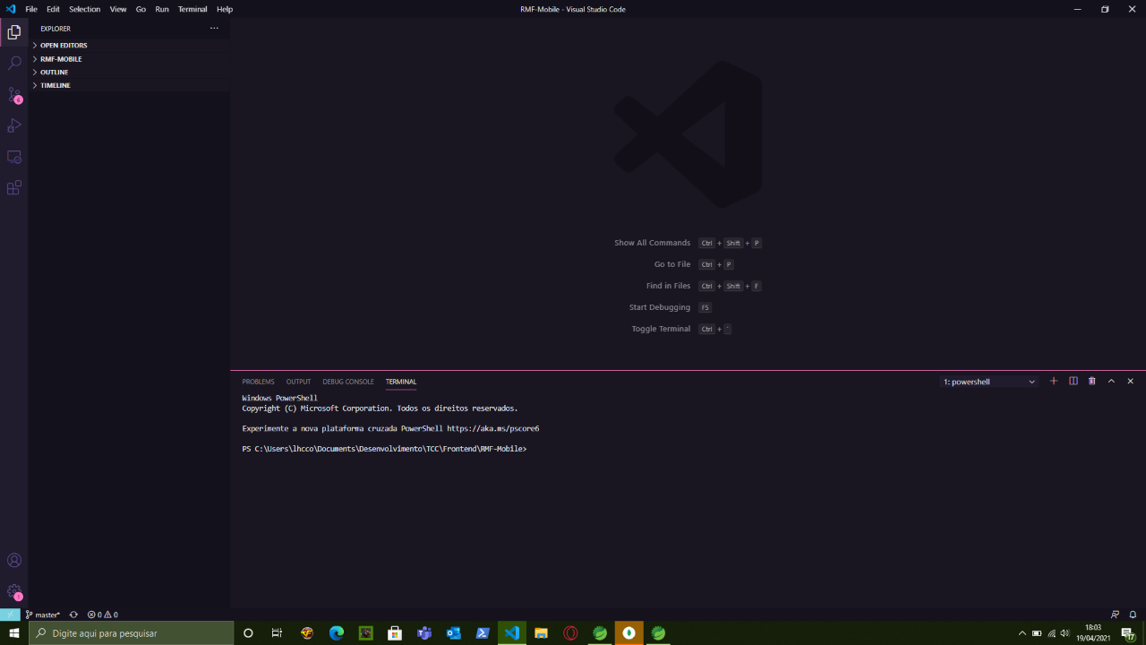

Figura .: Ambiente de desenvolvimento do Microsoft Visual Studio Code.

#### **Eclipse**

O Eclipse é uma IDE de código aberto desenvolvida e mantida pela Eclipse Foundation, o Eclipse é famoso por ser totalmente integrado com o Java, que inclusive é o seu principal core, contudo, nada impede de ser instalado extensões que visem melhorar o Eclipse e a permitir o uso de outra linguagens como PHP, JavaScript, dentre outras (Eclipse, 2021), bem como ajuda na integração e uso de frameworks e bibliotecas de suas respectivas linguagens, como é o caso do Spring Tool Suite (STS) que encarrega diversas ferramentas e funcionalidades adicionais para o uso do framework Spring.

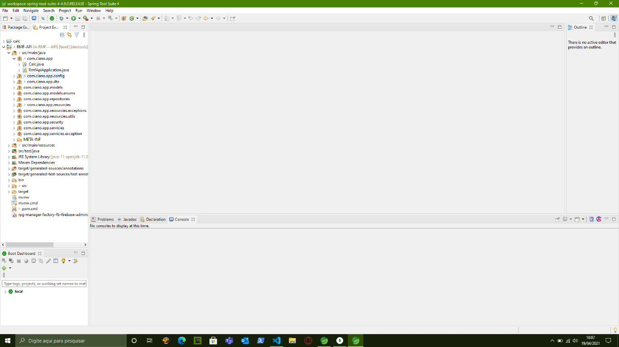

Figura .: Ambiente de desenvolvimento do Eclipse.

#### **Javascript**

Conforme documentada pela Mozilla (2021), o Javascript (JS) é uma linguagem leve, cujo pode ser interpretada ou compilada, implementa tanto o paradigma funcional, quanto o orientado a objetos. É popularmente conhecida como a “linguagem da web”, sendo majoritariamente usada em navegadores, mas não se limitando a esses, podendo também ser usada em outros ambientes como sem servidores (NodeJS), no mobile (Ionic, React Native) e até mesmo no desktop (ElectronJS). O Javascript é notoriamente uma das linguagens mais utilizadas na atualidade, possui mais de um milhão de bibliotecas e frameworks, segundo o seu próprio gerenciador de pacotes (NPM).

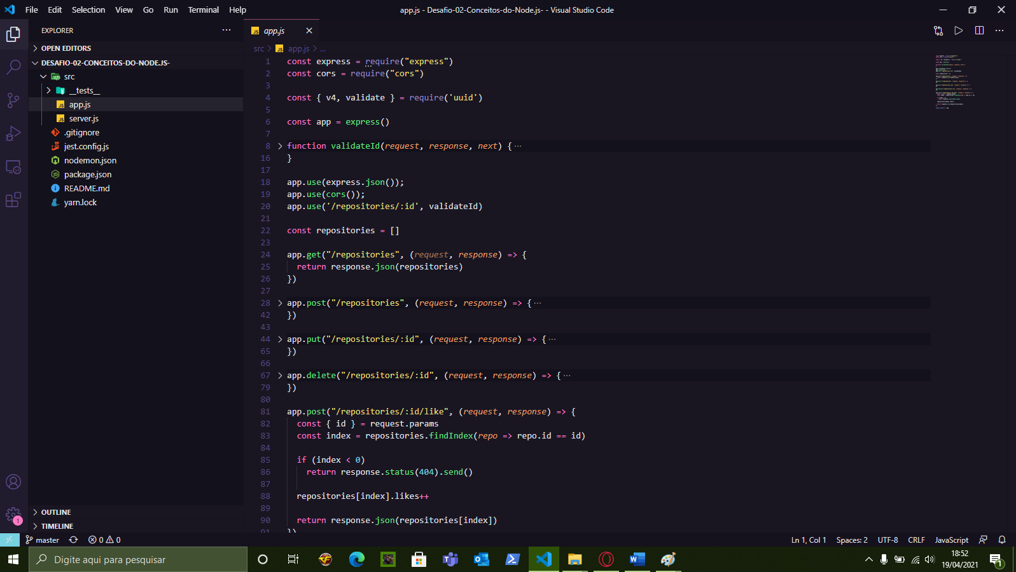

Figura .: Exemplo de um código Javascript.

#### **Typescript**

Seguindo a própria documentação do Typescript (2021) é um “superset” do Javascript, ou seja, ele foi construído em cima do Javascript, visando estendê-lo, adicionando novas funcionalidades, como tipagem estática, o que permite descrever melhor um objeto, facilitando na criação de documentação, construção e manutenção do código. O Typescript foi criado e é mantido pela Microsoft.

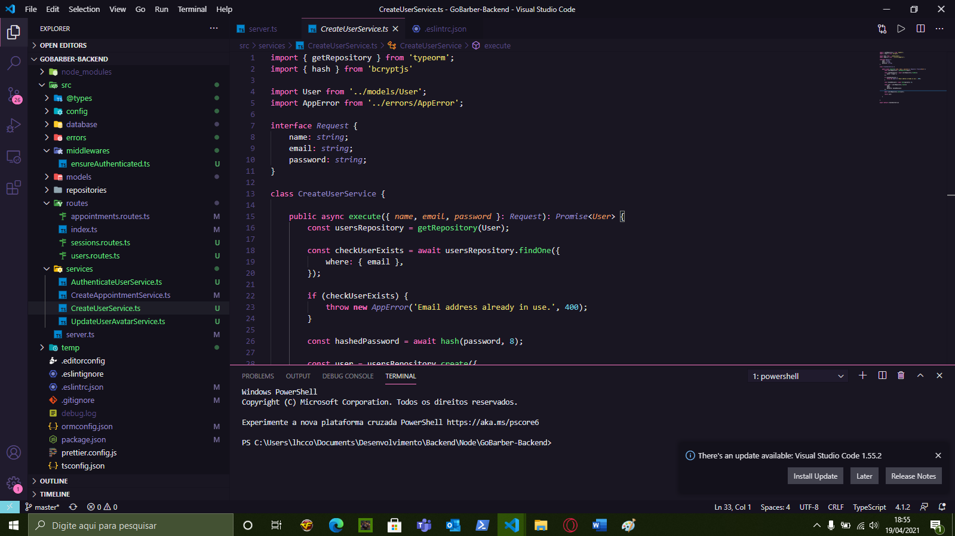

Figura .: Exemplo de um código Typescript.

#### **Angular2+**

Nascido de uma parceria improvável, o Angular2 é um framework criado e mantido pela Google, e é totalmente baseado e escrito com TypeScript (da Microsoft). Descrito pela própria documentação como “A plataforma do desenvolvedor web moderno” (Angular, 2021), o Angular abstrai e facilita a escrita de aplicações Web utilizando o TypeScript, de modo ágil, fácil, prático e com uma velocidade e desempenho incrível, é perfeito para aplicações de todos os portes, sendo extremamente bem escalável. É usada por diversas empresas grandes, como a Udemy, Youtube, Paypal, Telegran e claro, a própria Google segundo a Medium para o ano de 2018.

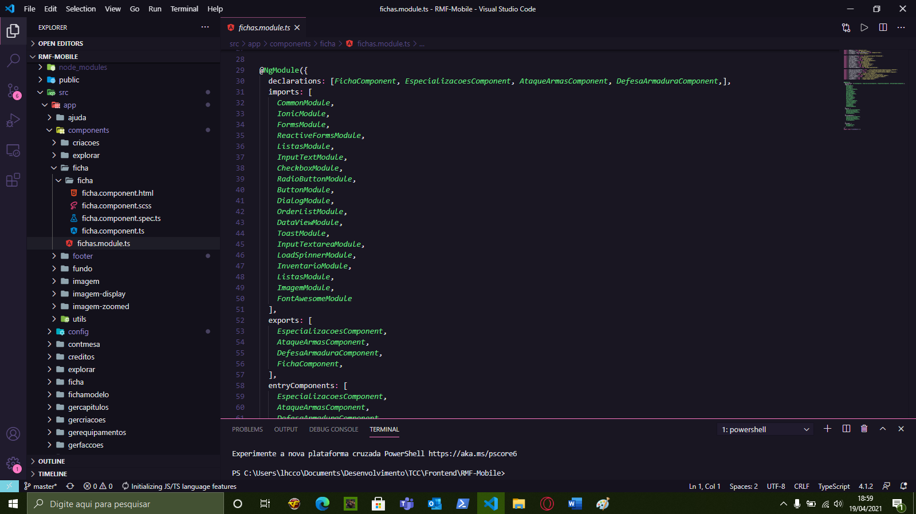

Figura .: Exemplo de um componente (neste caso são todos os arquivos na pasta Ficha) e um módulo Angular.

#### **Ionic**

“Um código, qualquer plataforma, seja com Angular, com React ou com Vue”, essa é a primeira frase quem encontramos ao entrar no site oficial do Ionic (2021). O framework Javascript, Ionic, é descrito pela própria equipe de desenvolvimento, como um kit de ferramentas, que permite a criação de aplicativos web, desktop e mobile de forma híbrida, ou seja, é um framework que permite a construção de aplicações front-end multiplataforma. Possui diversos componentes de interface gráfica (UI) pré-projetados, além de diversos atributos que facilitam no desenvolvimento. O Ionic utiliza Angular, React ou Vue como base para implementar as funções primárias da sua aplicação, ou seja, suas regras de negócio, e o Capacitor para implementar as funcionalidades nativas da versão mobile. No fim, o Ionic fica responsável por integrar de forma fácil e performática essas tecnologias, bem como renderizar e apresentar a aplicação ao usuário.

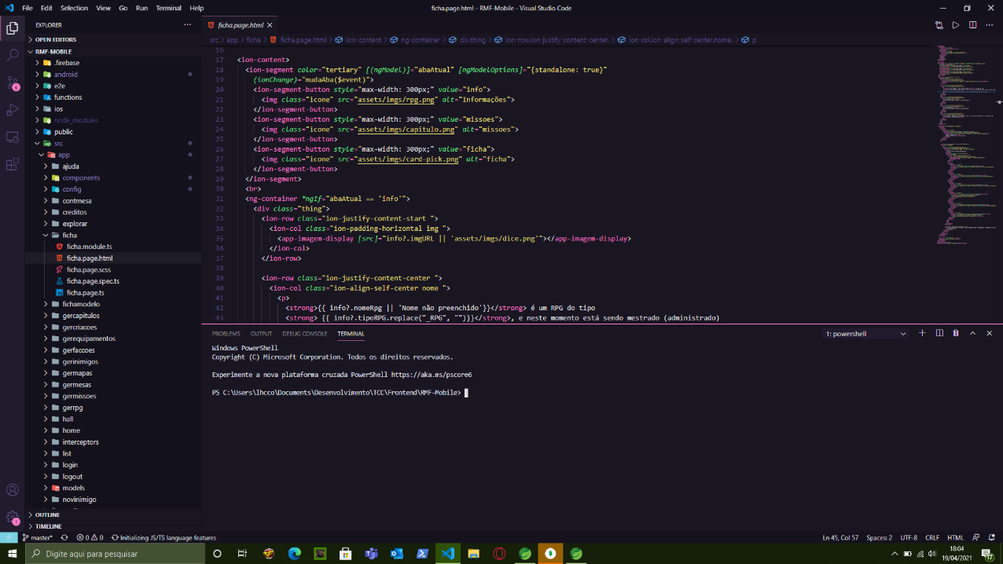

Figura .: Exemplo de código utilizando alguns componentes UI do Ionic.

#### **Capacitor**

É um motor de execução que permite a execução de código Javascript em ambientes mobile tanto Android, quanto IOS. É ideal para complementar frameworks como Angular e Ionic, pois permite a utilização de funcionalidades nativa do smartphone por parte dos mesmos através dos seus plugins que fazem interface direta entre o código JS e as Interfaces de Programação da Aplicação (traduzindo da sigla inglês API) nativas dos smartphones (Capacitor, 2021).

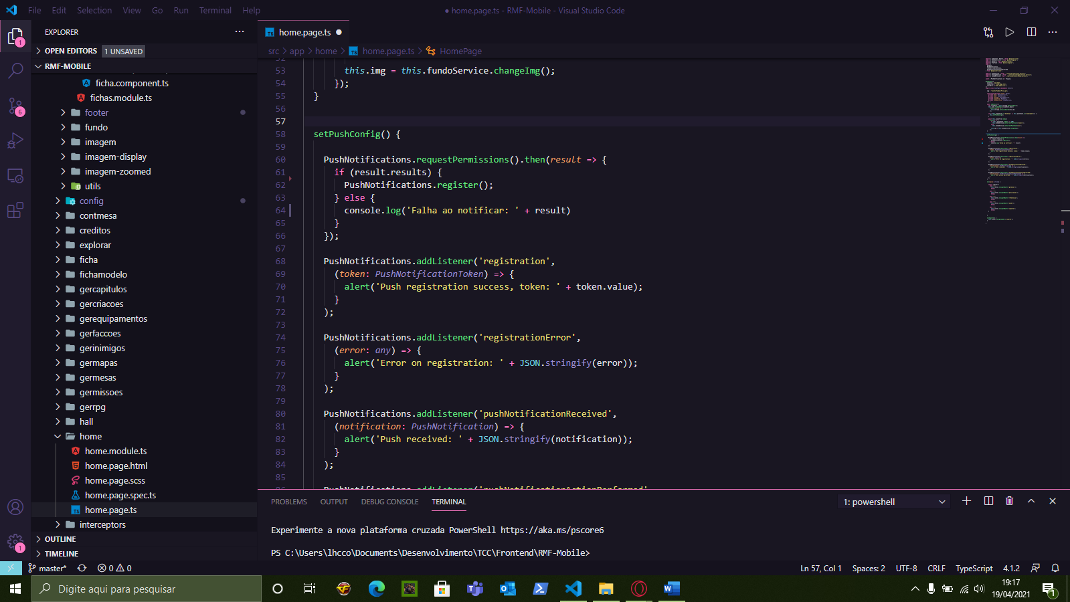

Figura .: Exemplo de código utilizando o Plugin de notificação do Capacitor.

#### **PrimeNG**

O PrimeNG é uma biblioteca de componentes gráficos desenvolvido pela PrimeTek Informatics, que visa auxiliar na construção das interfaces de uma aplicação construída com o Angular. Possui diversos widgets, temas e modelos, que pode facilmente ser utilizados, dentre algumas possibilidades de componentes, se encontra formulários, cartões, tabelas, gráficos e por aí vai (Primefaces, 2021).

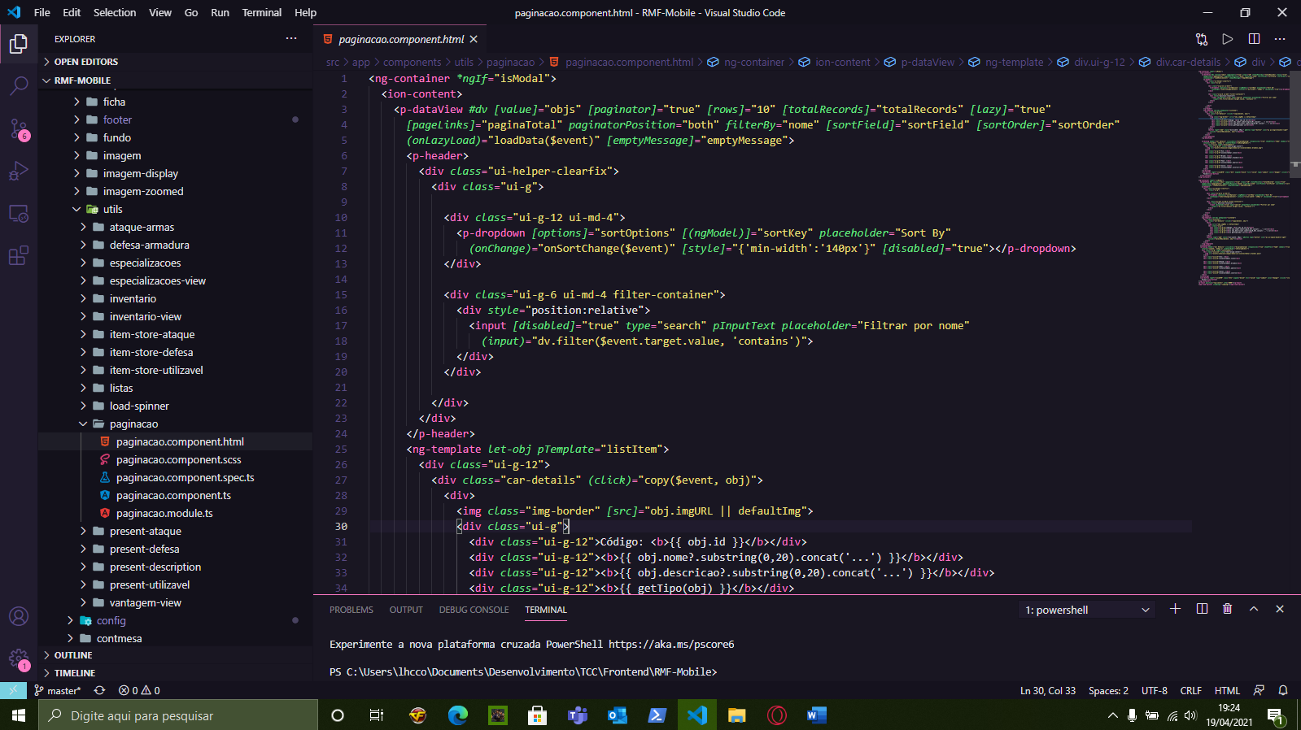

Figura .: Exemplo de código alguns componentes UI do PrimeNG.

#### **Java**

No mercado desde 1995, Java é uma linguagem multiparadigma, mas que tem como carro-chefe o paradigma Orientado a Objeto, o Java é mantido hoje pela Oracle, o Java é uma tecnologia usada para desenvolvimento web, mobile, tanto no frontend quanto no backend, e até para desenvolvimento de jogos. Segundo a própria Oracle “É a plataforma para lançar carreiras, explorar interfaces de humano para o digital, arquitetar os melhores aplicativos do mundo e liberar inovação em todos os lugares” (Oracle).

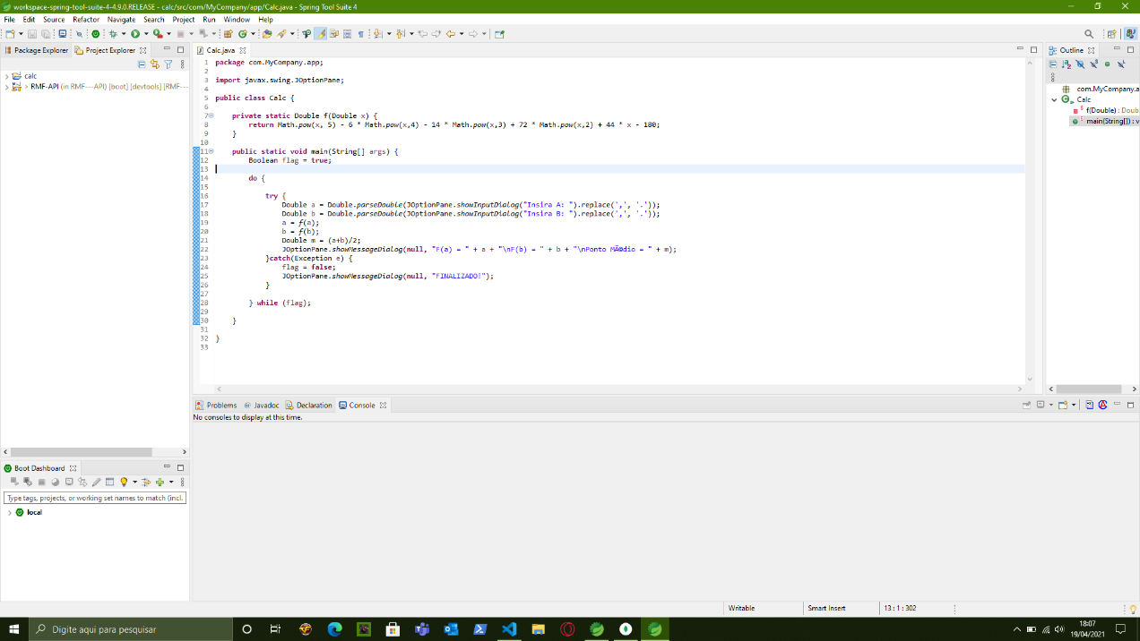

Figura .: Exemplo de código Java.

#### **Spring**

O Spring é um conjunto de frameworks que forma um grande ecossistema de bibliotecas e funcionalidades, facilitando e concedendo de maneira performática, praticidade e produtividade no desenvolvimento de serviços e microsserviços com a linguagem Java. Leve, flexível, seguro e reativo, é apenas um pouco dos benefícios que o Spring traz (Spring, 2021), segundo o próprio Taylor Wicksell, engenheiro de software sênior da Netflix: “Originalmente, as bibliotecas e estruturas [Java da Netflix] eram construídas internamente. Tenho muito orgulho de dizer que, desde o início de 2019, mudamos nossa plataforma quase totalmente para o Spring Boot”.

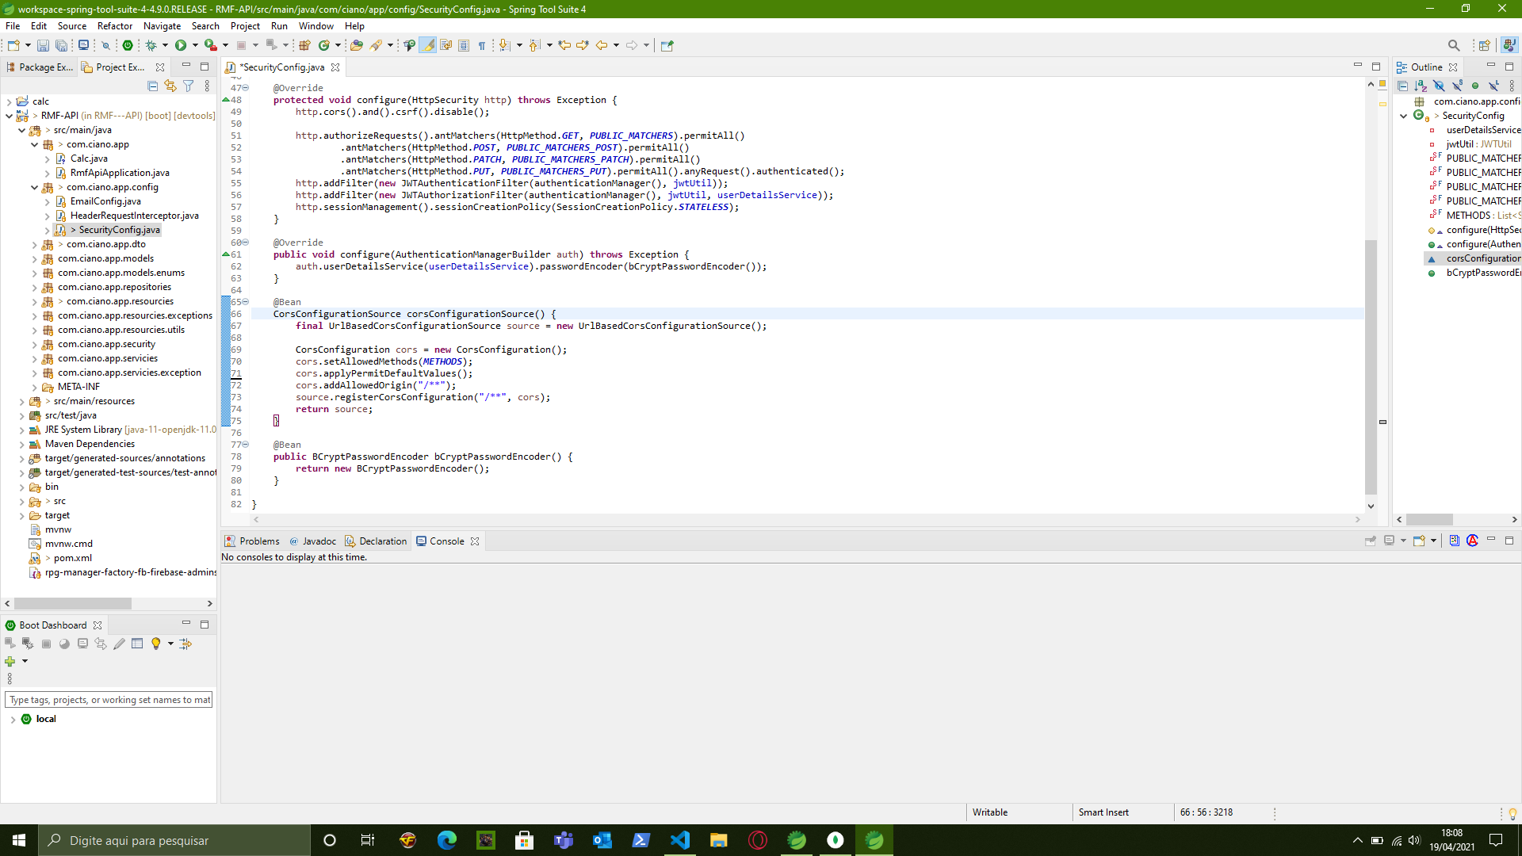

Figura .: Exemplo de implementação do Spring Security, um dos projetos do framework.

#### **MongoDB**

MongoDB é um banco de dados não relacional (NOSQL), baseado em documento, ele armazena suas informações em estruturas JavaScript Object Notation (JSON), o que zera problemas que temos em bancos relacionais, como a incompatibilidade de impedância, pois em bancos relacionais os objetos computacionais se encontram em tabelas, e não em estruturas de objetos propriamente e problemas de escalabilidade de forma moderna, prática e fácil (MobgoDB, 2021).

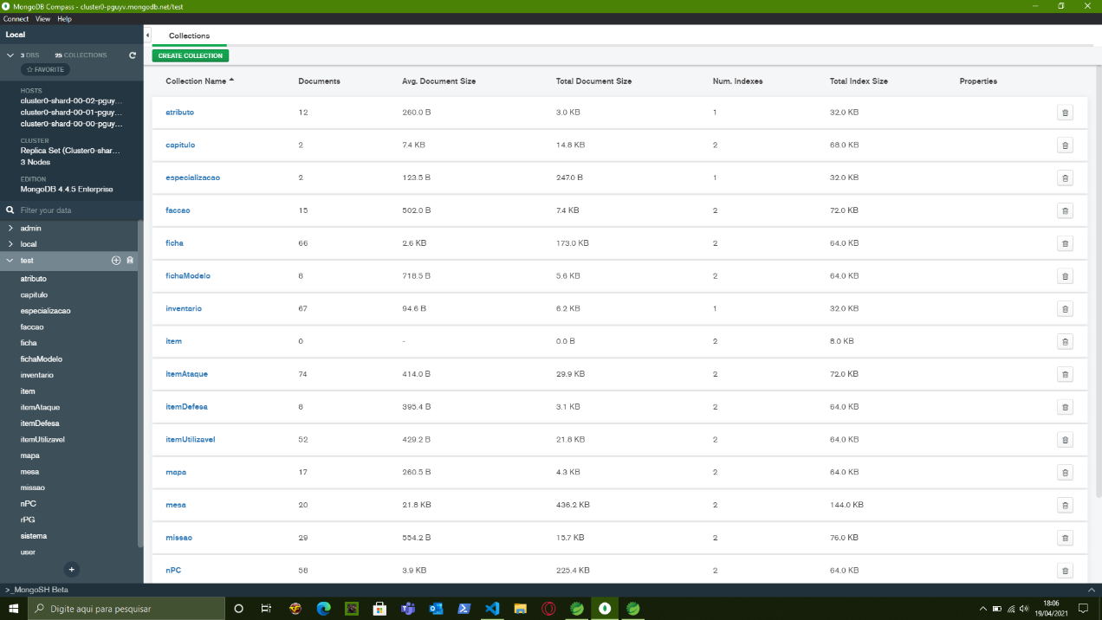

Figura .: Ambiente de gestão do MongoDB.

### Ferramentas de Execução

Qualquer aplicativo que tenha a finalidade de providenciar alta disponibilidade no dia a dia, precisa indiscutivelmente de uma boa plataforma que atenda demandas e que permita de modo prático, o ato de escalonar o uso e crescimento da aplicação. Pois isso elimina a necessidade de uma estrutura física local de servidores e de uma equipe de infraestrutura.

As ferramentas listadas a seguir foram cruciais para que os aspectos supracitados tomassem forma, culminando na alta disponibilidade em nuvem que caracteriza o aplicativo.

#### **MongoDB Atlas**

O MongoDB Atlas, ou simplesmente Atlas, é o caminho mais fácil e simples de realizar deploy do banco de dados MongoDB para a nuvem. Seguindo os princípios de DBaaS, ou seja, Database as a Service, traduzindo, Banco de dados como um serviço. O Atlas nos permite criar toda uma arquitetura escalável e segura rapidamente para podermos servir o nosso banco de dados, durável, geograficamente distribuído e com um tempo de indisponibilidade quase nula (MongoDB, 2021).

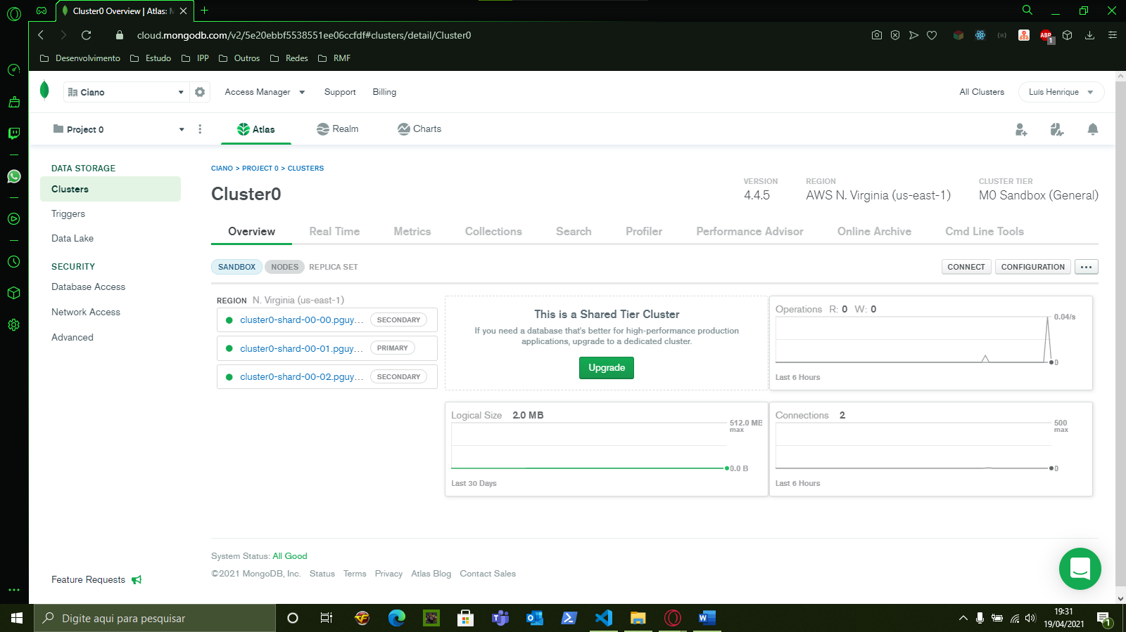

Figura .: Ambiente web de gestão do Atlas.

#### **Amazon Web Services (AWS)**

O Amazon Web Services (AWS) oferece serviços de infraestrutura por meio de web services, democratizando ainda mais, a T.I, a ideia de infraestrutura e a possibilidade de construção e distribuição de softwares em nuvem. Toda a central de servidores, nós computacionais, distribuição e equipe de infraestrutura, pode ser simplesmente “alugado” de forma escalável no AWS, com segurança, facilidade e com muita escalabilidade seguindo a ideia do “pay-for-use”, ou seja, pagando apenas por aquilo que você for de fato usar. O AWS oferece diversos serviços, dentre eles, computação em nuvem, servidores, contêineres, serviços de gestão e governança, satélites, armazenamento, banco de dados, realidade aumentada, realidade virtual, lambda, aprendizagem de máquina, dentre muitos outros (AWS Amazon, 2021).

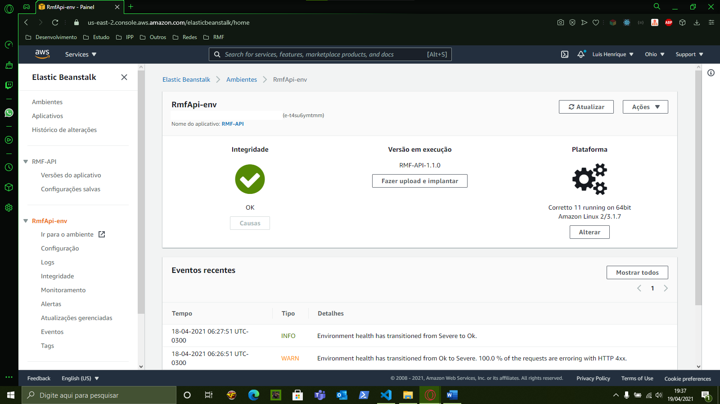

Figura .: Ambiente web de gestão do AWS.

#### **Github**

Atualmente mantido pela Microsoft, o Github é um repositório em nuvem de código, onde é possível versionar, compartilhar e hospedar gratuitamente códigos fonte de aplicações inteiras. Além de ser uma das principais escolhas para empresas e equipes que precisam trabalhar simultaneamente em um mesmo projeto, ou código fonte (Github, 2021). O Github inclui também a possibilidade de hospedar (servir) sites através de sua rede de fornecimento de conteúdos (CDN da sigla em inglês) conhecido como Github Page (Github Page, 2021).

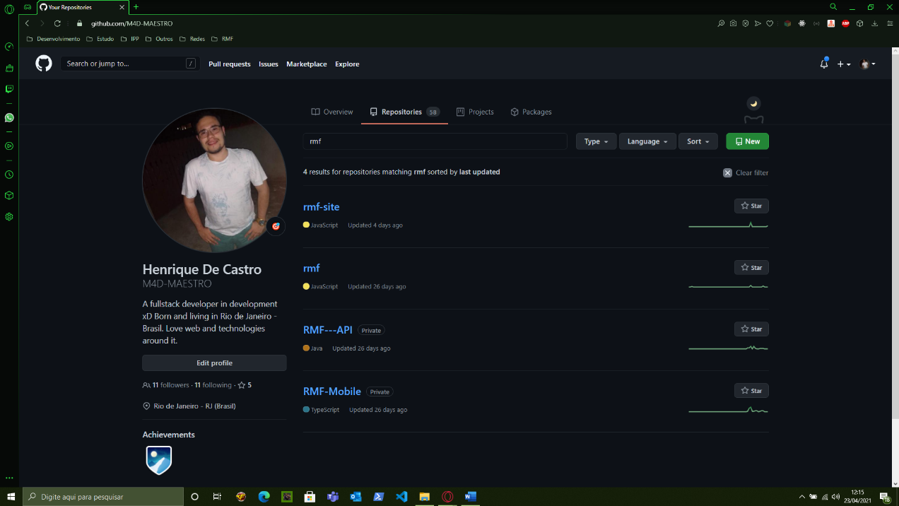

Figura .: Aplicação web do Github, aberto em meus repositórios.

#### **GoDaddy**

Uma das mais populares registradoras de domínio na internet e hospedeira de sites. Além dos serviços de hospedagem, ela também oferece serviços de e-mail empresarial e marketing visando ampliar os negócios via internet (GoDaddy, 2021).

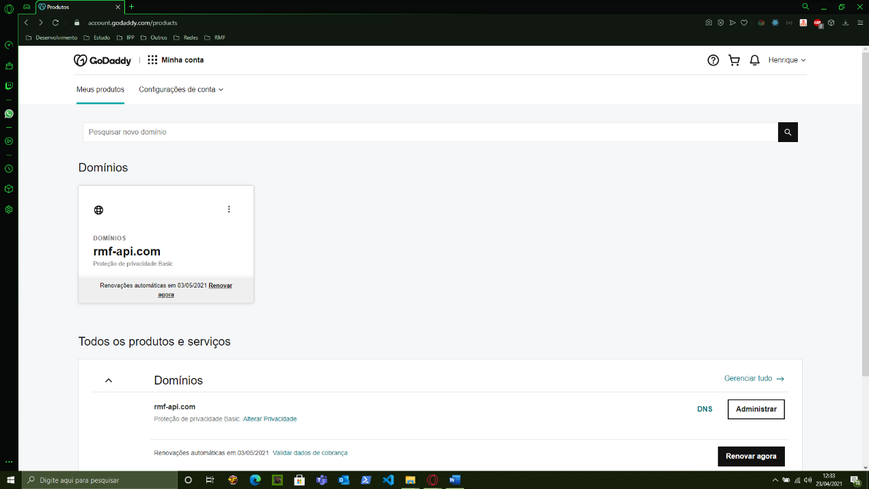

Figura .: Sistema de controle de domínio da GoDaddy.

#### **Firebase**

O Firebase é uma plataforma que visa o BaaS (Backend as a Service), traduzindo, Backend como um serviço, desenvolvido pela Google. A ideia central é facilitar a criação e integração de plataformas cruzadas como aplicações mobile e web, possui diversos serviços e funcionalidades que facilitam a construção, monitoramento e engajamento entre aplicações. Dentre tais funcionalidades encontram-se o conceito de “web reativa” que visa integrar de modo dinâmico e em tempo real, o cliente (aplicação web ou mobile), com o servidor, ou seja, permite atualizações em tempo real, bem como notificações em tempo real, além de diversas integrações entre Google Ads, Facebook, Playstore, Jira e dentre outros.

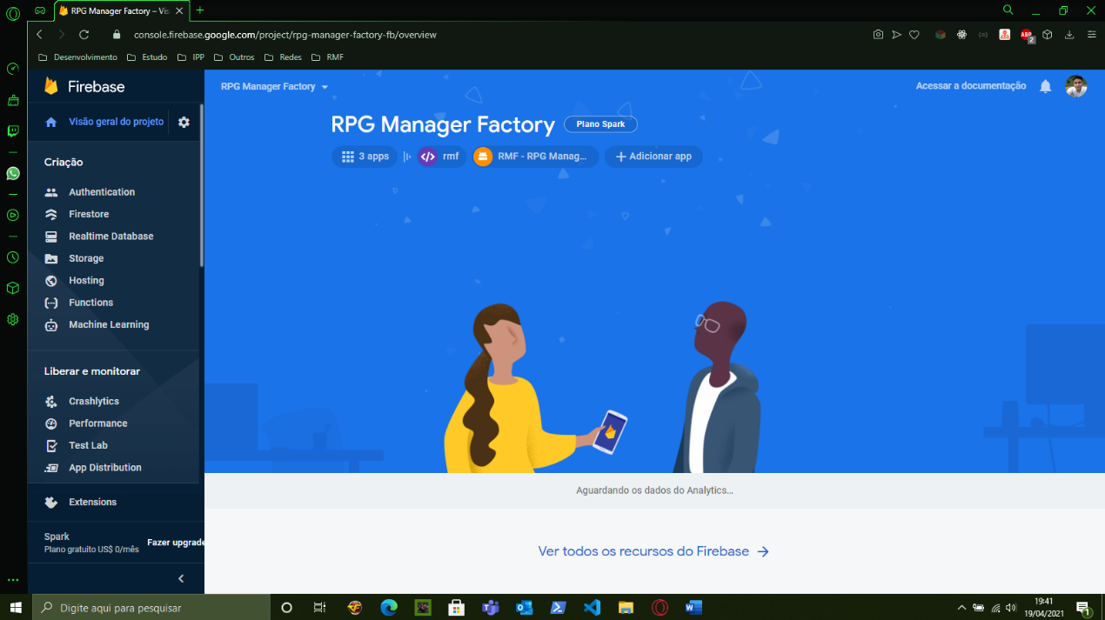

Figura .: Ambiente web de gestão do Firebase.

### Ferramentas de Testes

A fim de garantir que erros causados pela competência humana, ou pela falta dela, na interpretação e desenvolvimento do software, em relação ao cumprimento do objetivo final e a obtenção das funcionalidades previamente definidas que se esperam não se estabeleçam de forma definitiva, é imprescindível que testes sejam realizados, mas não somente direcionados ao produto final, e sim guiados no decorrer de toda a evolução do projeto, desde a ideia inicial até a concepção do produto (DELAMARO; MALDONADO; JINO, 2016).

Foi pensando nisso que as ferramentas expostas mais a frente foram usufruídas de forma extensiva com o intuito de assegurar ao máximo possível a eliminação de erros de programação, de execução e de implementação.

#### **Insomnia**

Ao contrário do que o nome sugere, o Insomnia é uma ferramenta para testar e debugar APIs Rest, GraphQL e SOAP de forma simplificada, rápida e fácil. Como diz o próprio site do produto, “Debug APIs feito humano, não um feito um robô”. Sua principal finalidade é a de testar requisições HTTP e o funcionamento de uma API como se fosse de fato um cliente, possibilita também uma incrível organização de requisições, bem como a gestão de múltiplos ambientes

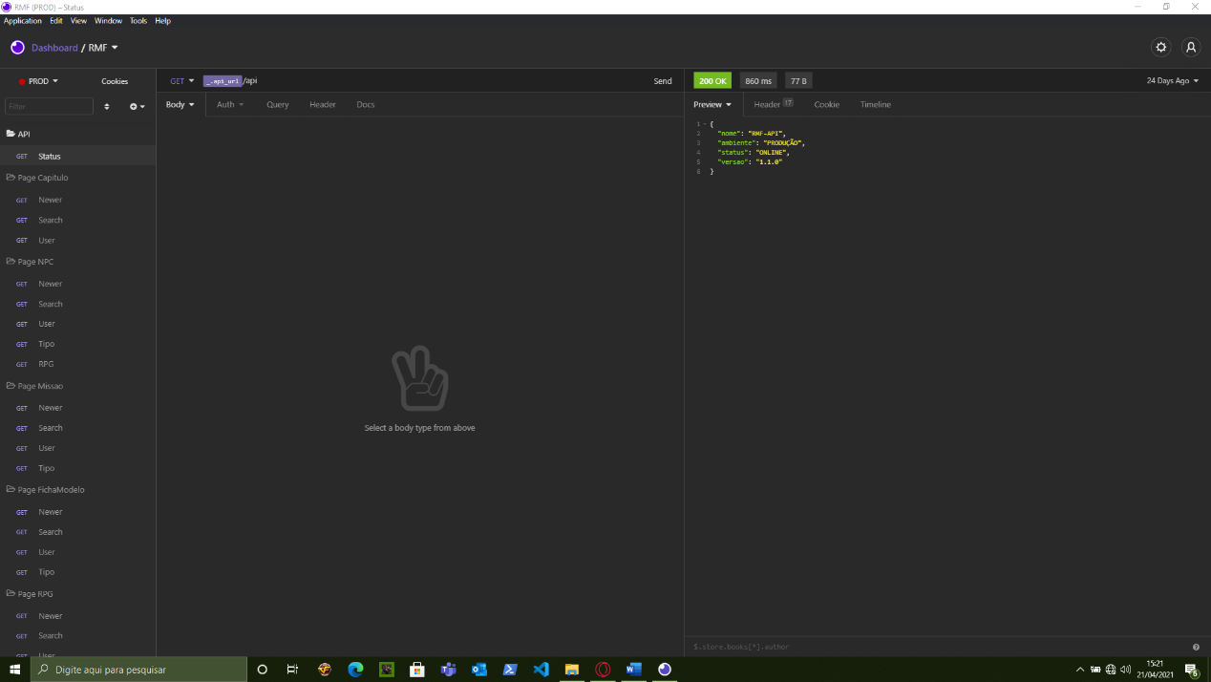

Figura .: Janela de execução do Insomnia.

# METODOLOGIA

Os tópicos deste capítulo buscam abordar de forma sucinta os processos que desencadearam os resultados finais e definitivos dos respectivos aspectos que caracterizam o aplicativo de acordo com os objetivos aos quais esses mesmos aspectos foram propostos.

Os assuntos que se seguem mostram o quê, para quê e de quê forma foi implementado cada um dos conceitos e pontos de funcionalidade que compõem o conjunto da aplicação.

## Concepção das Ideias

A ideia fundamental deste trabalho é a construção de um framework que tem como finalidade auxiliar na criação, gestão, compartilhamento e interação de conteúdos de jogos do tipo Role Playing Games (RPG), por pessoas em posse de um smartphone Android, ou via web através de um navegador moderno como Google Chorme, Mozilla Firefox e dentre outros. Tudo isso com um ambiente totalmente baseado em nuvem com alta disponibilidade.

Este trabalho se limita ao desenvolvimento de uma aplicação multiplataforma, mobile com Android, ou via web através de um navegador. Com base de dados em nuvem, bem como toda a infraestrutura da aplicação servidora (backend) também em nuvem. Ou seja, todo o conteúdo visível e disponível atualmente no aplicativo, foi e é criado por usuários previamente registrados na aplicação. Não há absolutamente nenhum conteúdo implantado diretamente via código.

## Diagrama de Classe

O diagrama de classe do Modelo de Linguagem Unificado (UML, da sigla em inglês) mapeia a estrutura de um sistema, visto que ele modela suas classes, atributos, operações e relação entre objetos, sendo extremamente útil no momento de concepção e projeto de um sistema (LucidChart, 2021). Ao termos essas características modeladas, saberemos exatamente o que precisa ser feito no nível mais inicial de um sistema, pois antes mesmo de desenvolvermos as funcionalidades de um sistema, precisamos conceber, quais serão os objetos que irão compor esse sistema e como eles se relacionam.

O framework deste trabalho possui o seu próprio diagrama de classe conforme podemos ver nas figuras 3.1, 3.2, 3.3 e 3.4, onde no mesmo, foi mapeado todas as classes, atributos e associação.

O diagrama de classe, conta também com todas as enumerações que são usadas no sistema, de modo a organizar e padronizar a arquitetura do framework. No diagrama temos exemplo de herança entre a classe pai, Item, e os seus filhos ItemAtaque, ItemDefesa e ItemUtilizavel, isto ocorre pois todos os itens, independentemente de ser de ataque, de defesa ou utilizável, possui características em comum, características essas que são compartilhadas através da superclasse Item. Outro ponto que deve ser notado, é que 90% das associações são feitas com composição, isso se deve ao fato de que escolha arquitetural para esse projeto, foi a de um banco de dados não-relacional (NOSQL), então as classes não estão de fato associadas umas às outras, mas sim, compondo umas as outras.

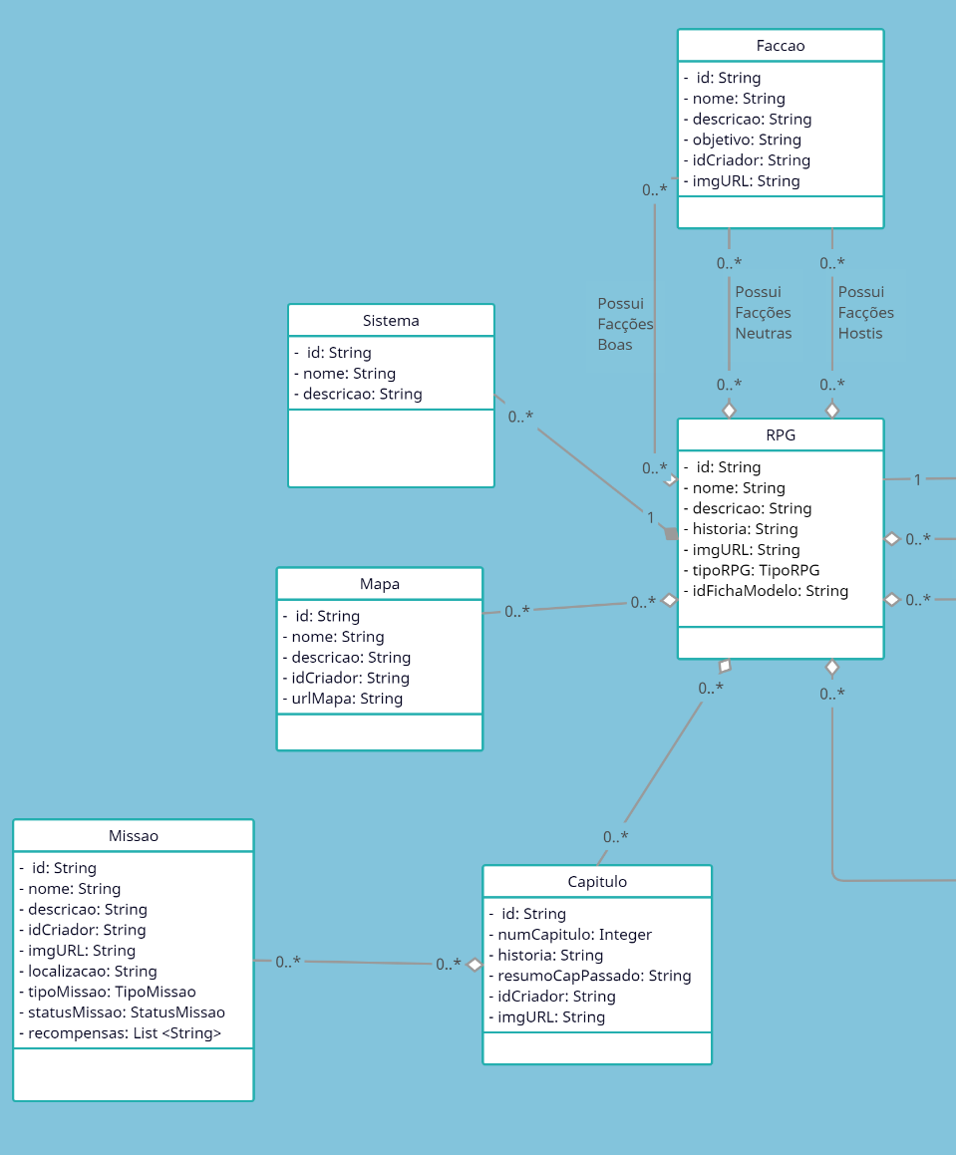

Figura .: Diagrama de classe de uso do framework.

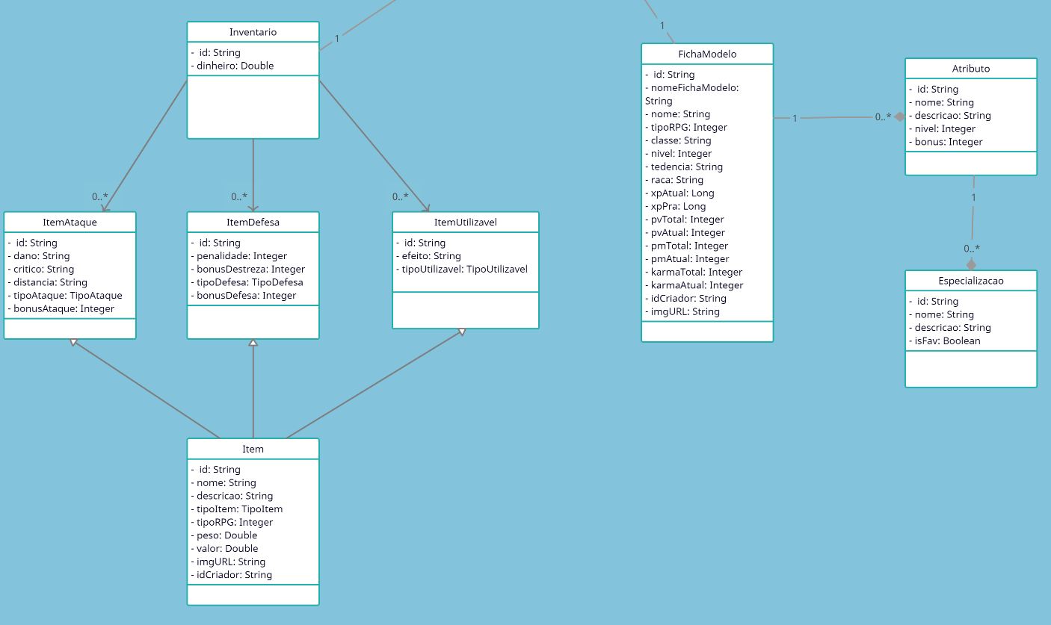

Figura .: Diagrama de classe de uso do framework.

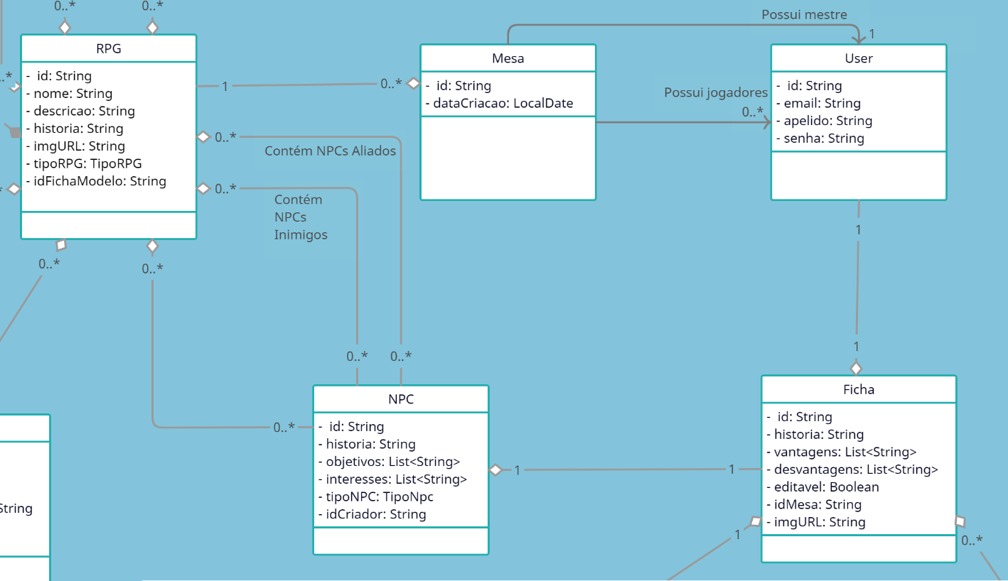

Figura .: Diagrama de classe de uso do framework.

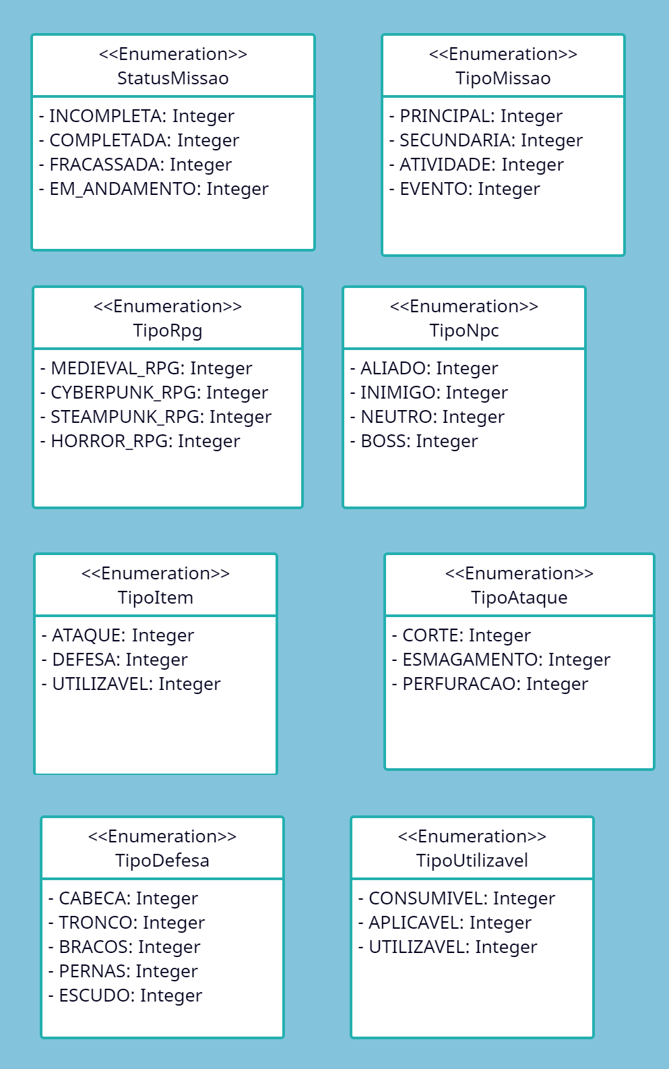

Figura .: Diagrama de classe de uso do framework.

## Programação

É nesta etapa da construção do framework que todos os objetivos anteriormente mencionados foram adequadamente “traduzidos” para o script de código necessário a obtenção do funcionamento requisitado. Toda a codificação foi feita de modo a garantir a constante progressão do processo ao fim de cada compilação, ou, interpretação.

### Ferramentas Utilizadas na Programação

Em vez de se aplicar o método mais tradicional para a criação do frontend de uma aplicação mobile, o que normalmente exigiria a IDE do próprio Google, o Android Studio,e uma IDE própria da Apple, o Xcode, e para a criação do frontend de uma aplicação web, o que se exigiria outra IDE como Eclipse, Netbeans e todo um outro core (núcleo em inglês), neste projeto foi dada a preferência para a alternativa disponibilizada, também de forma inteiramente gratuita, pela Microsoft: a integração do Visual Studio Code com o *framework* Ionic, que visa através de um único código fonte, atingir múltiplas plataformas, tanto web, quanto mobile.

Usadas em conjunto, essas ferramentas permitiram que uma aplicação para o SO Android e para navegadores web fosse desenvolvida com códigos escritos na linguagem de programação Javascript dentro do ambiente integrado do VSCode.

Para o desenvolvimento do backend, foi utilizado o conceito de Rest API implementada usando o framework Spring da linguagem Java através do Spring Tool Suite (A IDE Eclipse com plugins próprios do Spring), sendo o backend, uma aplicação totalmente desacoplada da aplicação frontend.

#### **Arquitetura da aplicação**

Baseando-se no modelo SOFEA – Service Oriented to Front-End Architecture, ou seja, Service Orientado ao Frontend, a aplicação foi desenvolvida em cima de uma arquitetura moderna, conforme podemos ver na Figura 3.5, que corresponde a arquitetura conceitual do framework. A arquitetura SOFEA diverge dos modelos mais tradicionais onde tínhamos na mesma aplicação (ou projeto), tanto o frontend, quanto o backend.

No modelo SOFEA, nós temos vários clientes, que pode ser web, mobile, desktop, automação, ou mesmo outra aplicação backend. Esses clientes realizam requisições com HTTP (Hypertext Transfer Protocol), um verbo (ou método) correspondente, como GET, POST, PUT ou DELETE, e opcionalmente um corpo com formato definido pelo backend. O backend por sua vez, realiza uma regra de negócio, uma regra de acesso à banco, ou uma integração, e por fim, retorna uma resposta conveniente ao que foi requisitado, resposta essa que terá um código HTTP como 200, 302, 404 e etc, e opcionalmente, um corpo.

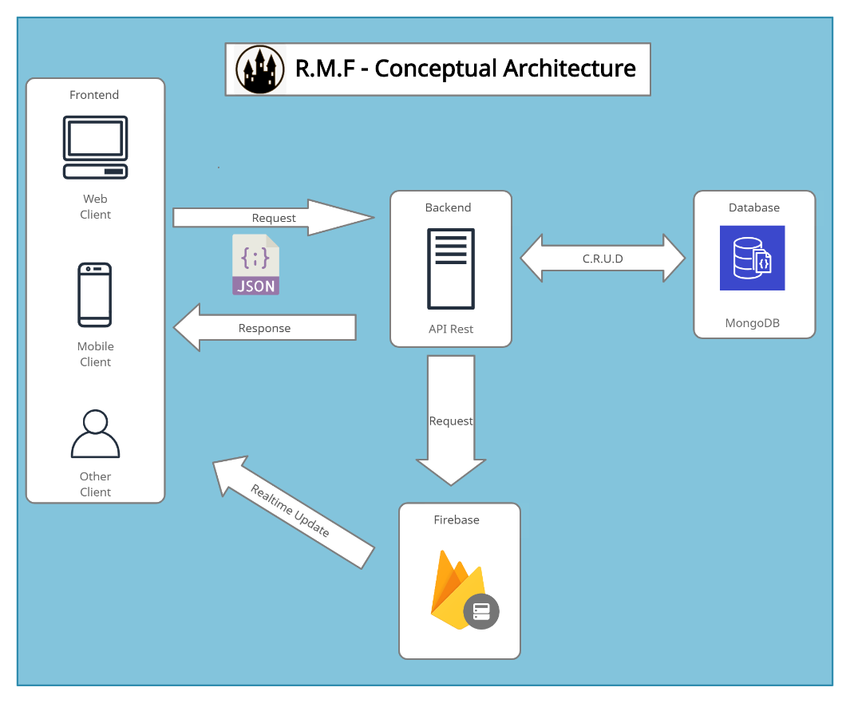

Figura .: Arquitetura conceitual do framework.

#### **Programação do backend**

Visando a possibilidade de reuso, integrações e escabilidade, o framework desenvolvido nesta dissertação possui um API Rest como backend, ou seja, possui um projeto apartado do frontend, onde o mesmo é responsável pelas regras de acesso a banco de dados, regras de negócio, segurança, autenticidade e autorização, seguindo o que vimos anteriormente sobre o modelo SOFEA. Conforme podemos ver na figura 3.6, toda a arquitetura do backend da aplicação, é utilizando os projetos que compõem o ecossistema Spring.

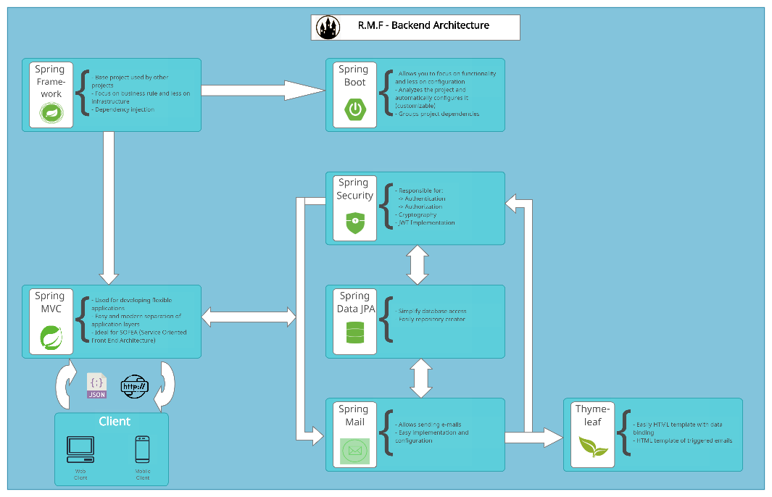

Figura .: Arquitetura backend do framework.

#### **Camadas da aplicação**

Utilizando o ecossistema do Spring, o primeiro projeto (ou funcionalidade) deste framework que foi utilizada, foi o Spring MVC, ele nos possibilita realizar uma separação fácil e moderna das camadas da nossa aplicação (Figura 3.7), possibilitando um maior nível de abstração na arquitetura e organização da aplicação. Isso nos ajuda a desenvolver uma aplicação mais flexível em caso de mudanças ou acréscimos. Dentre essas camadas, as três de maiores destaques são: repositório - responsáveis pelo acesso ao banco, serviço – responsáveis por implementar as regras do negócio, controle – responsáveis pela interface com o cliente.

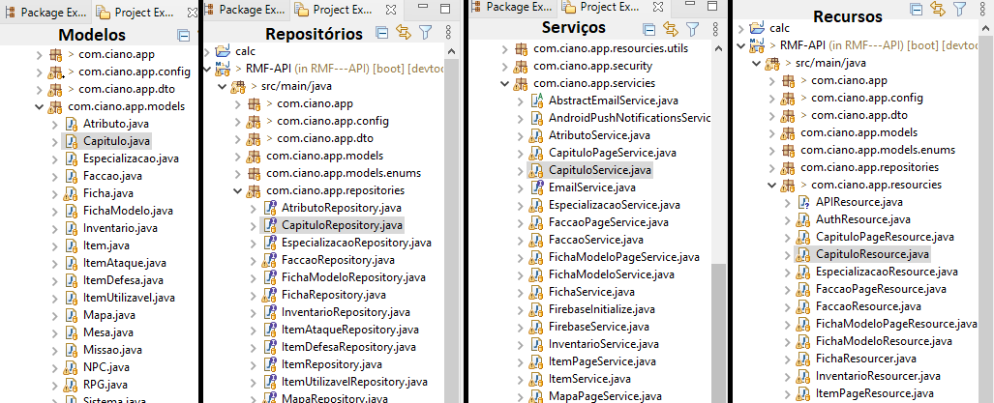

Figura .: Pacotes da aplicação.

#### **Regras de acesso a banco de dados**

O segundo projeto (ou funcionalidade) deste framework que foi utilizada, foi o Spring Data, ele nos ajuda a mapear (Figura 3.8) e associar quais classes são também, entidade (no caso, como foi utilizado um banco não-relacionado como o MongoDB, temos um Documento, e não uma entidade de fato) no nosso banco de dado com a anotação @Document, abstraindo não só toda a criação e atualização da arquitetura do banco (DDL), como todas as manipulações do mesmo (DML), independentemente do banco que é utilizado, através da interface Repository, ou conforme vimos na separação das camadas, repositório. Através da anotação @Id, podemos marcar qual atributo representa o nosso identificador, com o @DBRef, podemos marcar se o atributo é uma referência a outra entidade (documento) no banco. E com o @TextIndexed, é possível mapear os campos de texto que serão indexados para poder serem facilmente pesquisados.

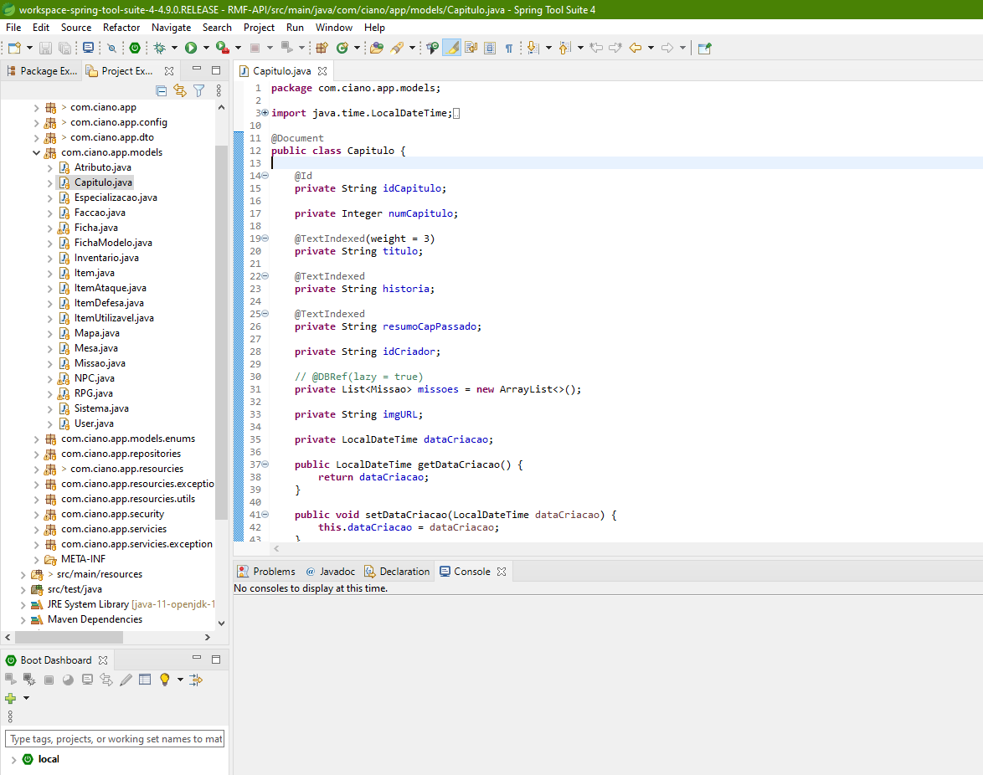

Figura .: Utilizando o Spring Data para mapear a classe-entidade Capítulo.

#### **Autenticidade, autorização e segurança**

Na era da informação, o ativo mais valioso que temos é a própria informação, devido a isso, a aplicação abordada nesta dissertação, faz uso do projeto Spring Security, ele nos ajuda a implementar (Figura 3.9) os principais requisitos de segurança lógica como, autenticidade e autorização digital que uma aplicação necessita.

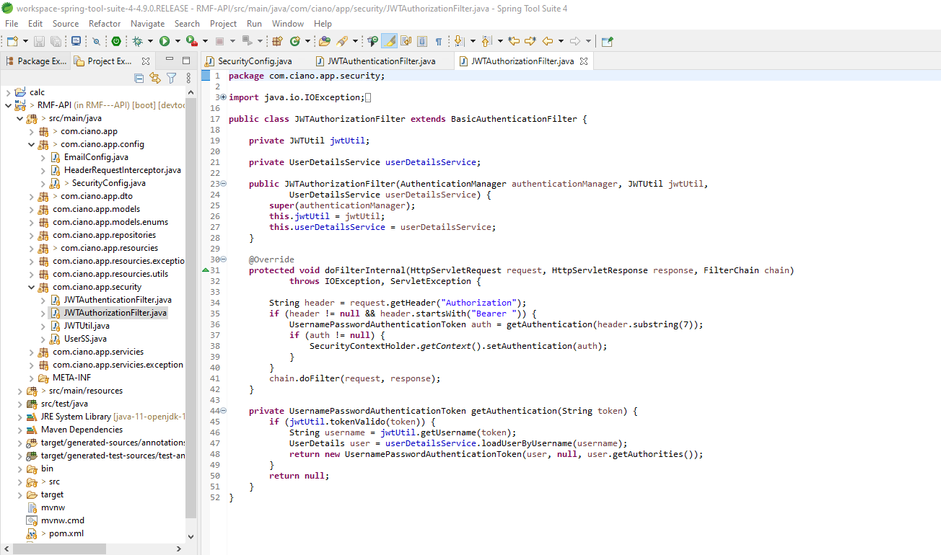

Figura .: Implementação das políticas de CORS (Cross-Origin Resource Sharing) e autorização.

Seguindo os princípios do modelo SOFEA, o backend é serverless, ou seja, ela não mantém o estado ou conexão do cliente que está utilizando a aplicação naquele momento, devido a isso, nós implementamos (Figura 3.10) e fazemos uso do JWT (JSON Web Token), que é assinado e autenticado com uma palavra secreta, cujo, apenas o backend conhece, e então fornece ao cliente que deverá este JWT como forma de autenticação.

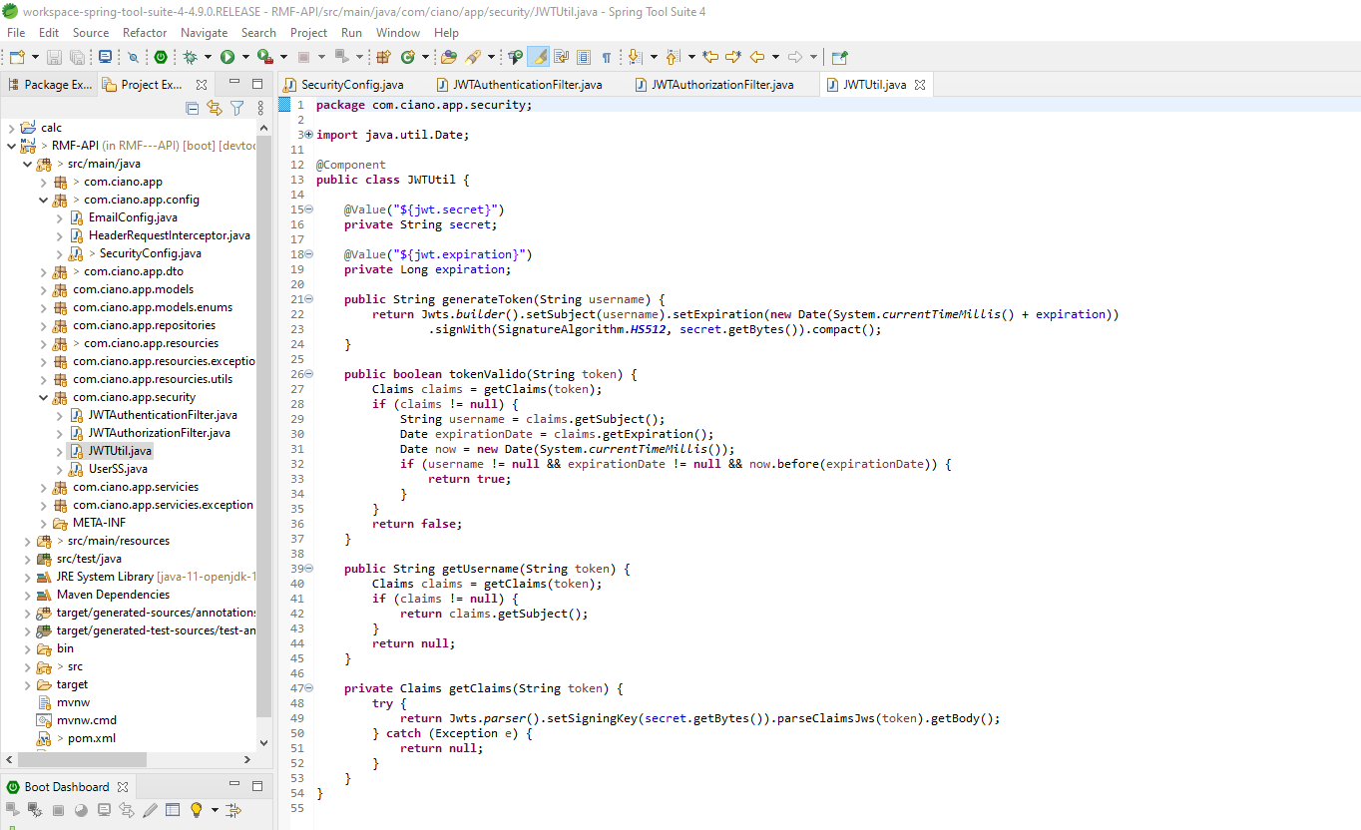

Figura .: Implementação do JWT.

Uma vez autenticado, esse token JWT é trafegado no header (cabeçalho em inglês) de cada requisição realizada pelo cliente, ao backend, o backend por sua vez, verifica a validade e autenticidade do JWT, verifica a qual usuário esse token está associado e então define as políticas de autorização ao usuário, ou seja, define aquilo que o usuário pode ver, criar, atualizar ou deletar dentro da aplicação, com base na implementação de um filtro (Figura 3.11).

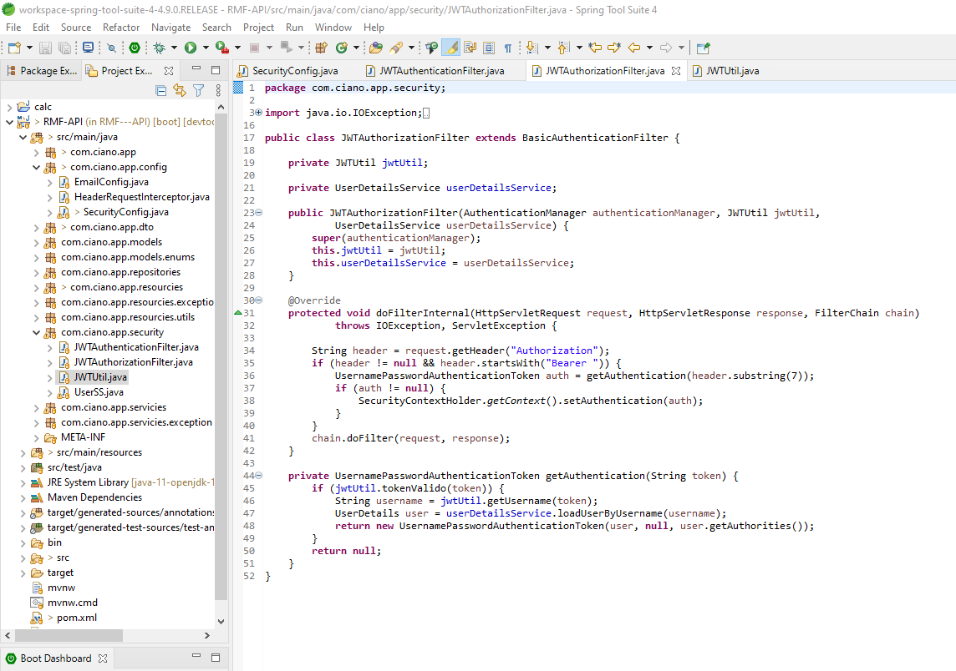

Figura .: Implementação do filtro de autenticação.

Por sua vez, dentro da aplicação também é utilizado uma biblioteca de criptografia chamada BCrypt, que é utilizada para criptografar informações sensíveis do usuário, conforme podemos ver na figura 3.12, uma instância do BCrypt chamado “pe”, é usado para criptografar a senha do usuário antes de armazená-las no banco de dados.

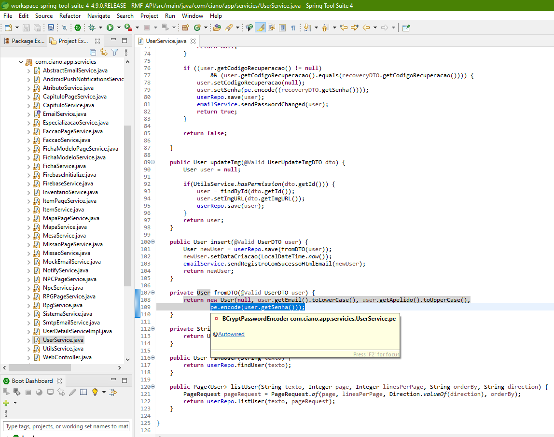

Figura .: BCrypt sendo utilizado para criptografar a senha de um usuário.

#### **Implementação de regras de negócio**

Conforme descrito anteriormente, com o Spring MVC, é possível separar em camadas toda a sua aplicação, o que facilita para manutenção, melhoria e escalabilidade. Quando falamos em regras de negócio, ou seja, nas funcionalidades que a aplicação deve ter, nós estamos falando de serviços (services em inglês) que a aplicação possui. Pensando nisso, temos organizado em um pacote, todos os serviços que a aplicação possui, o serviço pode ser implementado (Figura 3.13), utilizando as anotações do core do Spring, neste caso a anotação é o @Service, que indica ao Spring Boot, que aquela classe pode ser injetada em outra classe

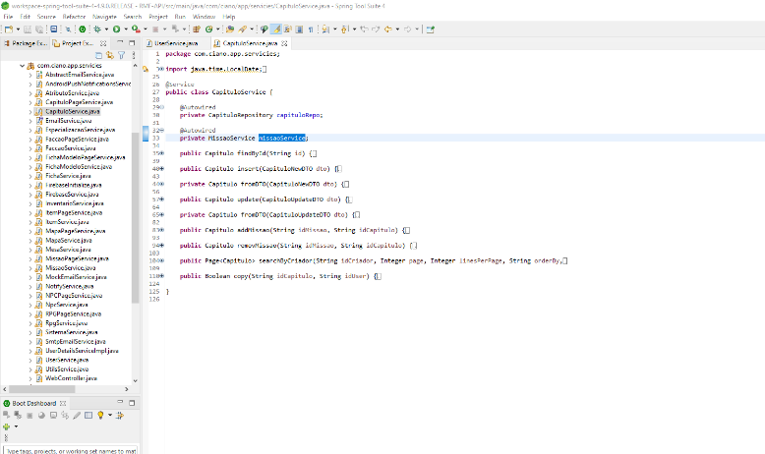

Figura .: Exemplo de uma classe serviço

Esta separação de camadas, em especial, a de serviço, também nos permite utilizar um serviço dentro de outro serviço, como é o caso do serviço “CapituloService”, conforme podemos ver na figura 3.14, ele utiliza o serviço “MissaoService” para poder complementar a funcionalidade do método “addMissao”, que tem como objetivo adicionar uma missão já existente em um capítulo.

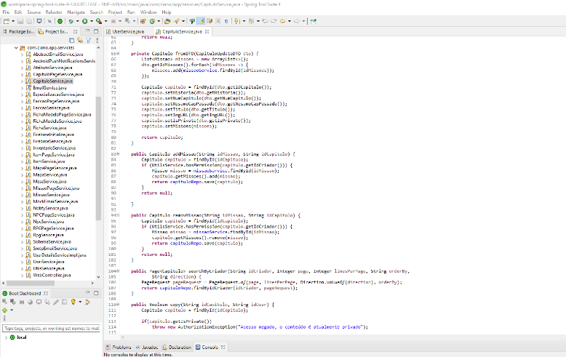

Figura .: O método admissão, utiliza outro service para atender ao requisito.

Um serviço nada mais é do que uma classe que contém métodos referente a uma funcionalidade ou entidade de uma aplicação, conforme podemos ver na figura 3.13, o serviço de exemplo, “CapituloService” possui funcionalidade de criação (método Insert), atualização (método update), busca por um identificador (método findById), buscar páginas de capítulos com base no usuário criador (método serachByCriador), cópia de conteúdo (método copy) e dois métodos específicos do recurso Capítulo, que são para adicionar ou remover uma missão à um capítulo (respectivamente os métodos addMissao e removMissao). Os demais métodos são comuns a todos os outros recursos, ou seja, cada service implementa essas mesmas funcionalidades.

Um serviço também faz uso da camada de repositório (Repository), onde utiliza das funcionalidades da mesma para criar, atualizar, deletar e consultar dados do banco de dados. Demonstrado na figura 3.13, temos a instância do repositório de um capítulo, a classe “CapituloRepository” é o modelo, enquanto a instância “capituloRepo” é o objeto que dá acesso às funcionalidades.

#### **Interface com cliente**

Ainda fazendo uso do Spring MVC, temos a camada de controle, esta é a camada responsável por receber as requisições, chamar o serviço equivalente para realizar a operação, e na sequência, retornar uma resposta.

Conforme podemos ver na figura 3.15, temos o recurso CapituloResource, onde neste recurso nós temos diversos endpoints, como findById, que tem como finalidade retornar um capítulo de acordo com o ID passado, ou seja, pode retornar uma resposta com o corpo do capítulo e um código 200 (que representa sucesso), ou uma resposta com o corpo vazio e um código 404 (que representa, não encontrado).

Todos os endpoints inclui alguma anotação para identificar qual o método (ou verbo) HTTP que o ativa, então nós temos a anotação @GetMapping para método GET, @PostMapping para método POST, @PutMapping para método PUT e em alguns casos o @PatchMapping para método PATCH. Outras anotações que valem citar são o @RequestBody, que indica que aquele parâmetro na assinatura do método necessita de um corpo como o objeto descrito no mesmo. O @RequestParam, para indicar e capturar parâmetros passados na requisição. E por fim o @PathVariable, que indica e captura variável no caminho da URL enviada.

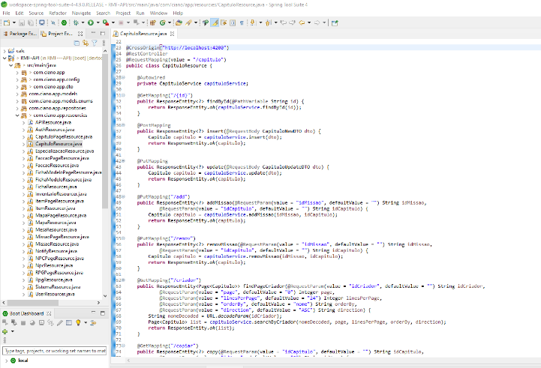

Figura .: Exemplo de um recurso, neste, temos o recurso do Capítulo.

### Programação do frontend

O frontend, nada mais é do que a aplicação visualizada pelo usuário, ou seja, é a interface gráfica em que o usuário interage, seja via web, mobile ou desktop.

A aplicação desenvolvida nesta dissertação, utiliza o framework Ionic em conjunto com o Angular e o Capacitor conforme demonstrado na figura 3.16, para poder entregar ao usuário final, uma aplicação multiplataforma que esteja disponível tanto via web, quanto no mobile. Para tal, o Ionic fica sendo responsável por conseguir gerar o executável de cada plataforma e a sua apresentação, o Angular fica responsável pela comunicação externa (ou seja, para se comunicar com o nosso backend), bem como as rotas da aplicação, armazenamento local e as principais funcionalidades do aplicativo, enquanto o Capacitor, fica sendo responsável por utilizar as funcionalidades nativa da plataforma em que o aplicativo está sendo executado.

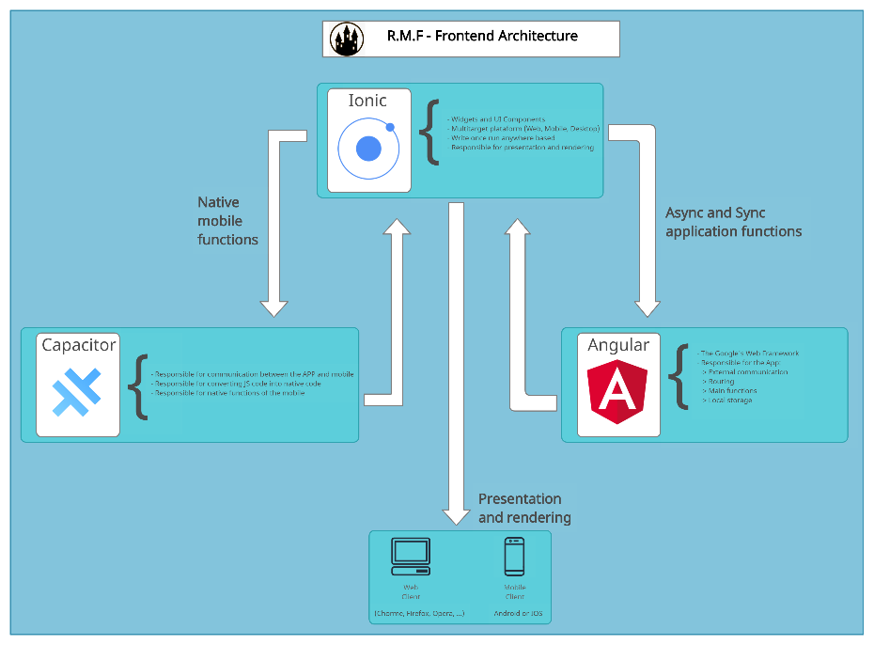

Figura .: Arquitetura frontend do framework.

#### **Programação da navegação**

Conforme mencionado anteriormente, o Angular, é o responsável por gerir as rotas da aplicação, ou seja, a navegação entre as páginas da aplicação. Na aplicação, é definido um módulo de rotas, conforme podemos ver na figura 3.17, este é o módulo responsável por atribuir nome, caminho, guarda de rota e caminho de rota, bem como responsável por carregar os respectivos módulos de cada rota.

A “rota” por sua vez, é uma lista que contém múltiplos objetos com a definição de sua respectiva rota e funcionalidade que deve ser ativada.

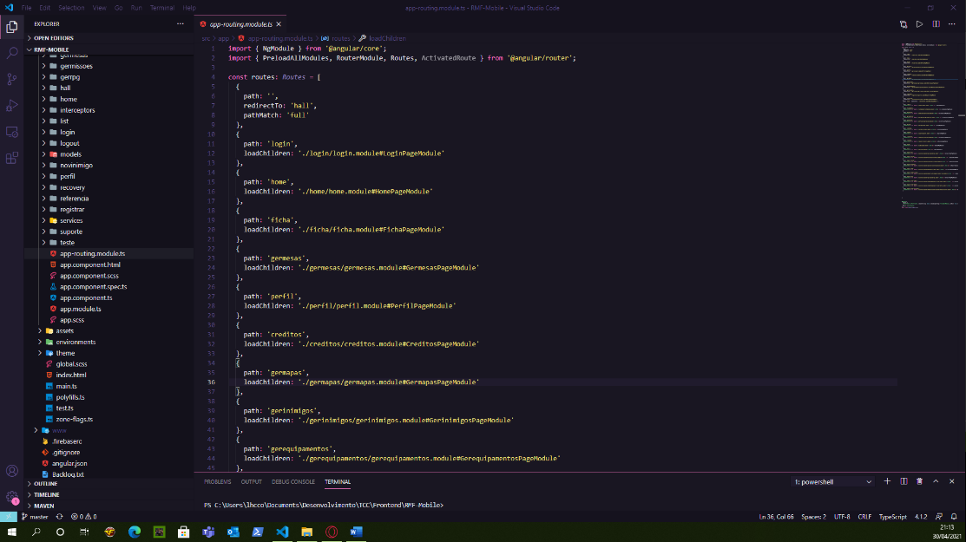

Figura .: Arquivo que contém a definição das rotas.

#### **Programação da página principal**

Na página principal da aplicação, ou Hall, nós podemos explorar todos os conteúdos criados pelos usuários. Para alcançar tal objetivo, foi necessário criar um componente-página, ou seja, um componente que também é uma página, onde por meio do layout baseado em grid, neste caso o ion-grid, foi possível escrever um código HTML (Hyper Text Mackup Language) que organiza a estrutura visual da página, enquanto o arquivo .TS do componente, fica responsável pelas funcionalidades, como por exemplo na figura 3.18, onde podemos ver a função de navegação existente no componente-página Hall, esta função utiliza um membro Router instanciado do core do Angular para poder redirecionar o usuário de acordo com a opção escolhida

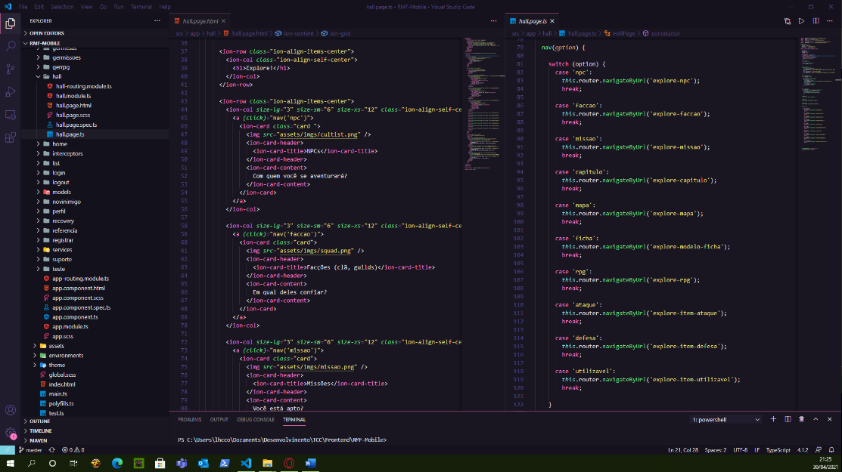

Figura .: Componente-página Hall com sua estrutura HTML e funcionalidades.

#### **Programação do explorar**

Através do Hall, o usuário pode alcançar o “explorar” de algum conteúdo, como missões, clãs, itens, mapas e por aí vai. Contudo, independentemente do conteúdo escolhido, todos os componentes-página explorar, são iguais, possuindo a mesma estrutura e funcionalidade.

Conforme podemos ver na figura 3.19, como todos os componentes Angular, a estrutura do mesmo é feito usando HTML, em muitos casos widgets do Ionic e do PrimeNG.

Algumas das funcionalidades disponíveis no explorar, é a capacidade de consultar as novidades, conforme podemos ver implementado na função “consultar”, que recebe como argumento a numeração da página desejada, e então realiza uma requisição assíncrona (não-bloqueante) ao nosso backend através de um service, e quando o backend responde, ele insere no layout as informações recuperadas. Encontramos também na figura 3.16, a função “pesquisar”, cujo também recebe o número da página como argumento, e utiliza uma variável de instância “descricao” para poder utilizar um service que retorna à paginação conforme uma descrição passada.

Outra função de destaque é a “detalhar”, esta, recebe como argumento o ID (identificador) do conteúdo desejado, define esse ID em um serviço interno compartilhado na aplicação, e em seguida, executa outra função “showModal” que apresenta em um overlay (sobre tela), um componente que detalha o respectivo conteúdo.

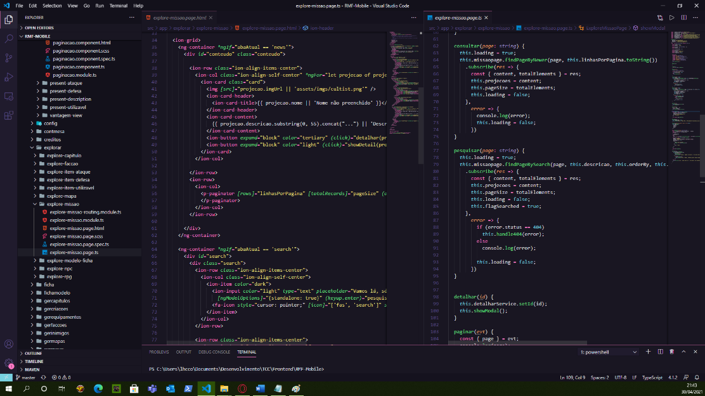

Figura .: Componente-página Explorar com sua estrutura HTML e funcionalidades.

#### **Programação do Gerencia de Criações**

Uma vez logado na aplicação, o usuário pode gerenciar todas as suas criações, conforme demostrado na figura 3.20, temos um componente-página que estrutura com o HTML todo o esqueleto mostrado na página e utiliza um arquivo .TS para armazenar as funcionalidades dela, dentre essas funcionalidades, temos mais uma vez uma de navegação. Utilizando do membro instanciado do core do Angular, o Router, esta função redireciona dentro das rotas estabelecidas na aplicação, o usuário para o conteúdo cujo o mesmo deseja gerenciar ou criar.

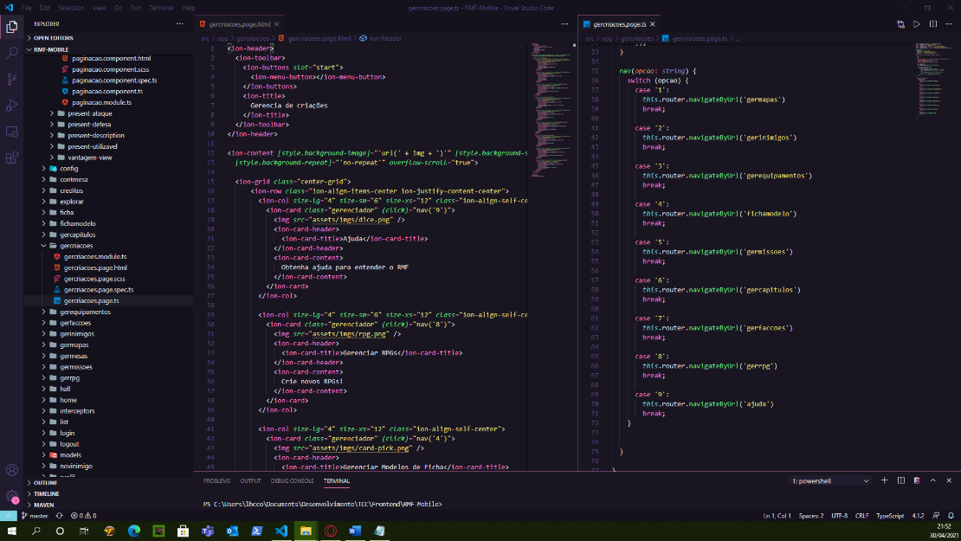

Figura .: Componente-página Gerenciar Criações.

#### **Programação das Criações**

Tendo selecionado o conteúdo que se deseja gerenciar ou criar, o usuário será redirecionado para a página do mesmo. Independentemente do conteúdo desejado, a programação é semelhante, claro, apenas se adaptando a cada caso e sua respectiva necessidade.

Pegando como exemplo o componente-página “Gerenciar Missões”, nós teremos duas opções, listar os conteúdos criado pela pessoa logada, ou, criar um conteúdo, conforme podemos ver na estrutura HTML da página na figura 3.21. Ao listar os conteúdos, teremos uma paginação de todos que foram criado pelo usuário logado, ao selecionarmos a opção “Criar um novo”, será instanciado um formulário para preenchimento do mesmo

Conforme podemos observar a implementação da funcionalidade de consulta, que captura o serviço que deve ser utilizado, e em sequência repassa essa função para outro serviço, que é executado por um componente genérico de paginação, inclusive, este componente genérico de paginação é o mesmo utilizado em toda a aplicação.

Além da função de consulta, temos também a “salvar”, que é a responsável por capturar o conteúdo preenchido no formulário de criação do item, e em seguida, repassa o mesmo para um service responsável por enviar uma requisição HTTP ao backend.

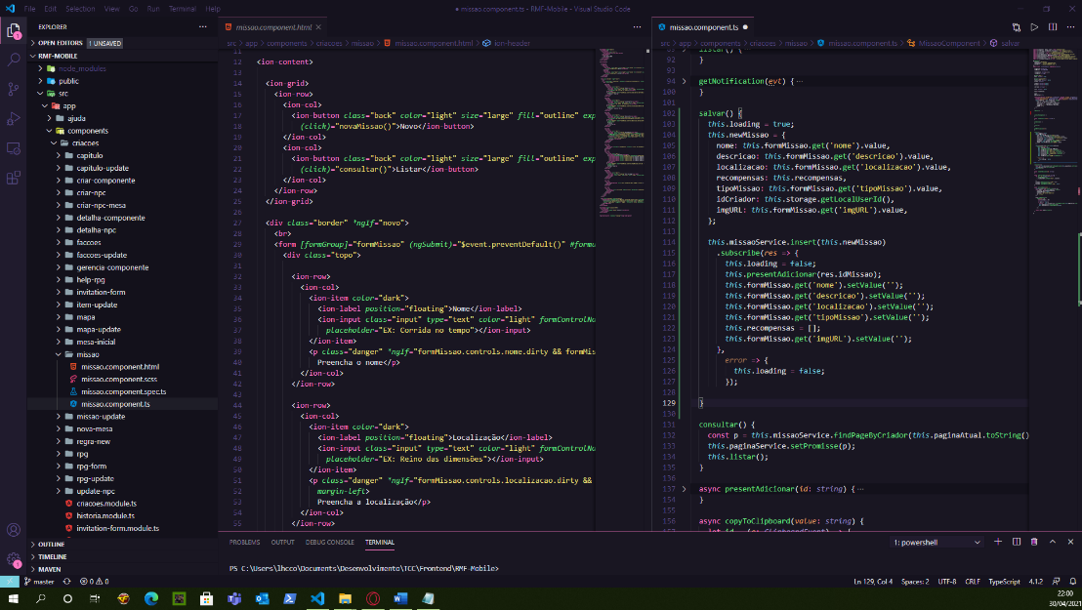

Figura .: Componente-página Gerenciar Missões.

#### **Programação das Participações**

Conforme podemos ver na figura 3.22, temos novamente a estrutura da página escrita com o HTML e fazendo uso de widgets Ionic como o ion-list (uma listagem), ion-item (para simbolizar e desenhar a representação de um item), o ion-label (os rótulos usados) e o ion-avatar (para a miniatura de uma imagem).

Temos também no arquivo .TS uma função para acessar a mesa, onde nesta função, verifica-se qual o ID da mesa, bem como se o usuário que está tentando acessá-la é um jogador ou um administrador nesta mesa. Se o usuário for um jogador, a aplicação redirecionar o mesmo à uma página chamada “Ficha”, onde o mesmo poderá acessar a sua ficha, bem como outras informações referente ao RPG sendo jogado. Se o usuário for um administrador, ele será redirecionado à uma página chamada “Continuar Mesa”, onde encontrará as funcionalidades para administrar a mesma.

A função assíncrona (não-bloqueante) “novaMesa”, instancia em um overlay (uma sobre tela), um componente chamado “NovaMesa”, cujo o mesmo detém as funcionalidades de criação de uma mesa.

No momento da instanciação do componente-página “Gerenciar Mesas”, temos a função que é executada ao mesmo tempo, a “consultar”, que utiliza um serviço para poder consultar na API Rest da aplicação (no backend).

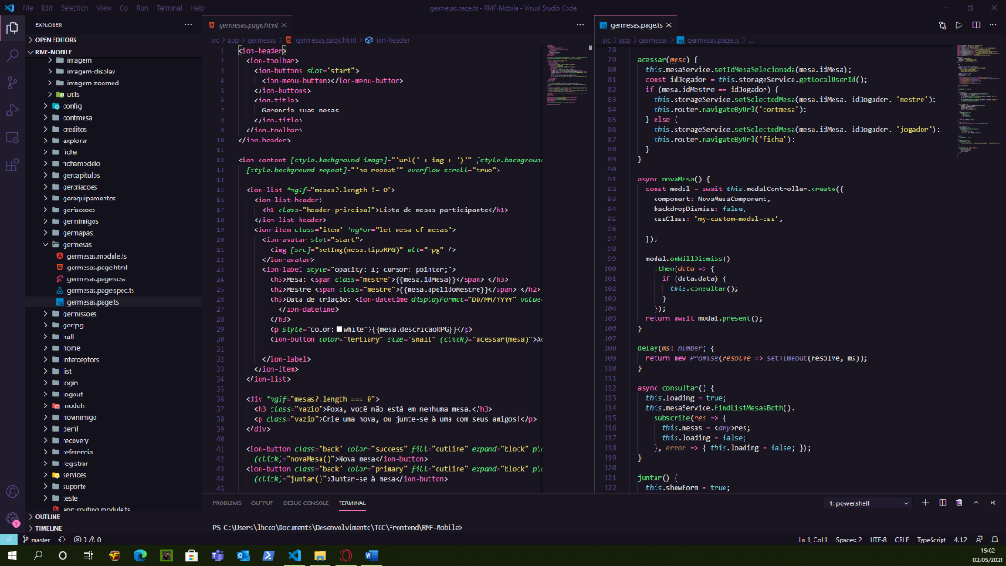

Figura .: Componente-página Gerenciar Participações.

#### **Programação da Mesa (visão do jogador)**

Separado em três segmentos demonstrado na figura 3.23, a visão do jogador em uma mesa, possui o componente ion-segment, que segmenta uma página em múltiplas áreas, neste cenário específico, a área da informação, capítulo e da ficha. Ao selecionar uma área, a variável “abaAtual” tem o seu valor alterado, e o container desejado é revelado dentro da visualização, fornecendo ao usuário o conteúdo desejado.

Novamente no arquivo .TS, temos a implementação das funcionalidades deste componente-página. Dentre elas, as mais importantes, “loadContent”, que utiliza um serviço para poder consultar no backend quais são as informações centrais da mesa sendo jogada, como o nome do RPG, o tipo, quem é o administrador, descrição e dentre outras, estas informações provenientes desta consulta inicial, é o que dá vida ao primeiro segmento da visualização da mesa para o jogador. Na sequência, temos a função “loadOthers”, também utilizando um serviço, ele realiza outra requisição ao backend para capturar as informações dos capítulos do RPG, e da ficha do jogador.

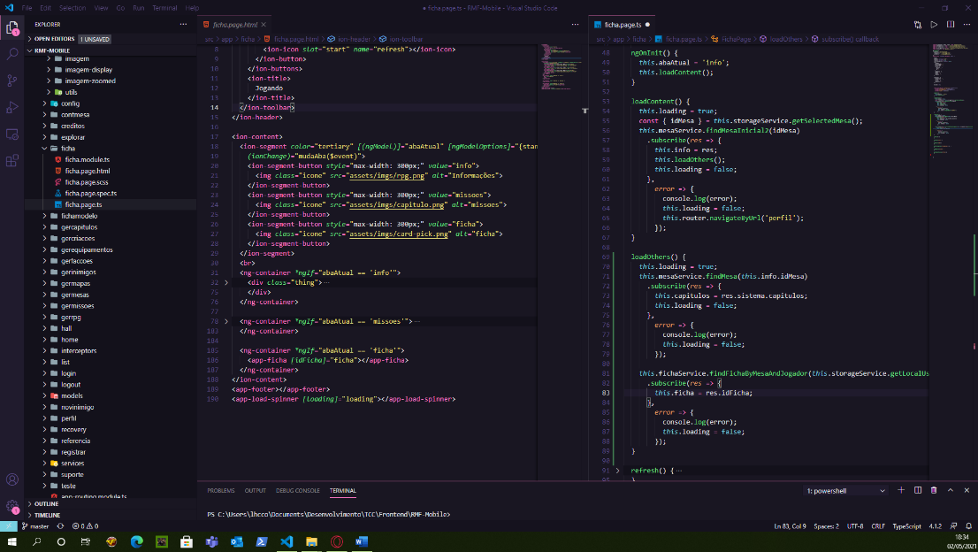

Figura .: Componente-página Mesa (visão do jogador).

#### **Programação da Mesa (visão do administrador)**

Também separado em segmentos conforme na figura 3.24, a visão do administrador em uma mesa, possui o componente ion-segment, segmentando a página em múltiplas áreas, neste cenário específico, a área da informação, jogadores, regras, NPCs (Non-player character), clãs, capítulos e mapas. Ao selecionar uma área, a variável “abaAtual” tem o seu valor alterado, e o container desejado é revelado dentro da visualização, fornecendo ao usuário o conteúdo desejado.

No arquivo .TS, temos a implementação das funcionalidades deste componente-página. Dentre elas, a mais importante, “mudaAba”, que utiliza um serviço para poder sobrescrever a listagem do conteúdo desejado, buscando o mesmo no backend da aplicação. Ela também invoca a função “changeTemplate”, que sobrescreve a arquitetura da página de acordo com o conteúdo desejado,

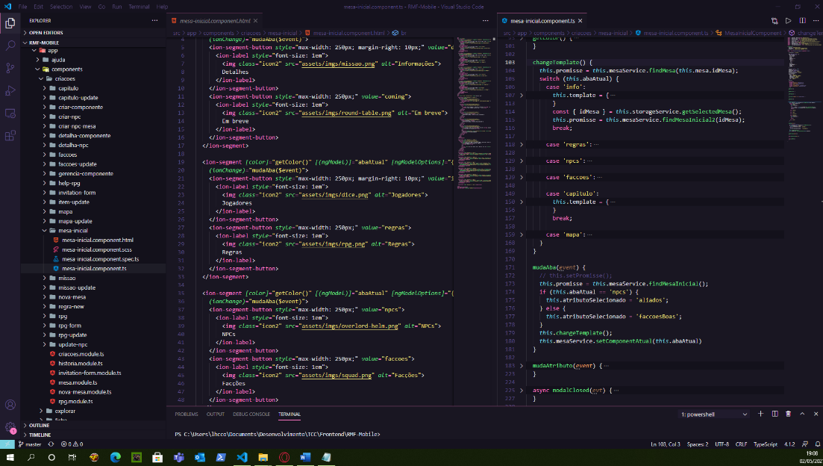

Figura .: Componente-página Mesa (visão do mestre).

O componente-página Mesa (visão do mestre), também utiliza dentro dele seis instâncias do componente “Gerencia Componente” (Figura 3.25) que por sua vez, cria de modo detalhado para cada instância, uma visão mais alto nível e gerencial em listas, do conteúdo presente.

Dentre as funcionalidades presentes, as de maiores destaques são a “addItem”, que por sua vez, adiciona o conteúdo fazendo uso do ID passado no campo de texto. A função “removItem”, que retira o conteúdo selecionado, a função “selecionar”, que marca o conteúdo desejado e a “view”, que invoca a função “presentModal”, para carregar uma sobre tela do componente “DetalhaComponente” configurado com o conteúdo desejado.

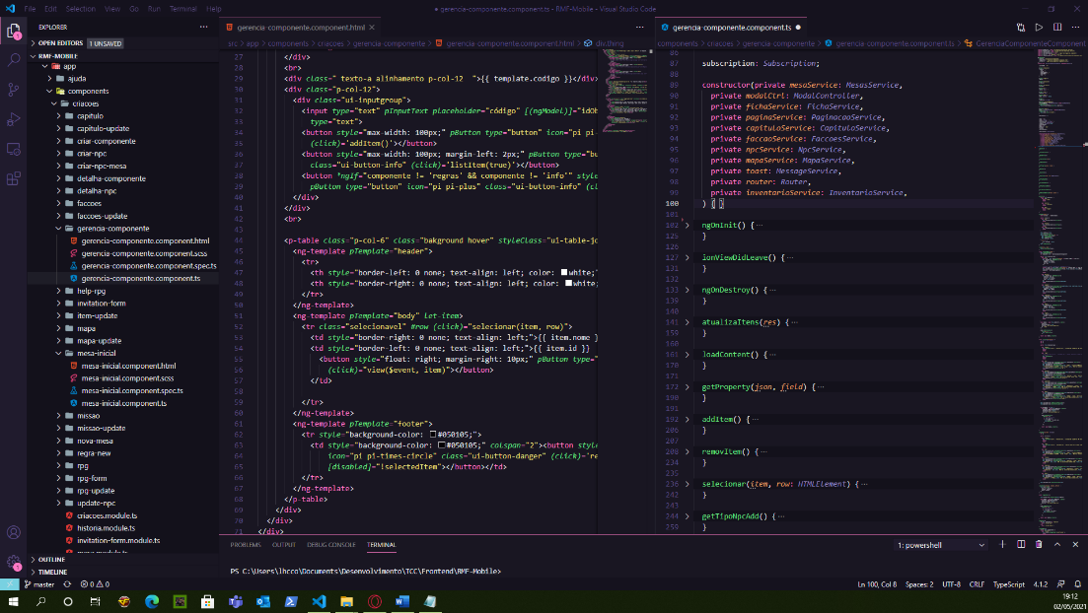

Figura .: Componente Gerencia Componente.

Por sua vez, o componente “DetalhaComponente”, traz uma sobre tela mais baixo nível, conforme podemos constatar na figura 3.26. É criado uma visão de acordo com o componente que foi passado como argumento no ato de instanciação do “DetalhaComponente”. Cada container no HTML da figura 3.26, possui um formulário de leitura e atualização do respectivo conteúdo.

No arquivo .TS, temos suas funcionalidades, dentre todas, a mais importante “overrideComponente”, que é o core do “DetalhaComponente”, pois ele é o responsável por sobrescrever e destruir os formulários, serviços utilizados pelo formulário e as funcionalidades específicas de cada formulário.

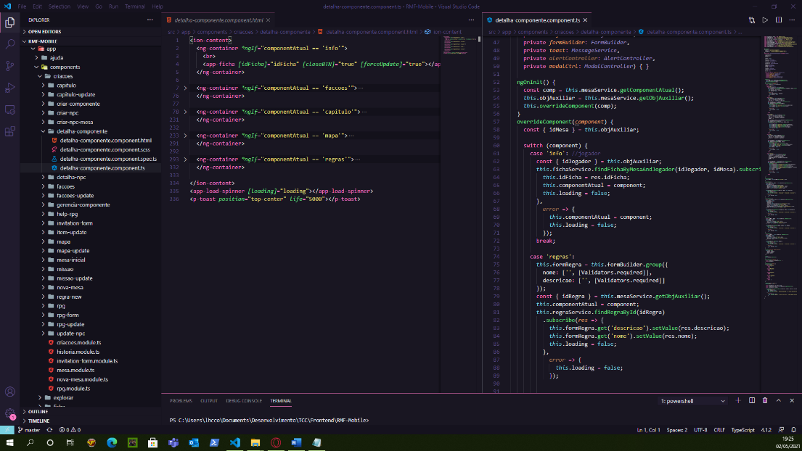

Figura .: Componente Detalha Componente.

#### **Programação da Ficha**

O componente mais complexo e com maior gama de funcionalidades, a “Ficha” possui em sua arquitetura (HTML), quatro segmentações, informações, status, atributos e inventário, onde as três primeiras tem seus próprios formulários, enquanto a última se trata de um componente instanciado dentro do componente “Ficha”. A estrutura HTML do componente, faz uso de diversos widgets do framework Ionic, e da biblioteca de componentes para interfaces gráficas, o PrimeNG. Dentre esses widgets, merecem destaques o ion-segment – responsável pela segmentação da página, o Toast – responsável pelas mensagens na tela, DataView – responsável pela renderização dos atributos, InputText – responsável pelos campos digitáveis na tela.

Das funcionalidades presentes no arquivo .TS, temos a função “getFicha”, que utiliza um service para poder consultar no backend a ficha do jogador (ou NPC) desejado. A função “salvar”, que é a responsável por capturar de todos os formulários, as informações e em seguida enviá-las em uma requisição do tipo PUT através de um service para poder atualizar as mesmas no backend. As funções “inserirXpMantendo”, “inserirXpRemovendo”, “inserirKarma”, “removerKarma”, “inserirPV”, “removerPV”, “inserirPM” e “removerPM”, que são responsáveis por lidar com as operações explícitas no nome das mesmas. No caso das funções “inserirXpMantendo” e “inserirXpRemovendo”, elas também podem opcionalmente, invocar a função “levelUp”, que calcula com base no XP inserido, se a ficha subiu, ou não, de nível. Por fim temos a função “setupWebSocket”, que é a responsável por criar e estabelecer uma conexão de tempo real entre o frontend, e Firebase, onde o mesmo fica “ouvindo” as mudanças que estão acontecendo na ficha em questão e então a atualiza em tempo real, isto é, se o administrador da mesa realizar uma mudança na ficha do jogador Z e o jogador Z estiver com a ficha dele aberta, o mesmo receberá em tempo real, a atualização.

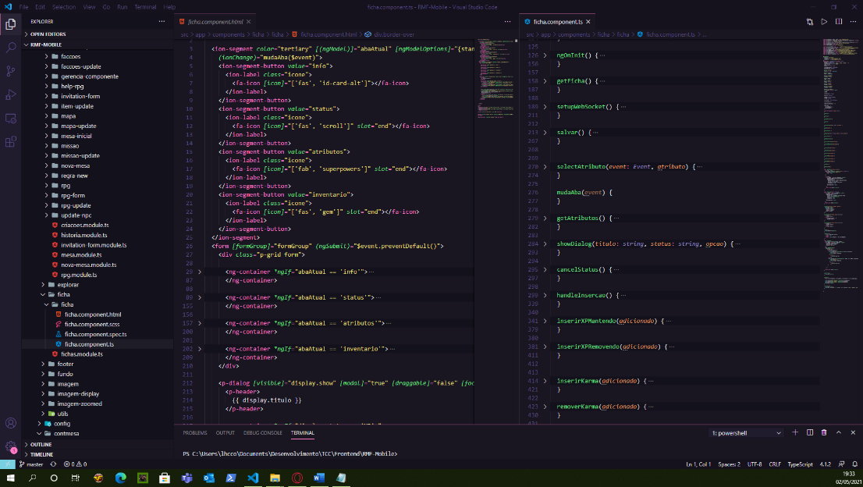

Figura .: Componente Ficha.

## Design Visual

De forma geral, a aparência do framework foi pensada e organizada de maneira a ser amistosa e simples, para qualquer um que o utilize, visando também estimular o uso da ferramenta, mas sem cansar os olhos de quem a utiliza, como demonstrado na figura 3.28.

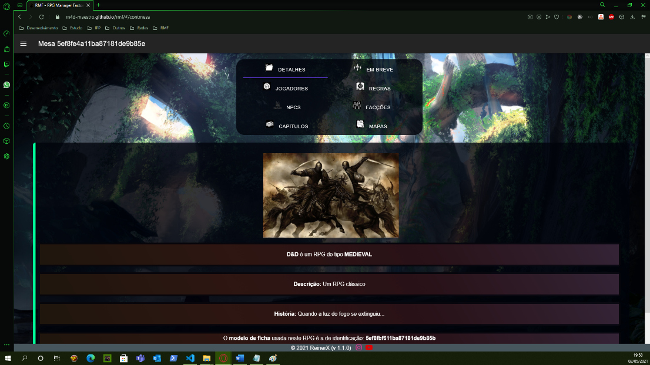

Figura .: Visão da mesa por parte de um administrador.

### Ferramentas Utilizadas no Design Visual

As ferramentas listadas a seguir foram imprescindíveis para a formulação e adequação do design e interface do aplicativo. Nesta etapa se estabeleceram as primeiras ideias do visual e da disposição dos elementos que o usuário poderia interagir para utilizar devidamente a aplicação, entretanto este processo perdurou por todo o desenvolvimento do programa, com o intuito de refinar ao máximo possível o resultado.

#### **Pré-processador de estilos SASS**

Essa ferramenta foi responsável por estilizar todos os componentes da aplicação, sendo utilizada. Das cores em degrade, renderização e estilização dos ícones, disposição dos componentes apresentados na tela e o mais importante, a responsividade (ação de uma página se adaptar a diversos tamanhos), o Sass é o pré processador responsável por tais ações, na figura 3.29 temos um exemplo de uso do Sass, onde o mesmo está especificando a disposição dos itens na tela, bem como a coloração dos mesmos.

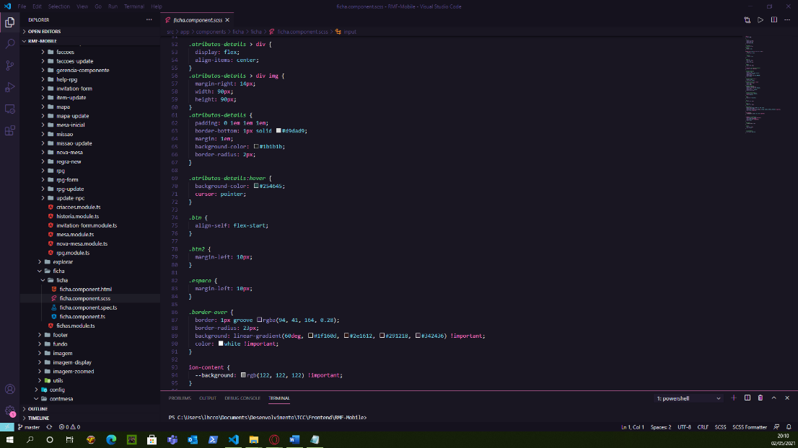

Figura .: Sass sendo usado para estilizar o componente Ficha.

# TESTES E RESULTADOS

Os itens abaixo têm o propósito de salientar a importância de cada um dos assuntos que estão compreendidos na obtenção da qualidade de software. Estão descritos neste capítulo os testes que se aplicaram e a execução do resultado final do produto.

## Testes

No decorrer de todas as etapas do desenvolvimento, testes se fizeram presentes constantemente, de maneira incremental, com o objetivo de verificar o correto funcionamento e validar se foi alcançado o cumprimento das especificações estabelecidas.

### Ferramentas Utilizadas nos Testes

As ferramentas listadas nos tópicos a seguir viabilizaram depurar de forma precisa cada linha de código problemática à medida que novas funcionalidades eram adicionadas ao aplicativo, bem como atestar se a interface entregava uma boa experiência de usuário. Certamente, sem o uso de qualquer um desses aparatos, todo o procedimento teria um considerável grau superior de dificuldade e, por consequência, de demora, o que poderia comprometer a qualidade da finalização da aplicação.

#### **Insomnia**

Fundamental para poder testar e depurar a API Rest da aplicação (backend), foi criado no Insomnia um ambiente personalizado contendo todas as requisições para os endpoints da API organizados em pastas representando os recursos disponíveis na aplicação, conforme ilustrado na figura 4.1.

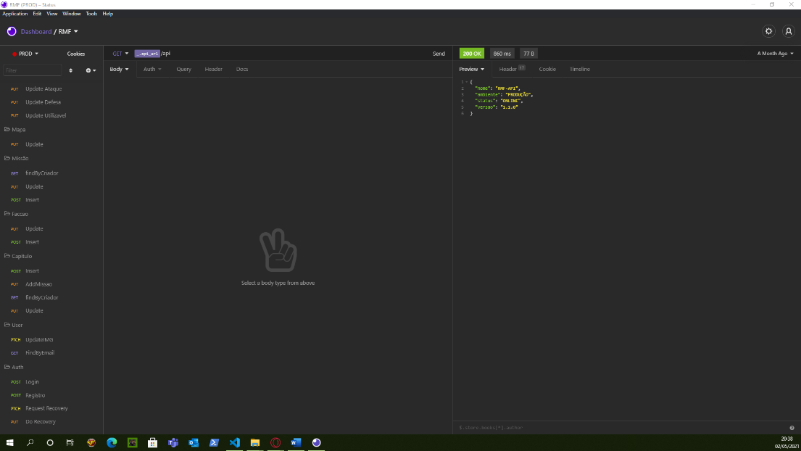

Figura .: Ambiente configurado no Insomnia para testar a API do framework.

## Execução do Aplicativo

O aplicativo se encontra disponível via web, utilizando qualquer navegador moderno com o Javascript ligado, como o Google Chorme, Mozilla Firefox, Opera e etc no link <https://m4d-maestro.github.io/rmf/>.

Também disponível na Playstore, a loja do Android através do link <https://play.google.com/store/apps/details?id=com.ciano.rmf2>.

O aplicativo possui diversas páginas e funcionalidades, dentre quais, veremos com um pouco mais detalhes nos capítulos a seguir.

#### **Página principal (o Hall)**

Trabalhadas com o foco na simplificação e na intuição, as funções do software foram pensadas de modo a garantir o fácil manuseio do público geral e, principalmente, do público novato no universo do RPG pelo qual a utilização do aplicativo se destina, objetivando a boa experiência do usuário.

Abaixo seguem as descrições dos recursos oferecidos pelo produto, divididos em quatro seções, explicando os respectivos objetivos aos quais devem cumprir. A Figura 4.1 mostra o layout do Hall, que nada mais é do que a página inicial da aplicação. O Hall (saguão em inglês), é o “explorar” da aplicação, no Hall você pode encontrar e conhecer novos conteúdos criados por outros usuários, dentre eles é possível conhecer novos NPCs, clãs, missões, capítulos, mapas, modelos de fichas, equipamentos e RPGs completos. No canto superior direito, há também um botão que redireciona o usuário para a tela de login, onde o mesmo pode se autenticar, criar uma conta, ou recuperar a sua conta.

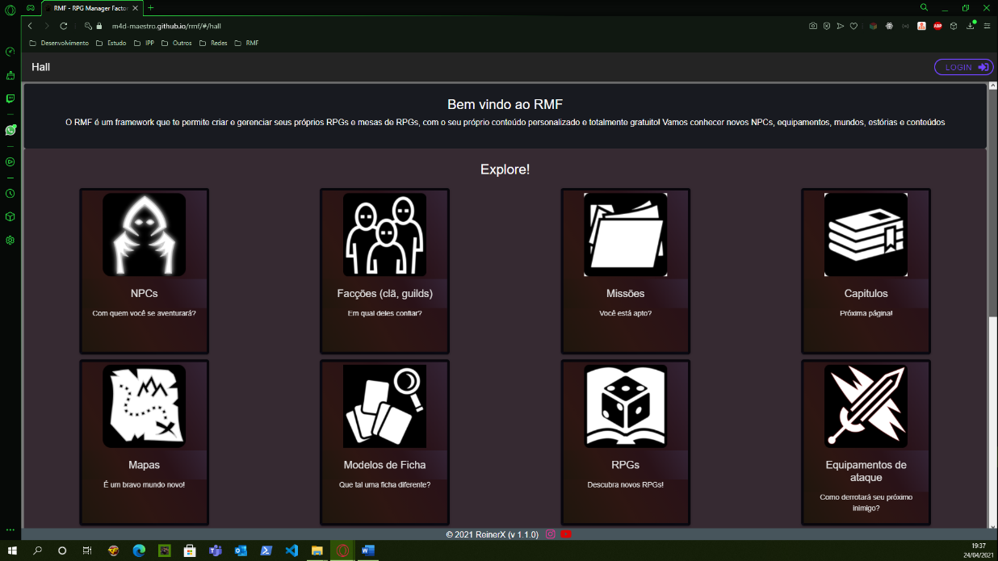

Figura .: Visão superior do Hall.

Mais abaixo, temos a visão inferior do Hall (Figura 4.2), onde podemos encontrar também opções para o suporte, ou o respectivo perfil do framework no Instagram e no Youtube.

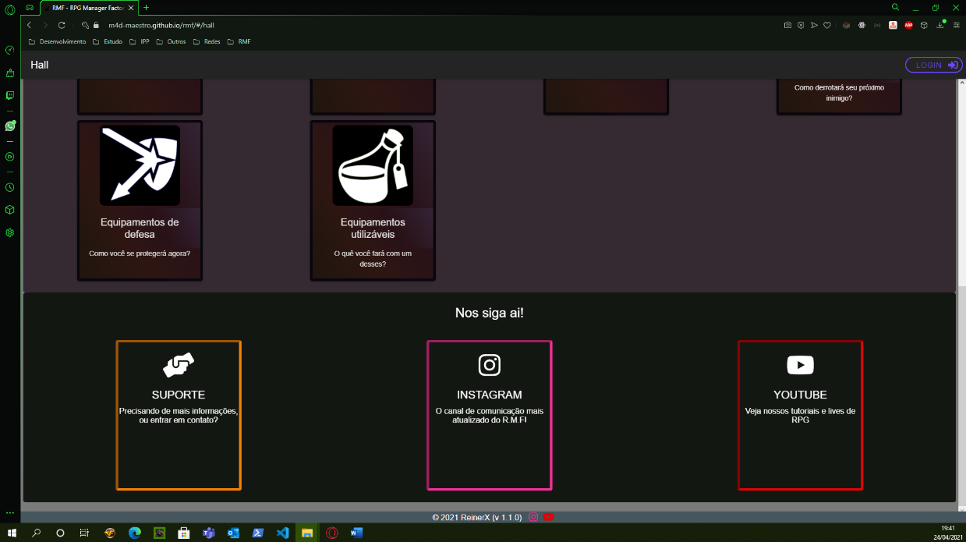

Figura .: Visão inferior do Hall.

#### **Navegação no explorar**

Uma vez no Hall, teremos diversas opções de conteúdos de RPG a ser explorado, dentre eles NPCs clãs, missões, capítulos, mapas, modelos de fichas, equipamentos e é claro, RPGs inteiros.

Ao selecionarmos qualquer uma dessas opções, seremos redirecionados ao explorar da opção desejada. Uma vez no explorar, independentemente da opção, nós teremos uma janela contendo todo o conteúdo público disponível na aplicação. Na primeira aba (Figura 4.4), fica listado as mais recentes criações da comunidade

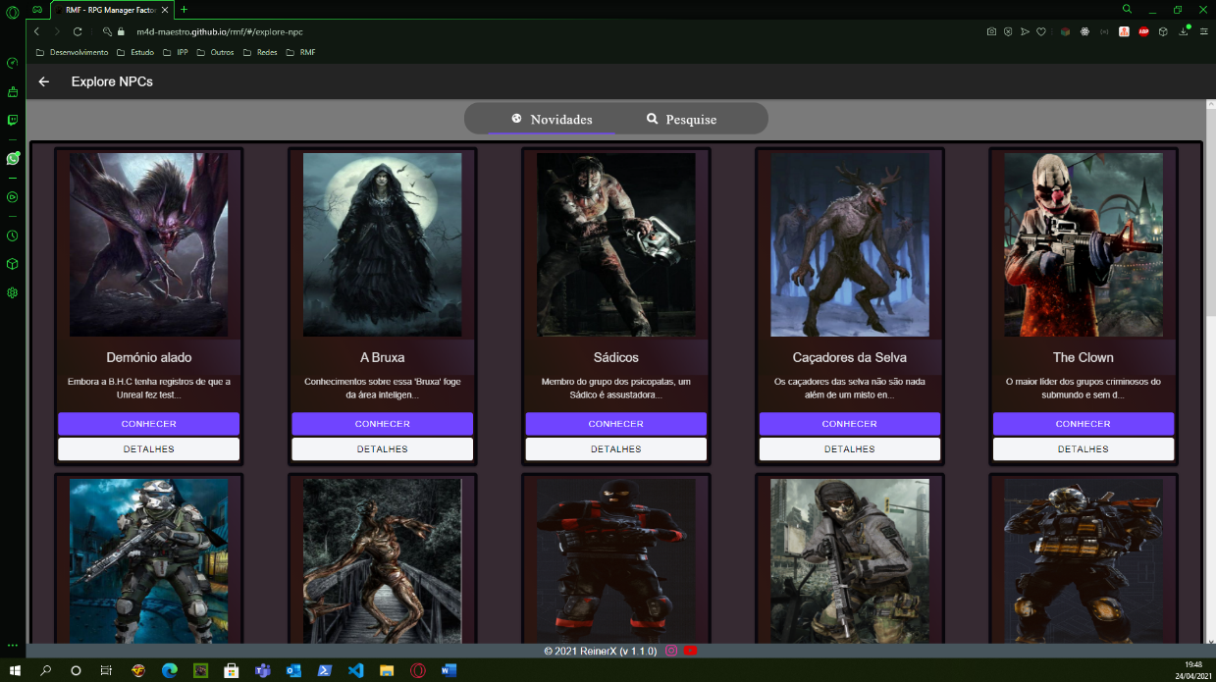

Figura .: Exemplo de explorar, no caso com os NPCs.

Já na segunda aba (Figura 4.5), o usuário pode pesquisar por conteúdos livremente, basta inserir um nome ou descrição, selecionar a ordenação, ou seja, se é do mais novo para o mais antigo ou vice-versa, e a preferência pelo atributo buscado, no caso de um NPC, esses atributos podem ser o seu nome, descrição, classe, raça, história, ou data de criação. A preferência de atributo muda de acordo com cada conteúdo de RPG.

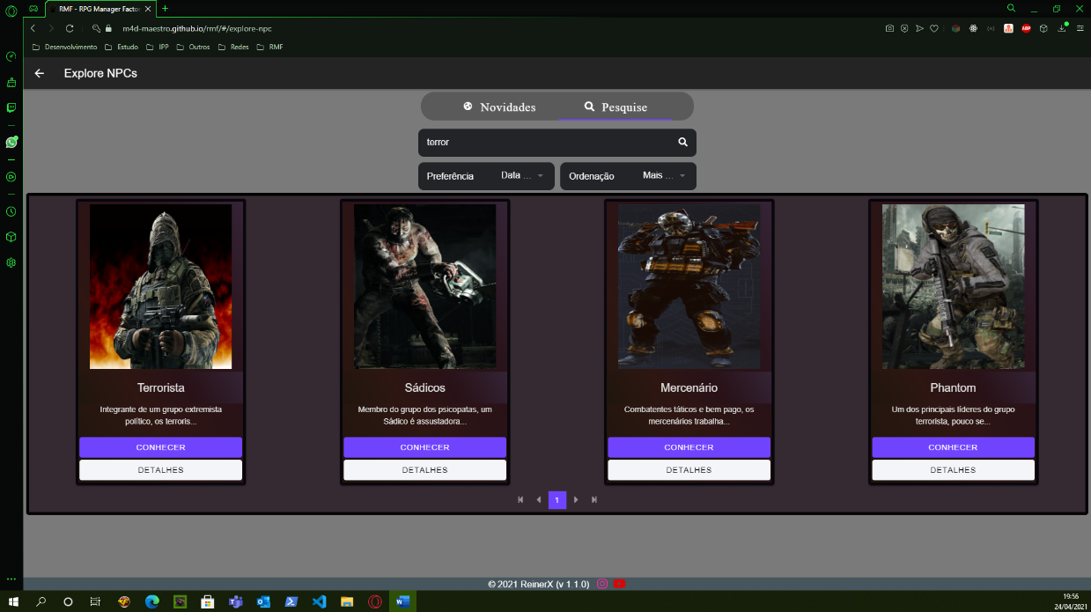

Figura .: Exemplo usando o buscar no explorar do NPC.

Nos cartões de cada item apresentado, podemos encontrar duas opções, a primeira é a “DETALHES” (Figura 4.6), cujo irá nos fornecer detalhes, de quem foi usuário responsável pela criação daquele conteúdo, e quando foi criado. Ainda na opção de “DETALHES”, é possível copiar o conteúdo, selecionado a respectiva opção, caso o usuário esteja devidamente autenticado na aplicação.

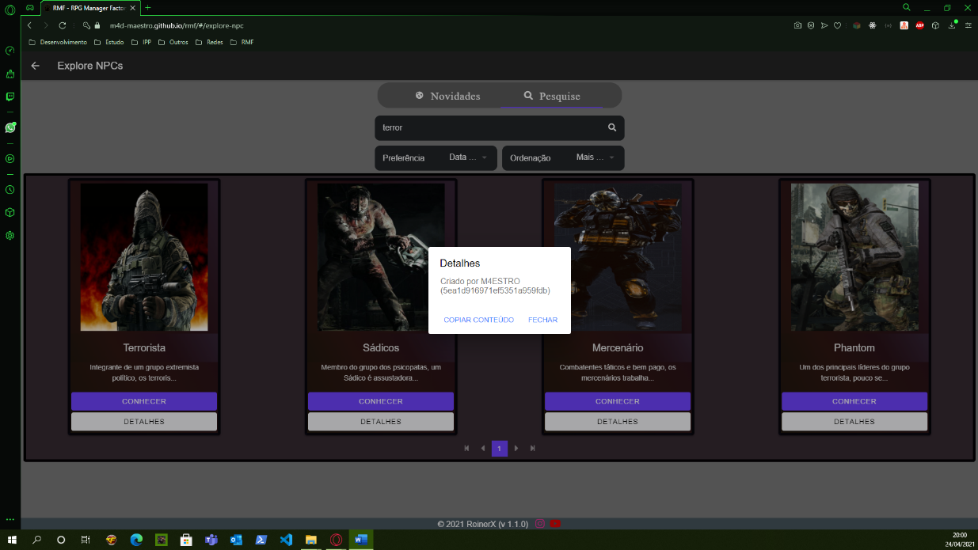

Figura .: Detalhes do item selecionado.

A segunda opção é a “CONHECER”, esta opção abre uma sobre tela, onde podemos ver toda a especificação do item selecionado, no caso da opção “CONHECER”, cada conteúdo de RPG tem o seu próprio layout de apresentação

#### **Conhecendo um NPC**

Ao selecionarmos a opção “CONHECER” em um conteúdo listado no explorar do NPC, nos depararemos com uma sobre tela (Figura 4.7), em que nos será apresentado toda a especificação do NPC em questão, com três opções de abas. No caso da primeira aba, “informações” (Figura 4.8), serão apresentados o nome, classe, raça, alinhamento e o tipo de RPG a qual aquele conteúdo pertence, também será apresentado a história, objetivos, e interesses, bem como duas opções que nos permite ver as vantagens e desvantagens do NPC em questão

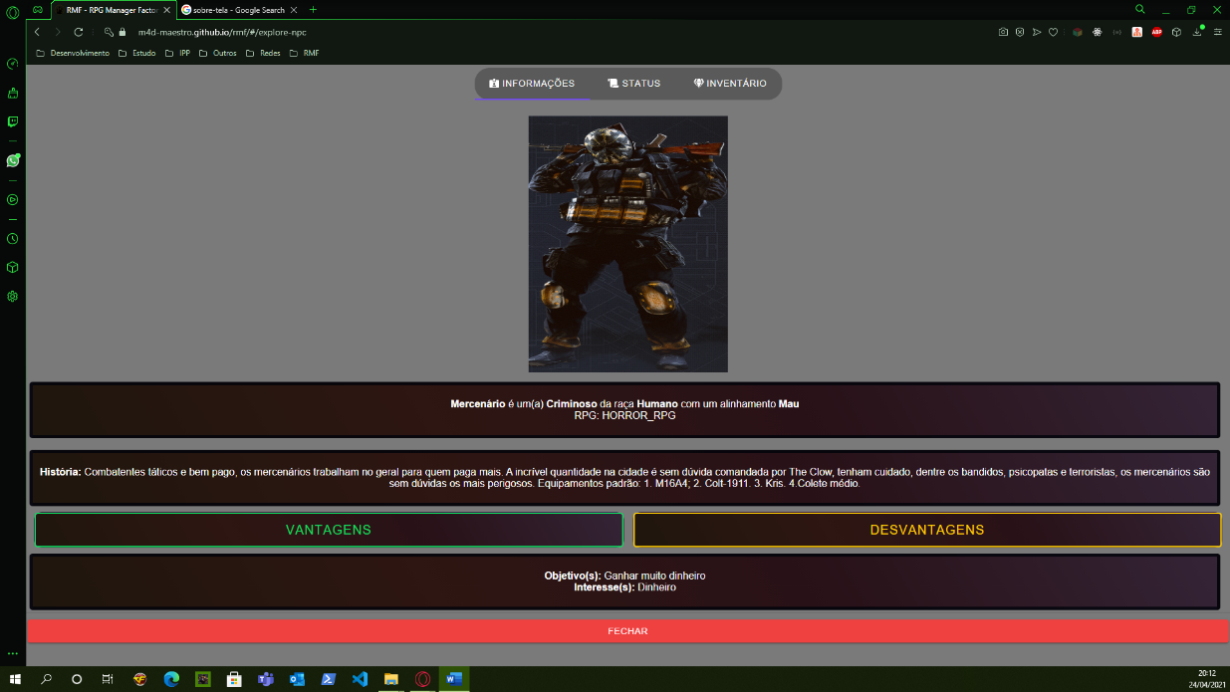

Figura .: “Conhecer” do NPC na aba Informações.

Já na segunda aba, status (Figura 4.8), nós teremos informações referentes ao nível, karma, pontos vitálicos e pontos de mana do NPC em questão, também teremos uma listagem completa com todos os atributos e respectivo nível e bônus do mesmo

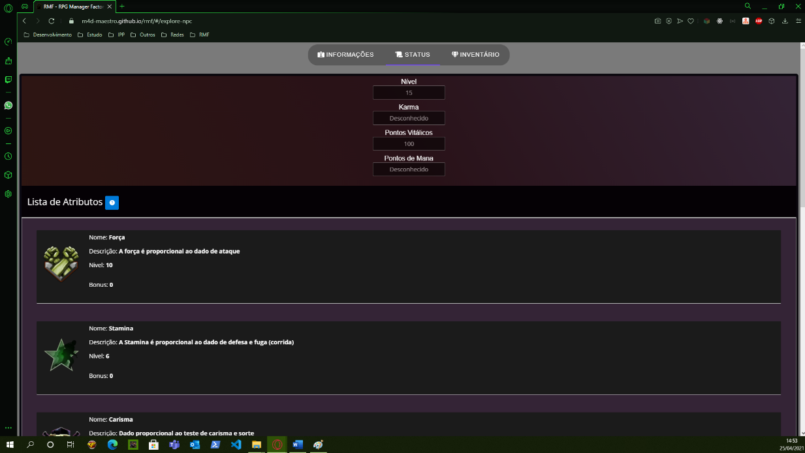

Figura .: “Conhecer” do NPC na aba Status.

Por fim, na terceira aba nós temos o inventário (Figura 4.9), nele, podemos conferir os equipamentos que o NPC em questão possui, verificar também os detalhes dos respectivos equipamentos, e ver a quantidade de dinheiro que o NPC tem.

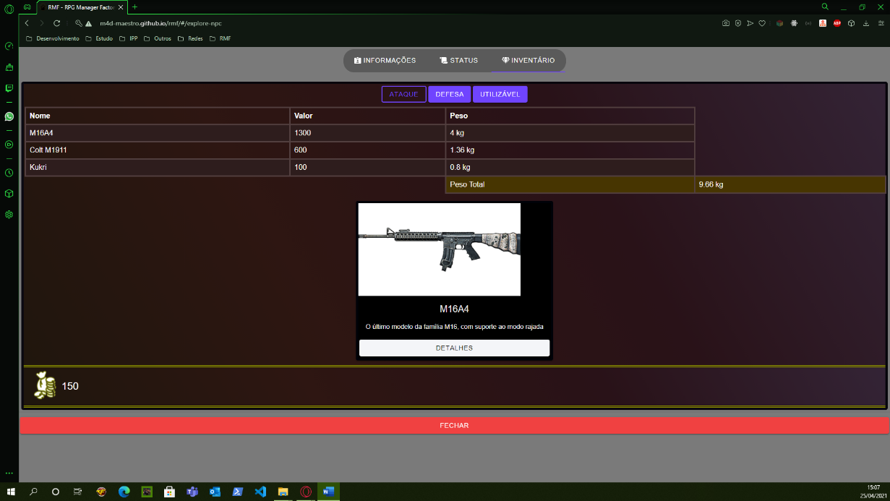

Figura .: “Conhecer” do NPC na aba Inventário.

#### **Conhecendo um Clã**

Ao selecionarmos a opção “CONHECER” em um conteúdo listado no explorar de um clã, nos depararemos com uma sobre tela (Figura 4.10), em que nos será apresentado toda a especificação do clã em questão, ou seja, teremos informações como o nome, descrição e objetivo.

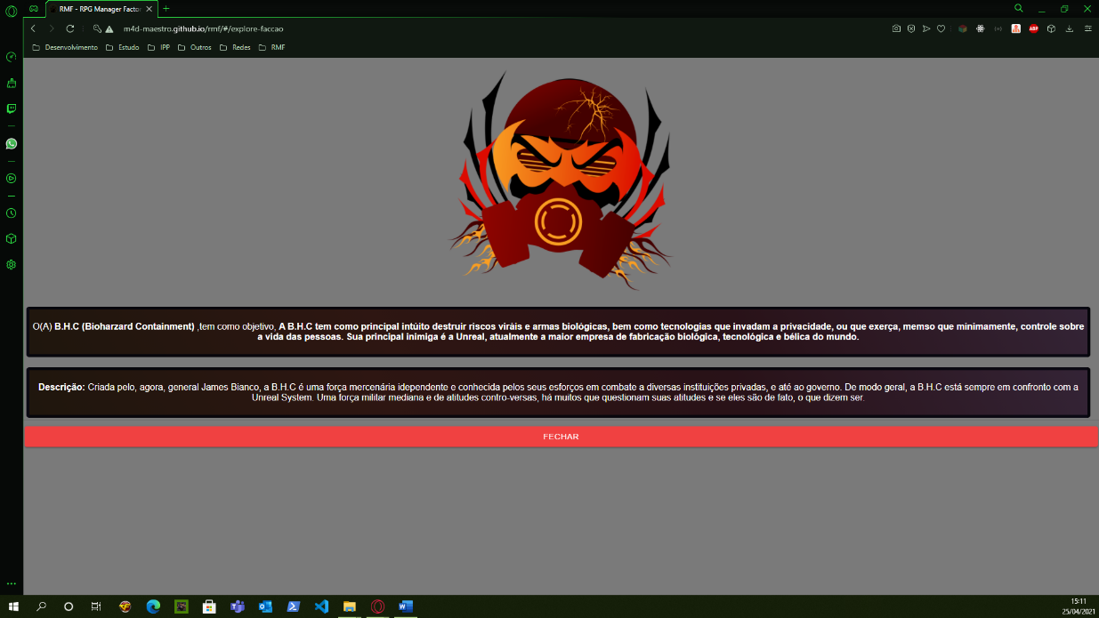

Figura .: “Conhecer” do Clã.

#### **Conhecendo uma Missão**

Ao selecionarmos a opção “CONHECER” em um conteúdo listado no explorar de uma missão, nos depararemos com uma sobre tela (Figura 4.11), em que nos será apresentado toda a especificação da missão em questão, ou seja, teremos informações como o nome, tipo de missão, descrição, localização e uma lista de recompensas.

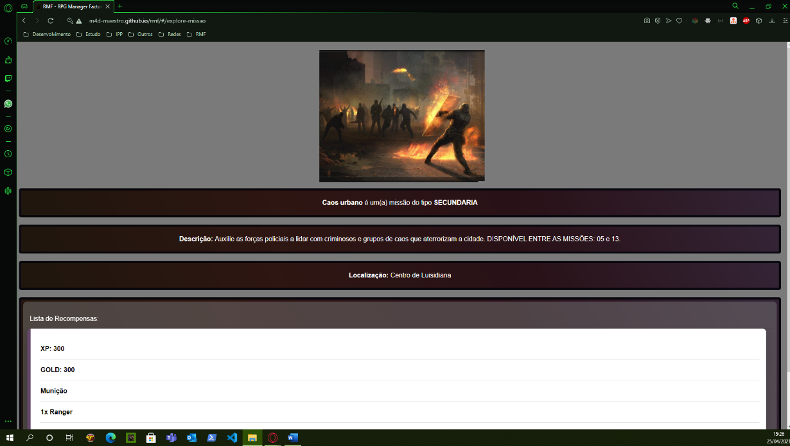

Figura .: “Conhecer” da Missão.

#### **Conhecendo um Capítulo**

Ao selecionarmos a opção “CONHECER” em um conteúdo listado no explorar de um capítulo, nos depararemos com uma sobre tela (Figura 4.12), em que nos será apresentado toda a especificação da missão em questão, ou seja, teremos informações como o número do capítulo, título, história, resumo do capítulo anterior e uma lista contendo de forma detalhada as missões que aquele capítulo possui.

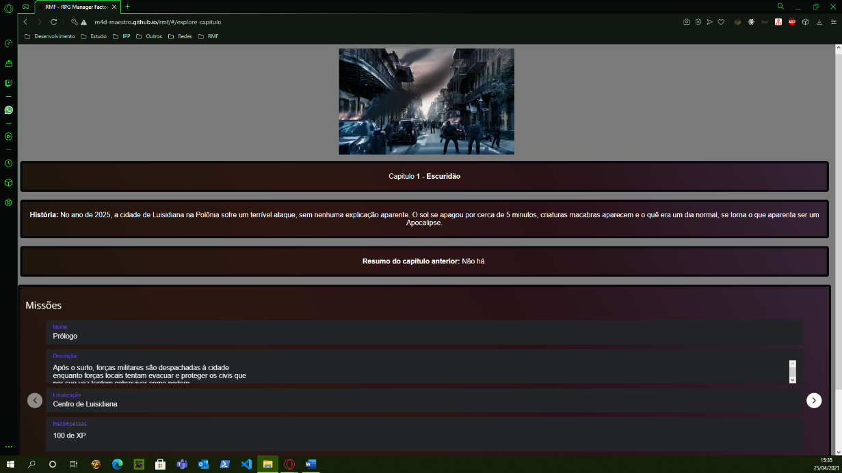

Figura .: “Conhecer” do Capítulo.

#### **Conhecendo um Mapa**

Ao selecionarmos a opção “CONHECER” em um conteúdo listado no explorar de um mapa, nos depararemos com uma sobre tela (Figura 4.13), em que nos será apresentado toda a especificação do mapa em questão, ou seja, teremos informações como o nome, a descrição e a imagem do mapa, com possibilidade de dar zoom ao clicar.

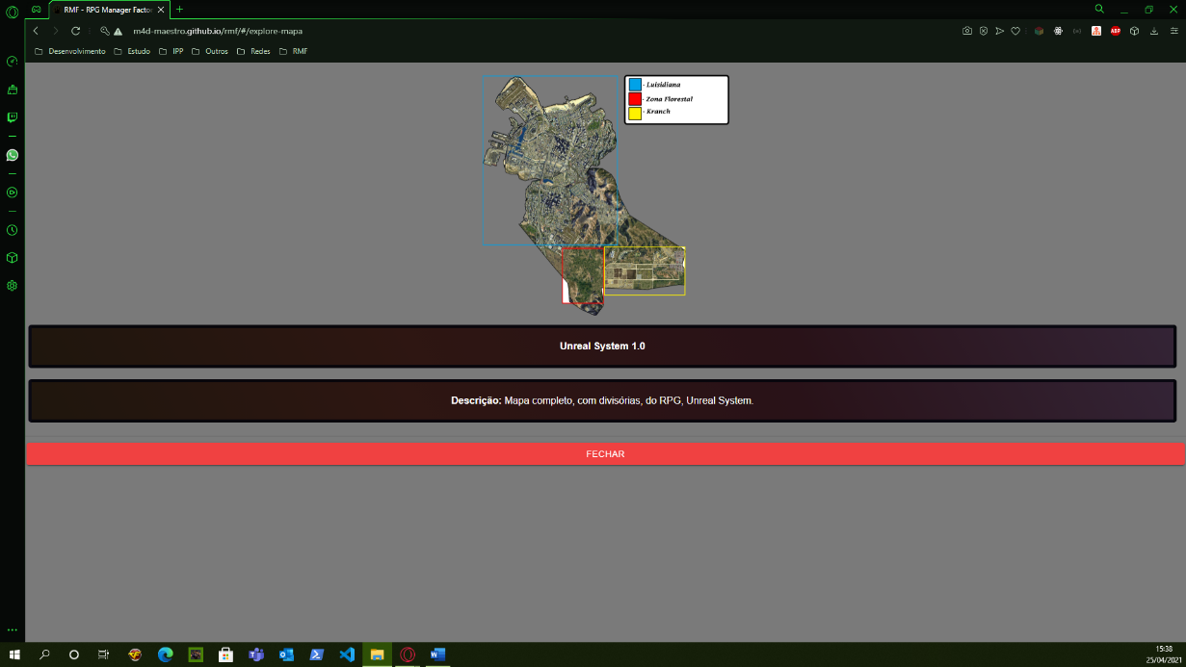

Figura .: “Conhecer” do Mapa.

#### **Conhecendo um Modelo de Ficha**

Ao selecionarmos a opção “CONHECER” em um conteúdo listado no explorar de um modelo de ficha, nos depararemos com uma sobre tela (Figura 4.14), em que nos será apresentado toda a especificação do modelo de ficha em questão, ou seja, teremos informações como o nome, tipo de RPG, status iniciais e a sua lista de atributos.

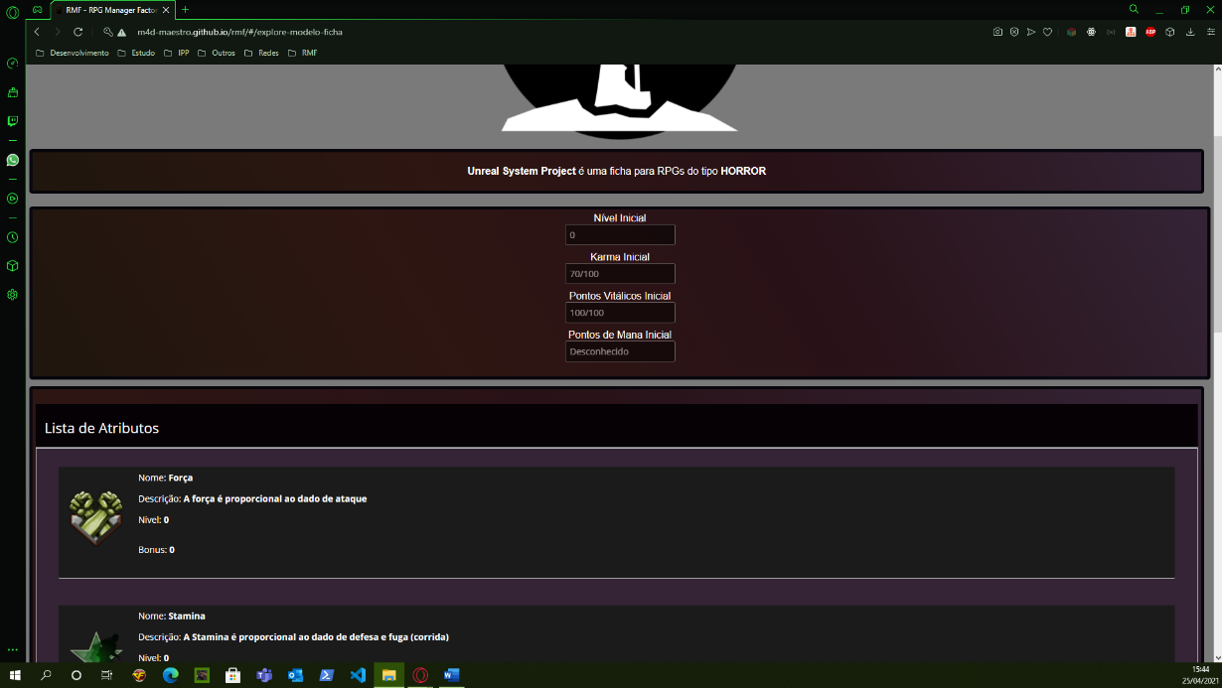

Figura .: “Conhecer” do Modelo de Ficha.

#### **Conhecendo um RPG**

Ao selecionarmos a opção “CONHECER” em um conteúdo listado no explorar de um RPG, nos depararemos com uma sobre tela (Figura 4.15), em que nos será apresentado toda a especificação do RPG em questão, ou seja, teremos informações como o nome, tipo de RPG, sua descrição e sua história. Teremos também uma aba para conhecermos cada capítulo, NPCs, mapas, clãs e regras que aquele RPG possui. Cada aba dessa terá uma listagem própria com o conteúdo.

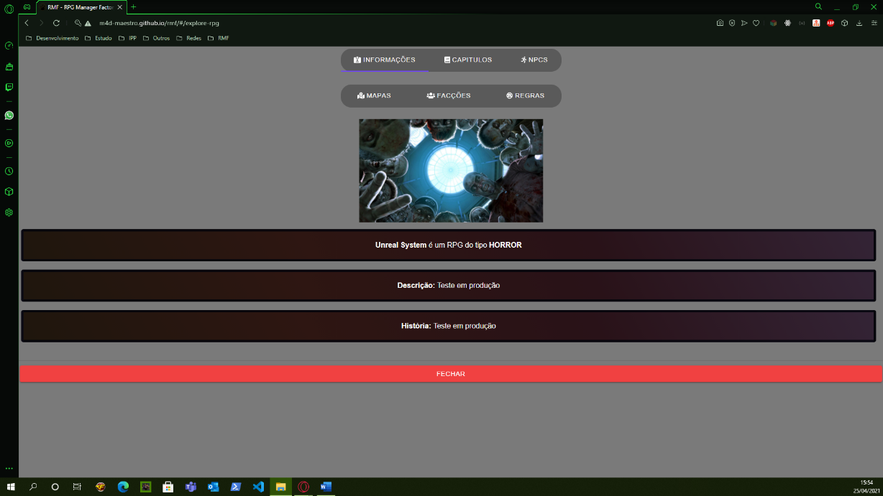

Figura .: “Conhecer” do RPG.

#### **Login (autenticação)**

Enquanto estivermos no Hall, ou seja, na tela inicial da aplicação, teremos um botão escrito “Login”, ele nos redirecionara para a tela de login (Figura 4.16) da aplicação. Uma vez na tela de login, podemos nos autenticar com e-mail e senha na aplicação.

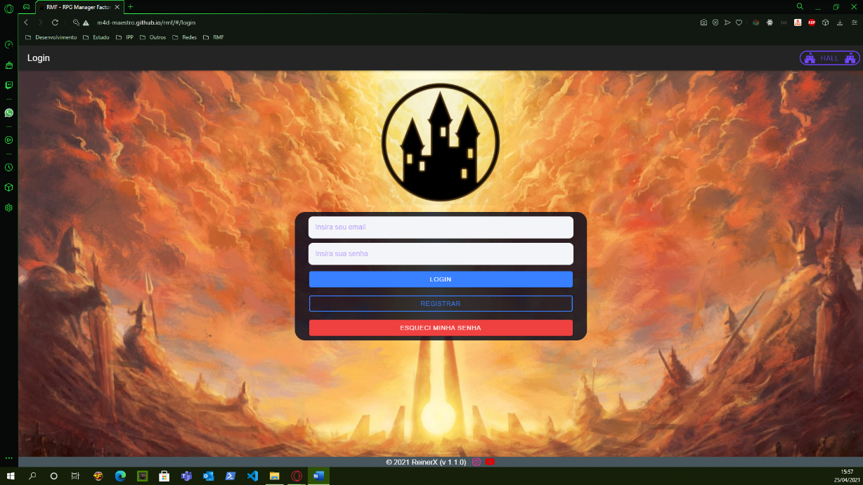

Figura .: Tela de login.

Além disso, podemos nos registrar (Figura 4.17) na aplicação, ou mesmo recuperar a nossa conta (Figura 4.18), caso tenhamos esquecido nossa senha.

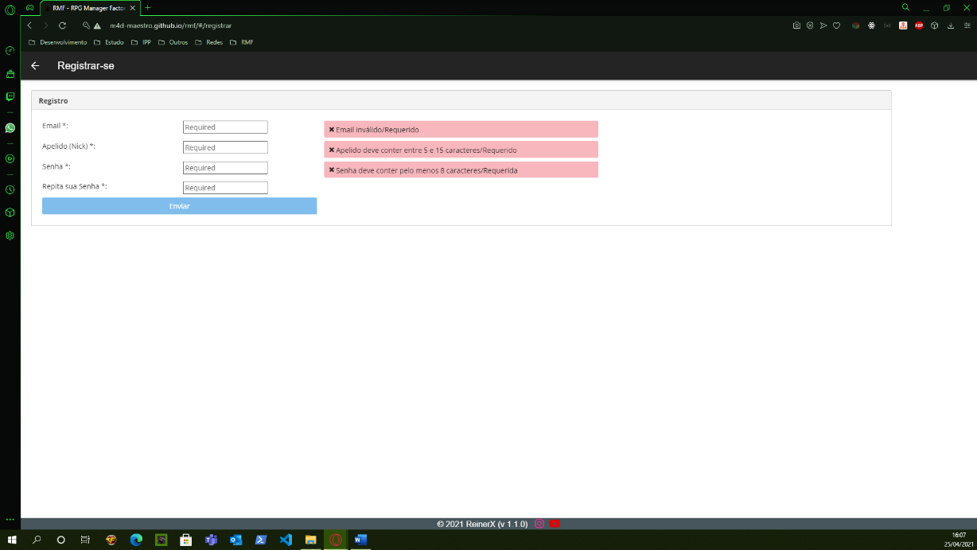

Figura .: Tela de registro.

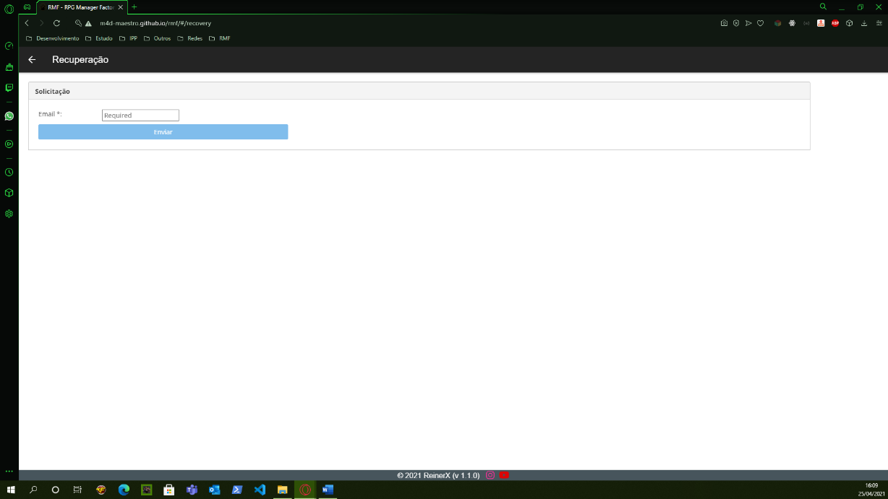

Figura .: Tela de recuperação de senha.

Ao se registrar na aplicação, o usuário também recebera um e-mail de confirmação (Figura 4.19), onde no e-mail, também poderá ser encontrado alguns detalhes e informações sobre a sua conta, bem como links úteis como o site web da aplicação, ou a URL de download do aplicativo da Playstore.

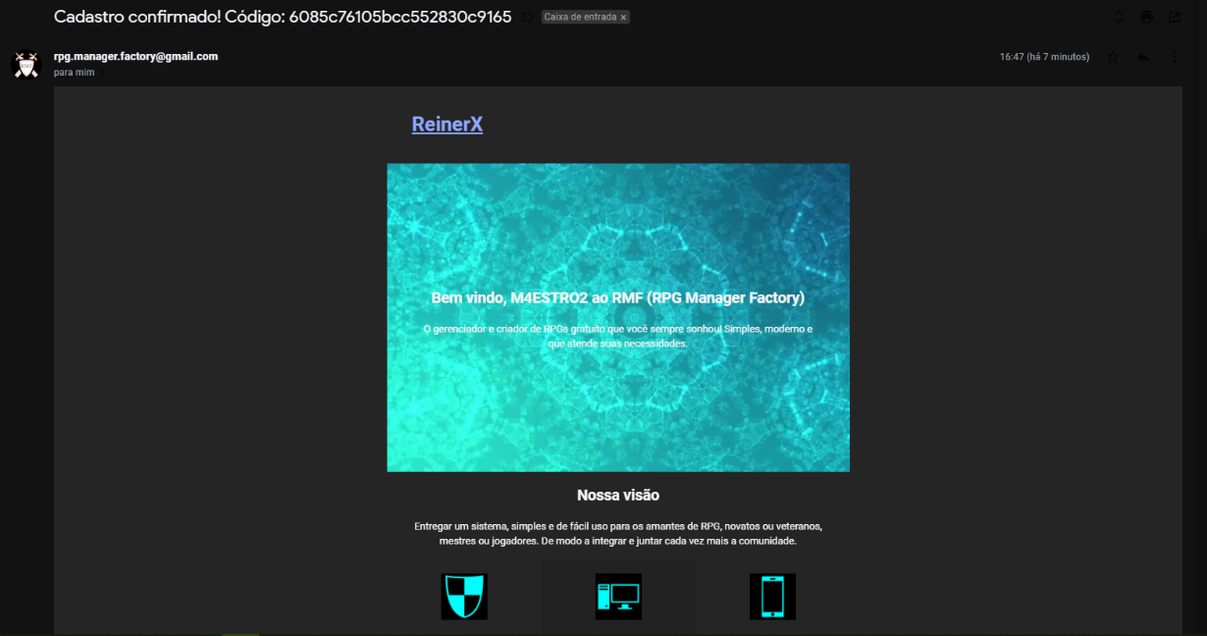

Figura .: E-mail de confirmação de cadastro.

#### **Home**

Uma vez que tenhamos nos autenticado com sucesso na aplicação, seremos redirecionados para a nossa home (Figura 4.20). Na home, teremos opções para gerenciar nossas participações, nossas criações, ajuda, referências e suporte.

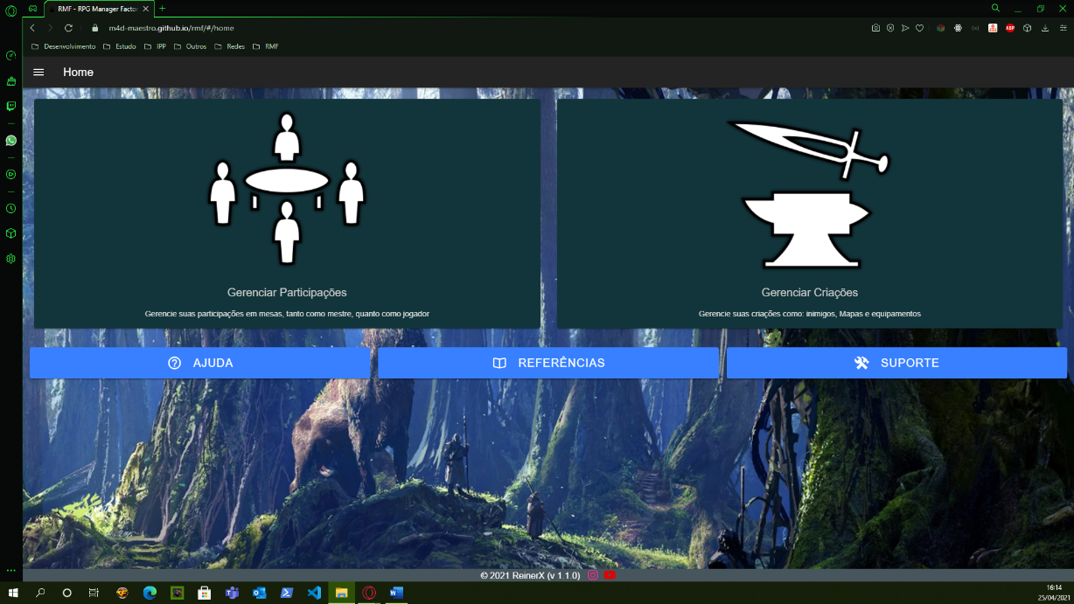

Figura .: Home da aplicação.

Além disso, enquanto estivermos autenticados na aplicação, nós teremos também um menu à esquerda (Figura 4.21) que nos possibilitará facilidade de navegação por todas as opções principais da aplicação, dentre elas, retornar à nossa home, ir para as nossas participações, nossas criações, voltar ao Hall, ver nosso perfil, ir ao suporte, referências, ou encerrar a nossa sessão.

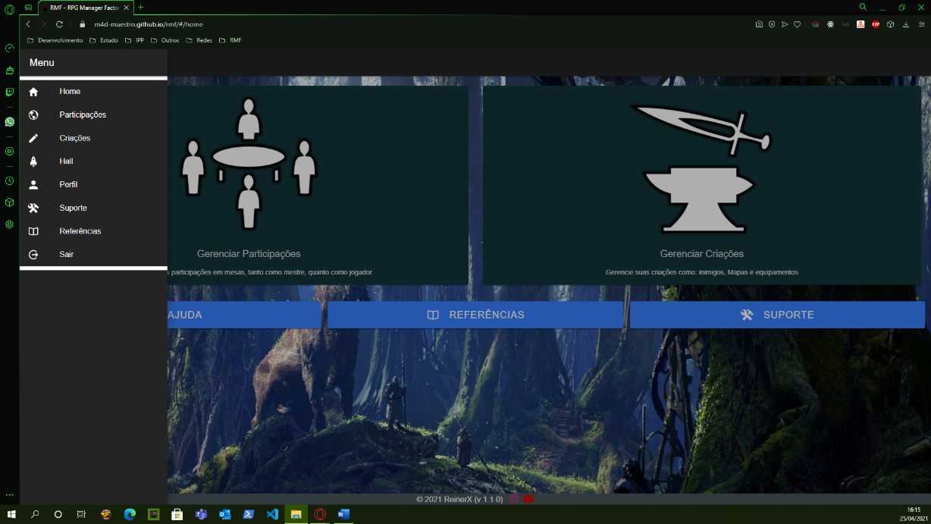

Figura .: Menu lateral de opções.

#### **Gerenciamento de participações**

Como descrito nos objetivos, temos três peças importantes, a criação de conteúdo, o compartilhamento de conteúdo (que pode ser feito através do Hall), e claro, a gestão dos conteúdos criados.

Começando pela tela de participações (Figura 4.22), nós conseguimos através da mesma visualizar e acessar todas as mesas que participamos, seja como mestre, quanto como jogador, conseguimos também criar uma mesa através do botão “NOVA MESA”, ou mesmo solicitar para participar de uma através do botão “JUNTAR-SE À MESA”.

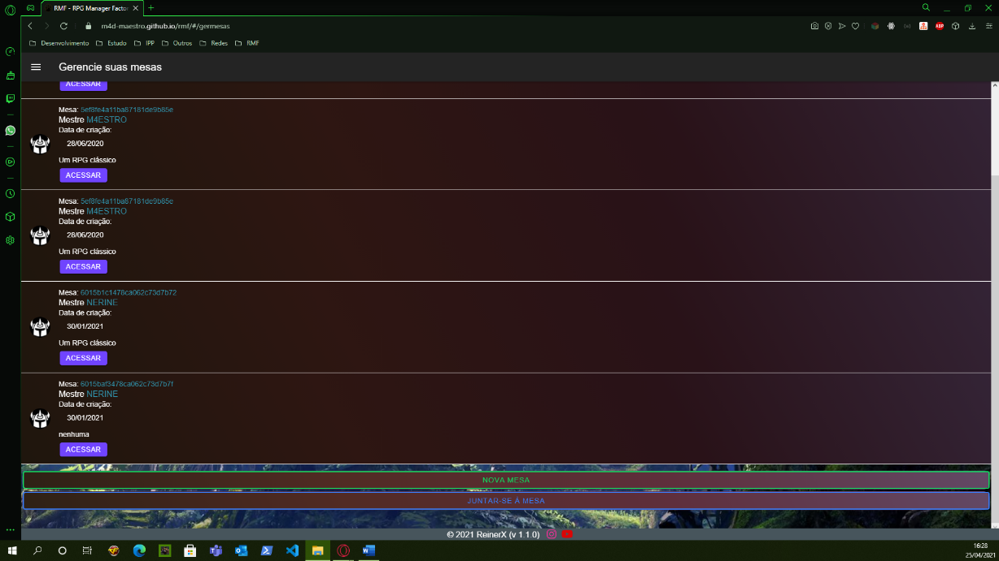

Figura .: Tela de gerenciamento de mesas.

Na opção de “JUNTAR-SE À MESA” será solicitado que você insira o código ou e-mail do administrador da mesa, ou o código da mesa (Figura 4.23). Uma vez solicitado, o administrador da mesa em questão receberá um e-mail (Figura 4.24) com as suas informações para adicioná-lo ao jogo.

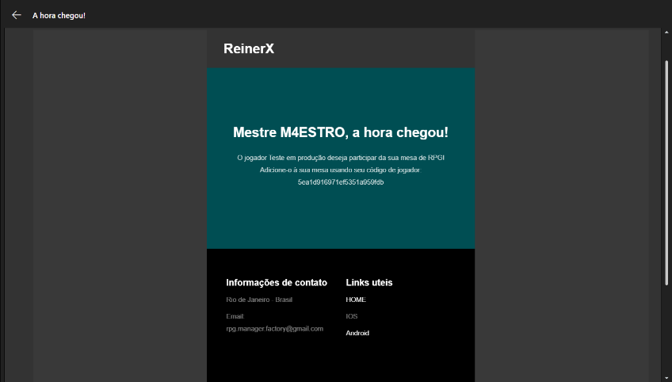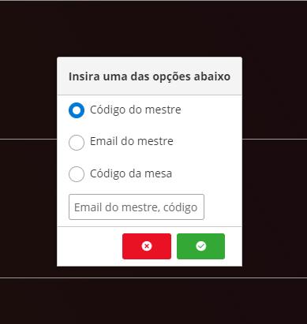

Figura .: Opções de notificações.

Figura .: E-mail que será recebido.

Já na opção “NOVA MESA” o usuário irá se deparar com uma sobre tela (Figura 4.25), onde nela será possível listar os RPGs disponíveis de acordo com o seu tipo, medieval, cyberpunk, steampunk ou horror. Uma vez listada as opções, o usuário pode selecionar a desejada e criar uma mesa referente àquele RPG.

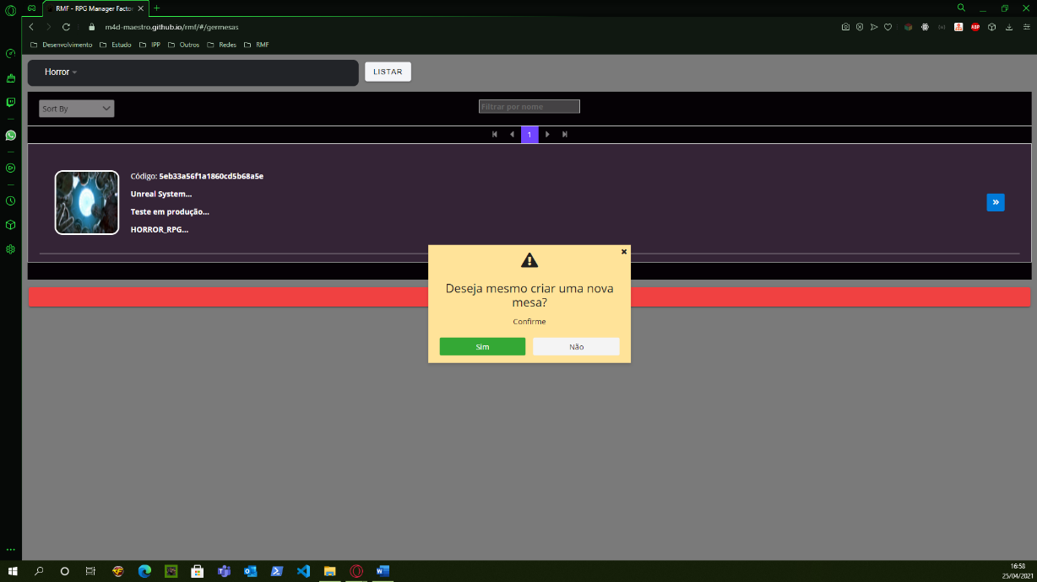

Figura .: Opção para criar uma mesa.

#### **Gerenciando uma mesa (visão de administrador)**

Enquanto administrador de uma mesa, você terá uma visão geral (Figura 4.26) de todo o conteúdo de RPG que a mesa em questão possui. Separado em abas, você pode ver os detalhes do RPG, os jogadores, as regras, os NPCs, os clãs, os capítulos e os mapas

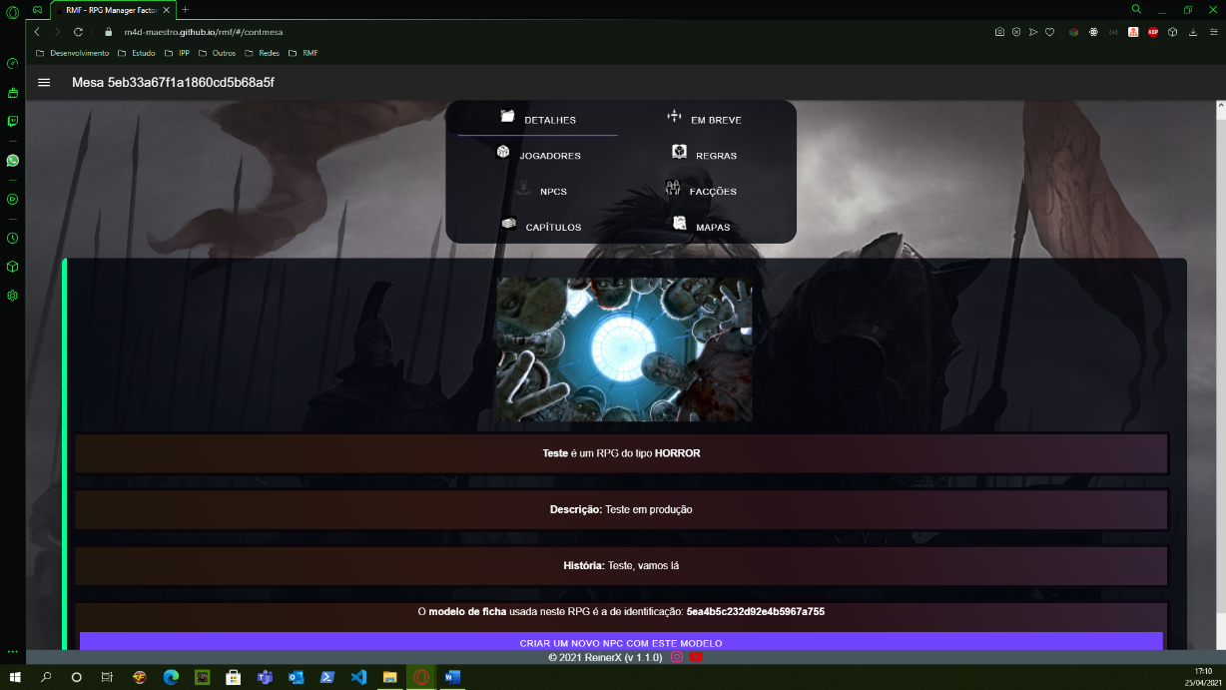

Figura .: Visão da mesa na aba de detalhes.

Na aba de detalhes, encontraremos informações básicas do RPG sendo jogado naquela mesa, como o seu nome, tipo, descrição e história, também encontraremos informações sobre o modelo de ficha que está sendo usado no RPG em questão, bem como um botão “CRIAR UM NOVO NPC COM ESTE MODELO”, que possibilita de modo prático, criar um NPC com o mesmo modelo de ficha adotado no RPG jogado.

Em todas as outras abas conforme podemos ver na Figura 4.27, teremos uma listagem do conteúdo referente a própria, bem como opção para adicionar um novo conteúdo, ou usuário, a partir do seu código, bem como listar os respectivos conteúdos, com apenas a aba “JOGADORES” como exceção, todas as outras possuem uma opção a mais que nos redireciona para uma tela de criação do respectivo conteúdo.

A listagem do conteúdo referente, nada mais é do que uma tabela que contém o nome do conteúdo, ou usuário, bem como seu respectivo código e uma opção que nos permite editar o conteúdo, e quando um usuário, editar a ficha do respectivo.

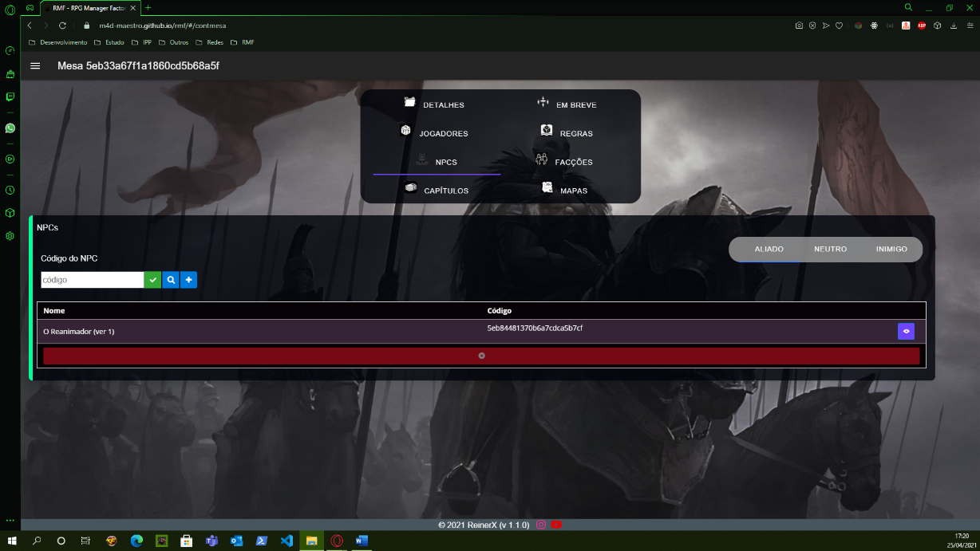

Figura .: Visão da mesa na aba de NPCs.

Podemos editar livremente o conteúdo de uma mesa enquanto formos administradores da mesma, em todas as abas referentes aos conteúdos, teremos layouts diferentes para cada tipo de conteúdo, porém, todos são iguais ao que veremos do capítulo 4.2.1.16 ao capítulo 4.2.1.21 deste trabalho.

#### **Gerenciamento de criações**

Na opção “Criações”, poderemos encontrar de forma organizada todos os tipos de conteúdo que podemos criar e gerir no framework. A tela de gerenciamento de criações (Figura 4.28), inicia com a opção de ajuda, para auxiliar o usuário que possa estar com dúvida, na sequência, acompanha respectivamente a opção para gerenciar e criar RPGs, Modelos de Fichas, NPCs, Clãs, Equipamentos, Missões, Capítulos e Mapas.

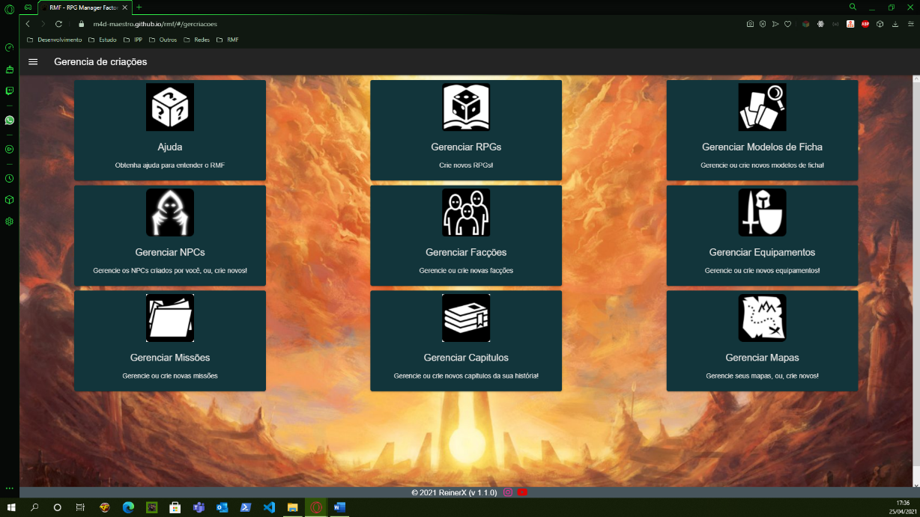

Figura .: Tela de gerenciamento e criações de conteúdo.

#### Independentemente do conteúdo desejado, será nos dado uma tela igual à da Figura 4.29, que contará com dois botões, um nos possibilitando criar um conteúdo referente a opção selecionada, ou listar aquilo que foi criado por você

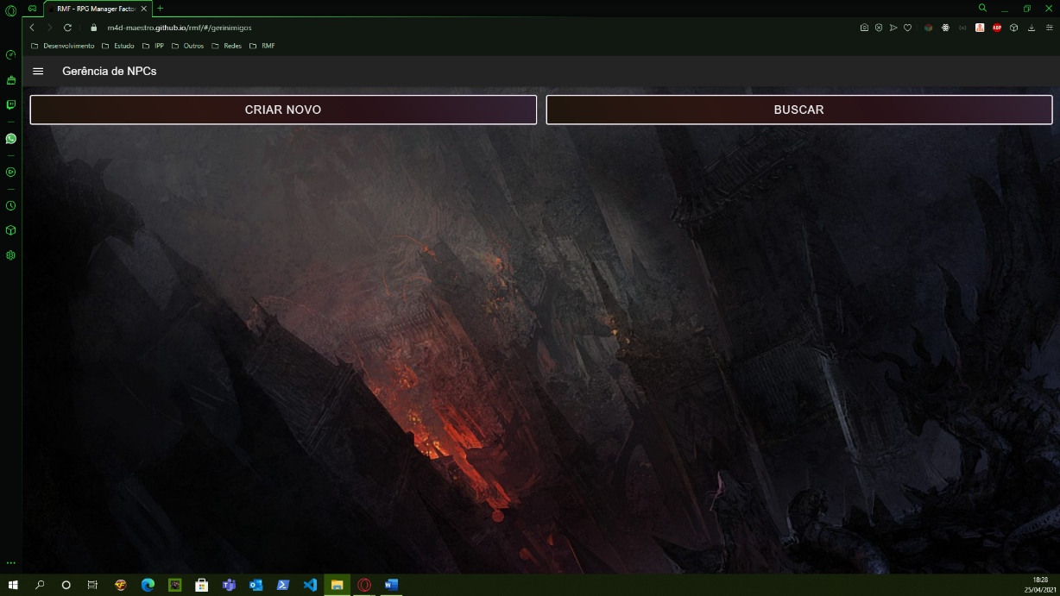

Figura .: Gerenciando um conteúdo, teremos a opção de criar ou listar.

#### Ao listarmos os conteúdos (Figura 4.30), nos será apresentado uma paginação com a mensagem “Nenhum conteúdo encontrado”, caso você nunca tenha criado nada, ou, será apresentado listado todos os itens referentes em ordem alfabética, com a sua respectiva imagem, código, nome, descrição e tipo de RPG. Além disso, terá também uma opção que nos permite editar aquele conteúdo.

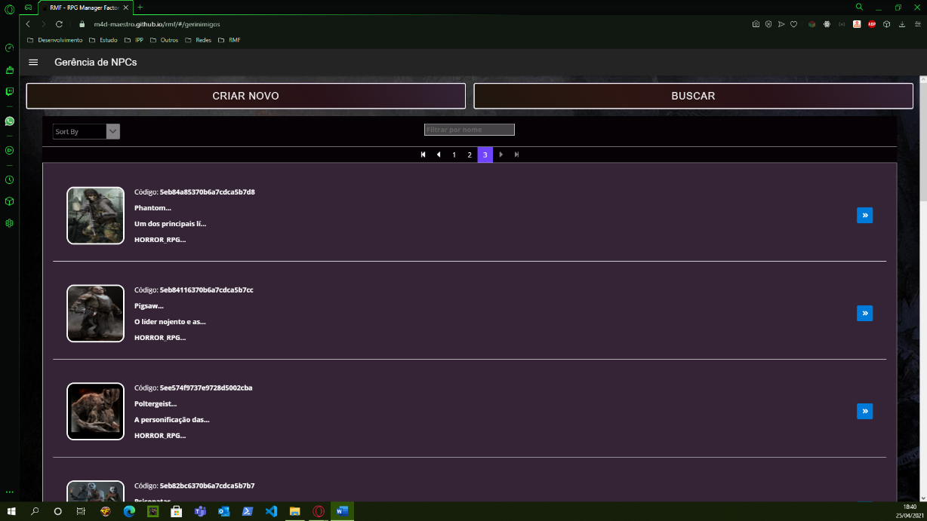

Figura .: Listando conteúdos, no exemplo, dos NPCs.

#### **Criando um Modelo de Ficha**

Na opção “Gerenciar Modelos de Ficha”, poderemos optar por criar um novo conteúdo, simplesmente clicando na opção “CRIAR NOVO”.

Uma vez selecionado a opção, a tela carregará o módulo de criação (Figura 4.31). Teremos a possibilidade de consultar mais uma vez a ajuda, ou prosseguir com a criação de um modelo de ficha totalmente personalizado, bastando clicar no botão com o símbolo de “mais”, para instanciar um overlay que te permite acrescentar um atributo a sua escolha. Mais abaixo, também teremos a possibilidade de nomear o nosso modelo de ficha, definir o tipo de RPG, o XP inicial, o XP para upar, e diversos outros atributos iniciais.

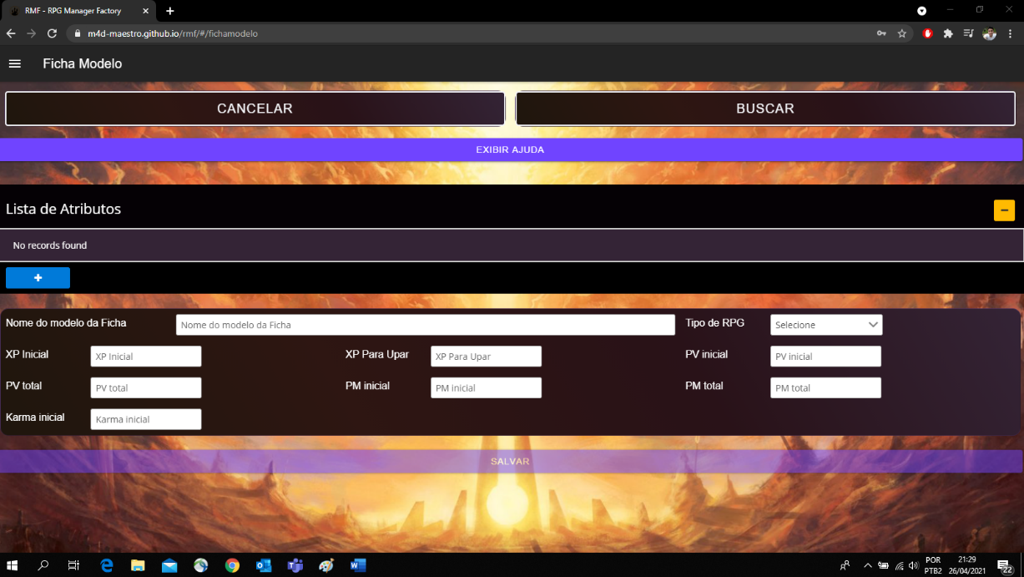

Figura .: Tela de criação do modelo de ficha.

#### **Criando um NPC**

Na opção “Gerenciar NPCs”, poderemos optar por criar um conteúdo, simplesmente clicando na opção “CRIAR NOVO”.

Uma vez selecionado a opção, a tela carregará o módulo de criação (Figura 4.32). Uma vez carregado, deveremos selecionar um modelo de ficha que o novo NPC usará, a partir de um modelo nosso, ou inserindo o código de um outro modelo criado por outro usuário.

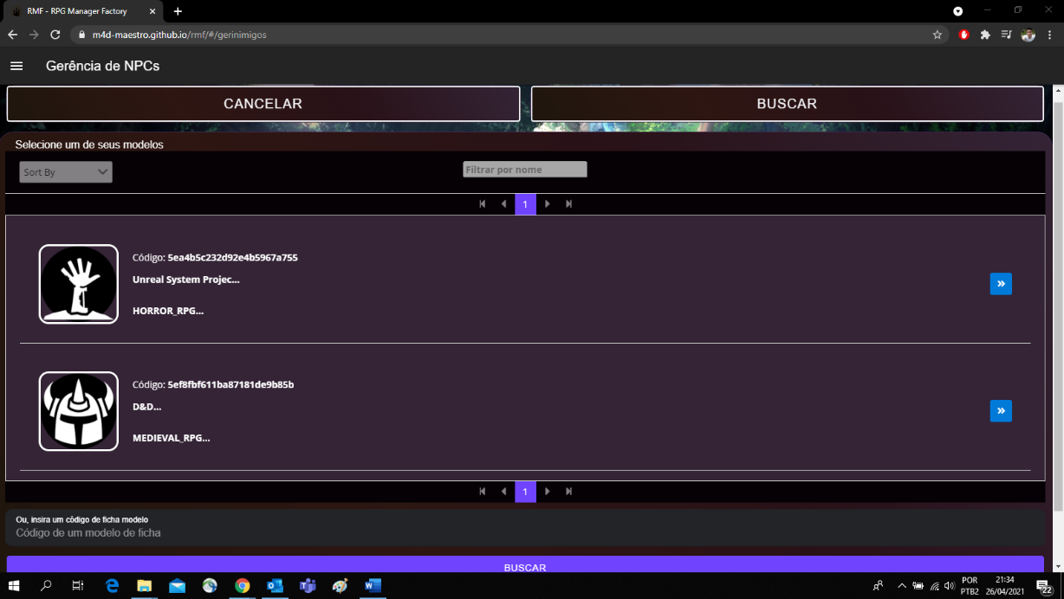

Figura .: Tela de criação do NPC, solicitando o modelo de ficha.

Uma vez selecionado o modelo de ficha desejado, a tela carregará as opções de cadastro das informações referentes ao NPC conforme na Figura 4.33. Aqui, você poderá inserir a história, os objetivos, interesses, tipo de NPC e o valor que o NPC possui no inventário.

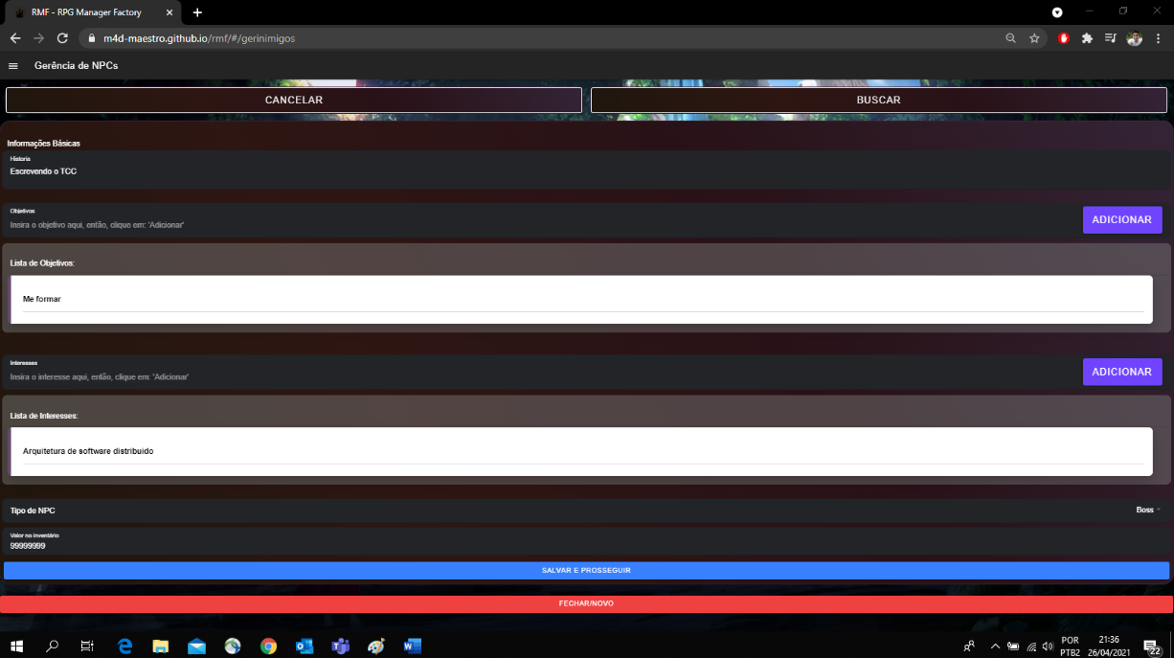

Figura .: Tela de criação do NPC, solicitando as informações do NPC.

Após terminarmos de inserir as informações do NPC, poderemos salvar as mudanças e prosseguir para a edição da ficha deste NPC (Figura 4.34). Veremos mais detalhes da edição de ficha no capítulo 4.2.1.23.

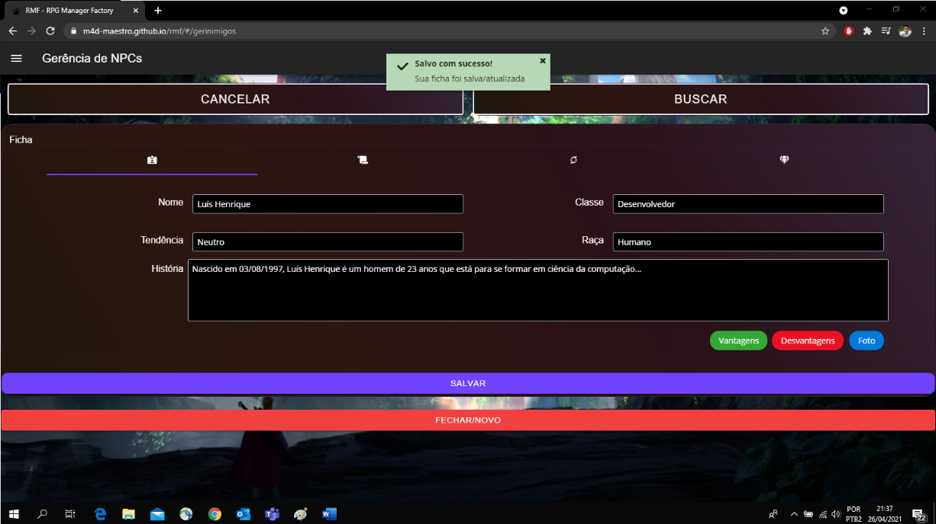

Figura .: Tela de criação do NPC, na edição de Ficha.

#### **Criando um Clã**

Na opção “Gerenciar Clãs”, poderemos optar por criar um conteúdo, simplesmente clicando na opção “CRIAR NOVO”.

Uma vez selecionado a opção, a tela carregará o módulo de criação (Figura 4.35). Uma vez carregado, poderemos inserir o nome, descrição, objetivo e a imagem do clã.

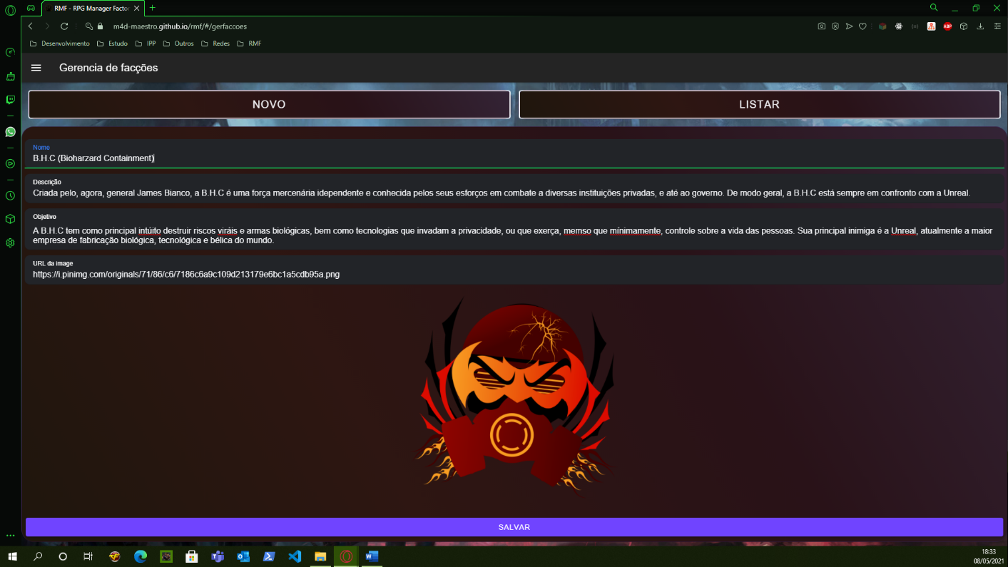

Figura .: Tela de criação de clã.

#### **Criando um Item**

Na opção “Gerenciar Itens”, poderemos optar por criar um conteúdo, simplesmente clicando na opção “CRIAR NOVO”.

Uma vez selecionado a opção, a tela carregará o módulo de criação (Figura 4.36). Uma vez carregado, poderemos inserir o nome, descrição do item, tipo de RPG, tipo de item (ataque, defesa ou utilizável), peso, valor e a sua imagem.

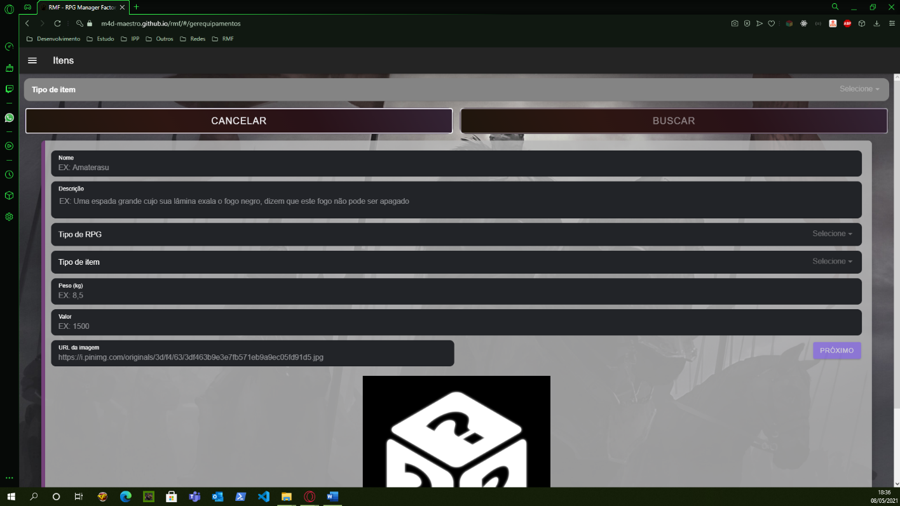

Figura .: Tela de criação de item (informações básicas).

Após preencher as informações básicas do item, dependendo do tipo de item selecionado, uma opção diferente de formulário será instanciada.

Conforme podemos ver na figura 4.37, para itens de ataques, será necessário preencher o dano, o dano bônus, o multiplicador crítico, a distância e o tipo de arma.

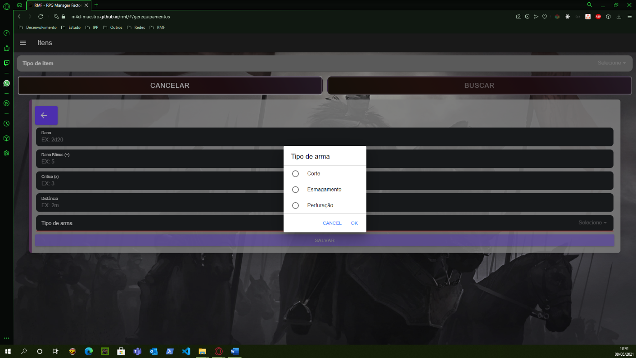

Figura .: Tela de criação de item (formulário para item de ataque).

Já a figura 4.38, nos revela o formulário para itens de defesa, onde será necessário preencher o bônus de defesa, o bônus de destreza, a penalidade, e o tipo de defesa.

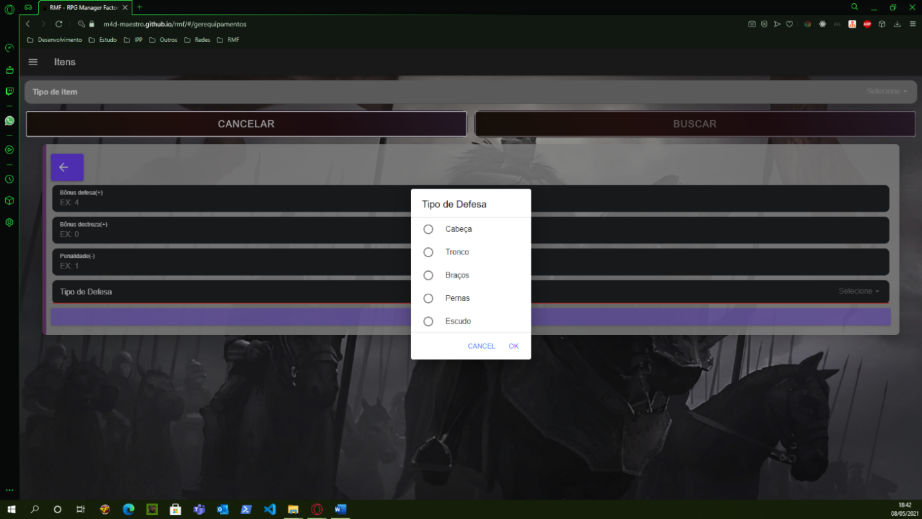

Figura .: Tela de criação de item (formulário para item de defesa).

Por fim, na figura 4.39, temos o formulário para itens do tipo utilizável, onde podemos preencher o efeito do tal item, bem como o seu tipo.

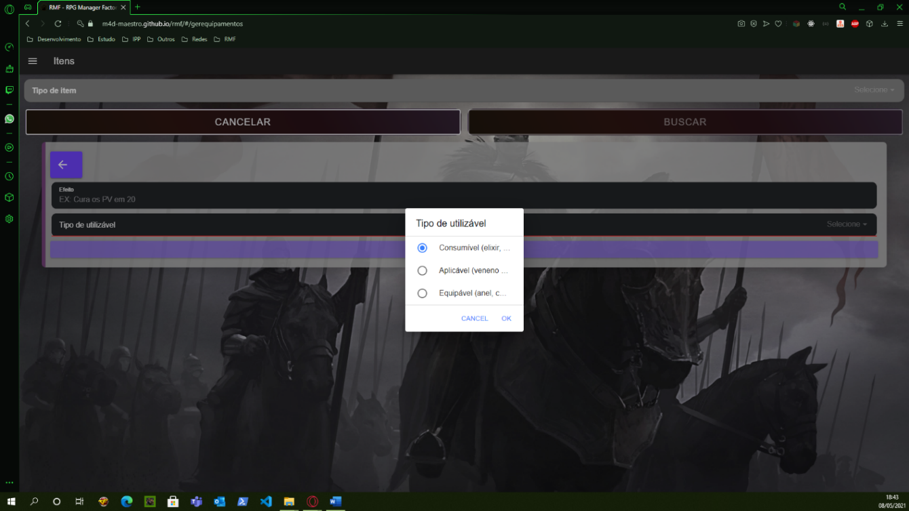

Figura .: Tela de criação de item (formulário para item de utilizável).

#### **Criando uma Missão**

Na opção “Gerenciar Missões”, poderemos optar por criar um conteúdo, simplesmente clicando na opção “CRIAR NOVO”.

Uma vez selecionado a opção, a tela carregará o módulo de criação (Figura 4.40). Uma vez carregado, poderemos inserir o nome, descrição, localização, tipo de missão, imagem e uma lista de recompensas.

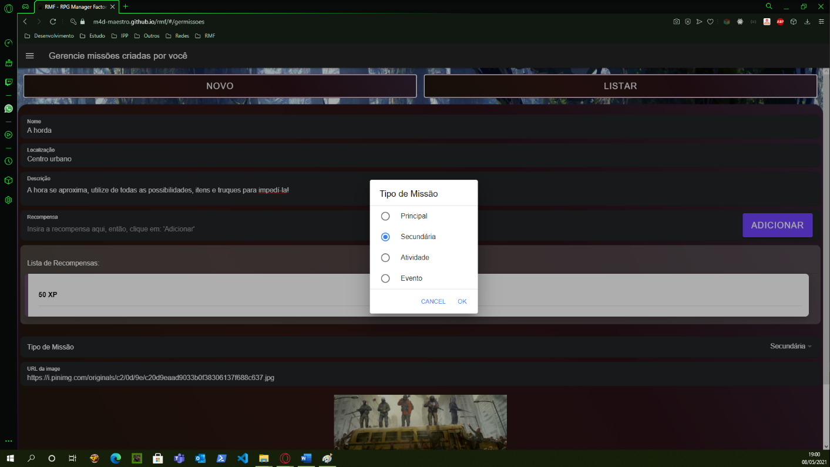

Figura .: Tela de criação da Missão.

#### **Criando um Capítulo**

Na opção “Gerenciar Capítulos”, poderemos optar por criar um conteúdo, simplesmente clicando na opção “CRIAR NOVO”.

Uma vez selecionado a opção, a tela carregará o módulo de criação (Figura 4.41). Uma vez carregado, poderemos inserir o número do capítulo, seu título, histórica, resumo do capítulo anterior, uma imagem para ele, e uma lista de missões. Automaticamente o framework carregará uma paginação contendo todas as missões que o usuário logado já criou, porém, também é possível utilizar o código de uma missão criado por outro usuário.

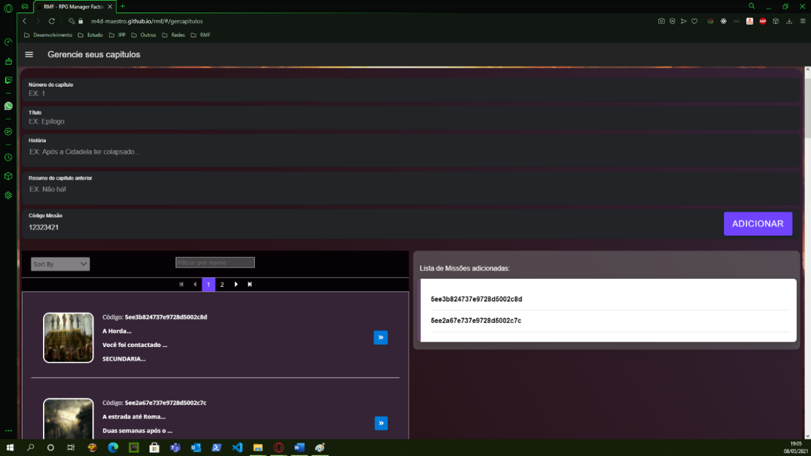

Figura .: Tela de criação da Capítulo.

#### **Criando um Mapa**

Na opção “Gerenciar Mapas”, poderemos optar por criar um conteúdo, simplesmente clicando na opção “CRIAR NOVO”.

Uma vez selecionado a opção, a tela carregará o módulo de criação (Figura 4.42). Uma vez carregado, poderemos inserir o nome e a descrição do mapa, bem como a imagem dele.

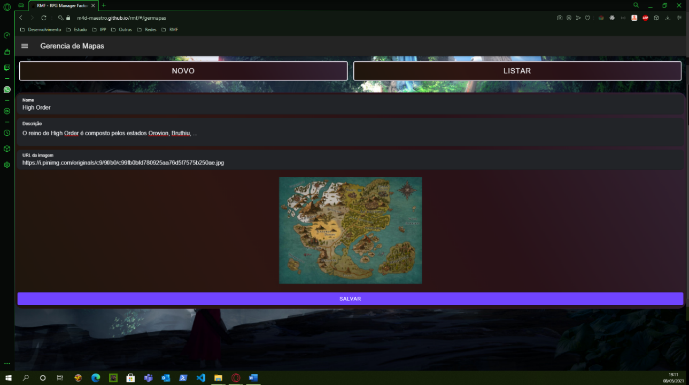

Figura .: Tela de criação do Mapa.

#### **Gerenciando uma mesa (visão de jogador)**

Enquanto jogador, o mesmo possuirá informações e conteúdo restritos quando à mesa em que está participando, constatado na figura 4.43, a visão de jogador de uma mesa, limita-se à três abas. Sendo a primeira de informações, que contém informações básicas sobre o RPG sendo jogado na mesa, e as informações do administrador da mesa.

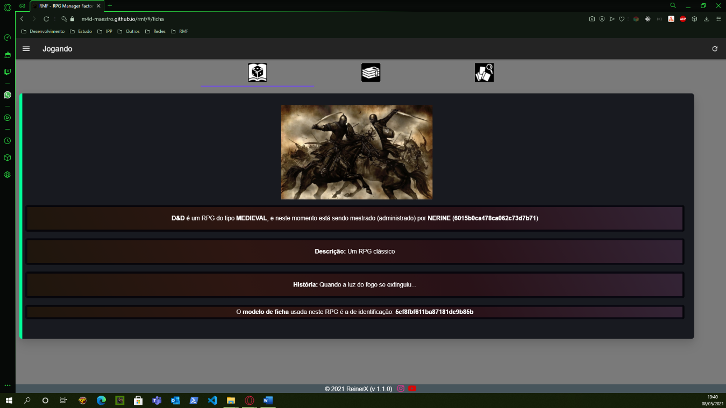

Figura .: Tela de participação de mesa na aba de informações.

Ilustrado na figura 4.44, temos a segunda aba, trazendo as informações referente aos capítulos e missões da mesa. Contudo, apenas as missões que estejam com o status: “Em andamento”, “Completas” ou “Fracassadas” irão estar disponível para visualização por parte do jogador, além disso, no caso de missões com o status “Em andamento” o campo “Recompensas”, ficará bloqueado, até que o status seja alterado para “Completado”.

O intuito, é que o jogador consiga acompanhar o que tem disponível a ser feito, e o que ele já fez, para ajudar a manter a organização e fluidez do jogo.

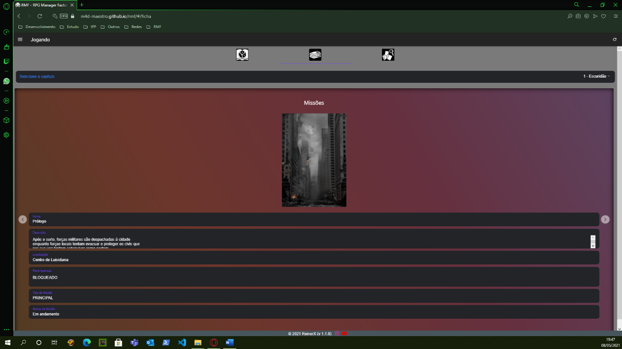

Figura .: Tela de participação de mesa na aba de capítulos.

Por fim, na terceira aba (Figura 4.45), o jogador terá acesso à sua respectiva ficha, onde o mesmo poderá editá-la, caso o administrador da mesa tenha concedido esta permissão.

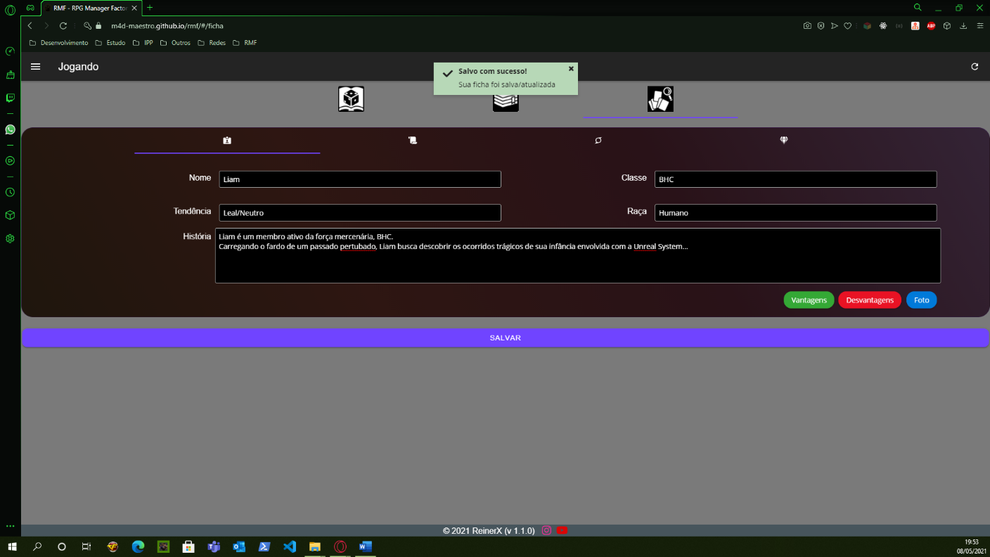

Figura .: Tela de participação de mesa na aba de ficha.

#### **Gerindo uma Ficha**

Uma ficha, é equivalente a uma identidade de um personagem dentro de um jogo de RPG, seja ele o personagem de um jogador, seja ele um NPC. A ficha de um NPC, pode ser personalizada ao gosto de seu criador, seja este NPC criado ou copiado. Contudo, uma mesa de RPG, possui cópias de NPCs, isto é, o administrador de uma mesa, pode modificar totalmente a ficha de um NPC, seja ele criado, ou não pelo administrador da mesa, porém, por se tratar de uma cópia e não de uma referência, as modificações feitas à um NPC em uma mesa, não será refletida no repositório onde este NPC original se encontra.

Também, enquanto administrador de mesa, o mesmo poderá alterar livremente toda e qualquer ficha dos jogadores presentes, inclusive, limitar se os jogadores podem, ou não editar a ficha, conforme podemos ver na figura 4.46

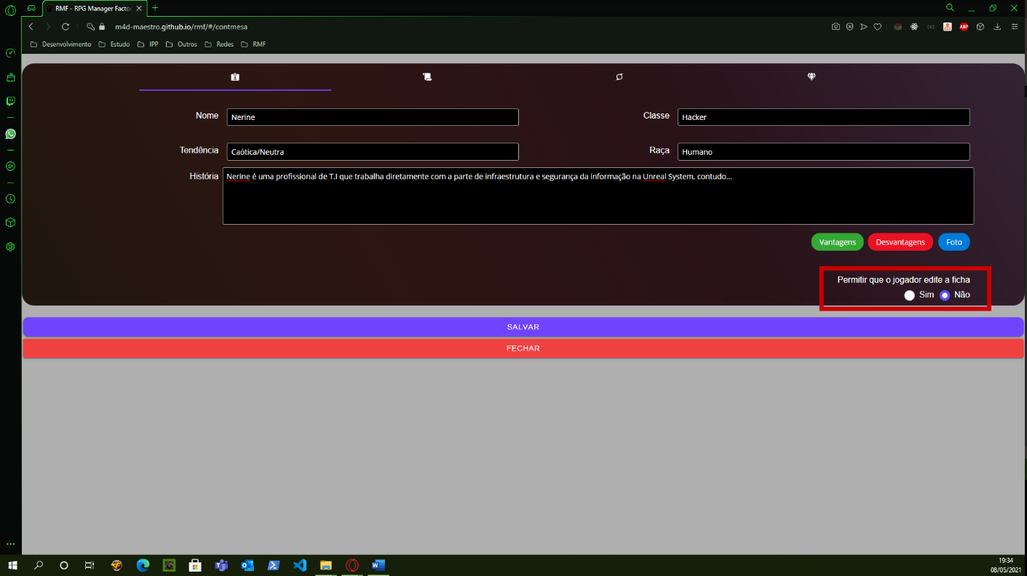

Figura .: Edição de ficha, na visão de um administrador de mesa.

Na figura 4.45 do capítulo 4.2.1.22, temos um exemplo de ficha de um jogador, em que a permissão para edição de ficha está sendo permitida. Já na figura 4.47, temos um exemplo de ficha em que a permissão para edição de ficha está negada, pois o botão “SALVAR” está desabilitado.

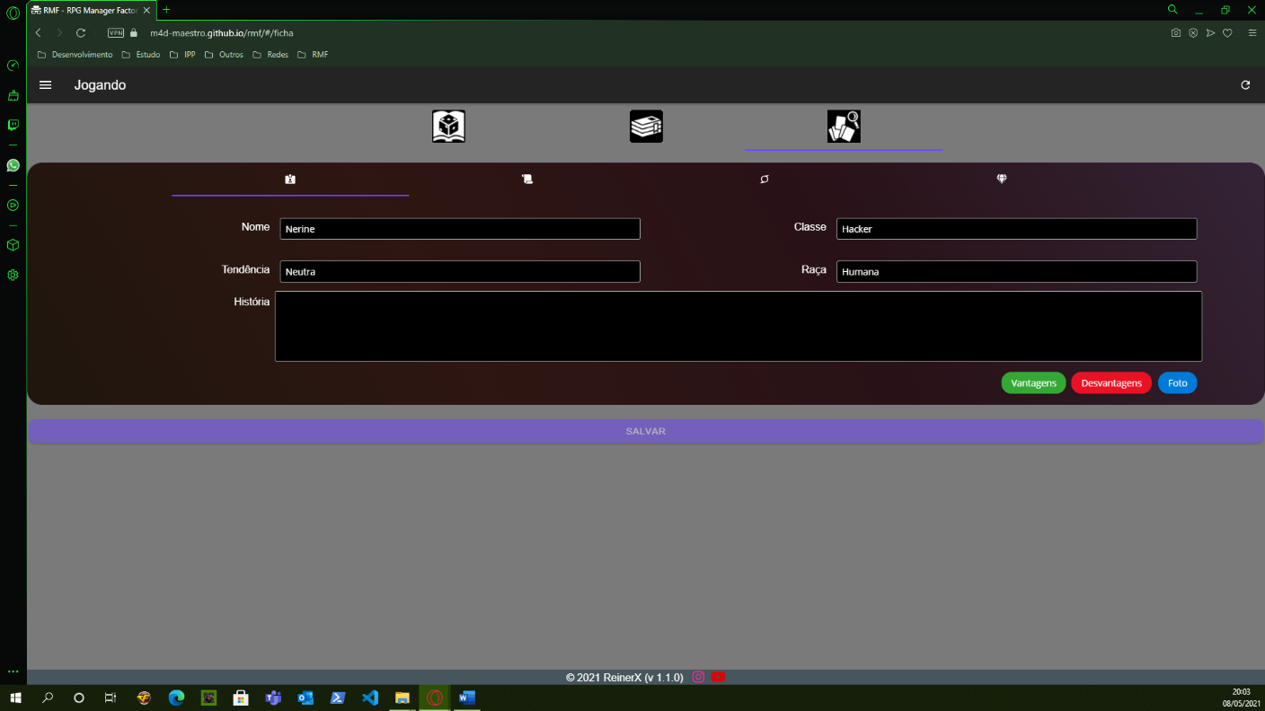

Figura .: Exemplo de ficha sem permissão para edição por parte do jogador.

Ainda usando a figura 4.47 como exemplo, temos na primeira aba de uma ficha as informações básicas do personagem, dentre elas seu nome, classe, tendência, raça, história, um botão para revelar suas vantagens, um botão para revelar suas desvantagens e um botão para rever sua foto.

Já na segunda aba da ficha, temos os status (Figura 4.48) do personagem, seu nível, XP, karma, pontos vitálicos, e pontos de mana. Com exceção do campo de nível, todos os outros possuem um botão para acrescentar valor ao respectivo campo, e com exceção dos campos nível e XP, todos os outros possuem um botão para diminuir um valor do respectivo campo.

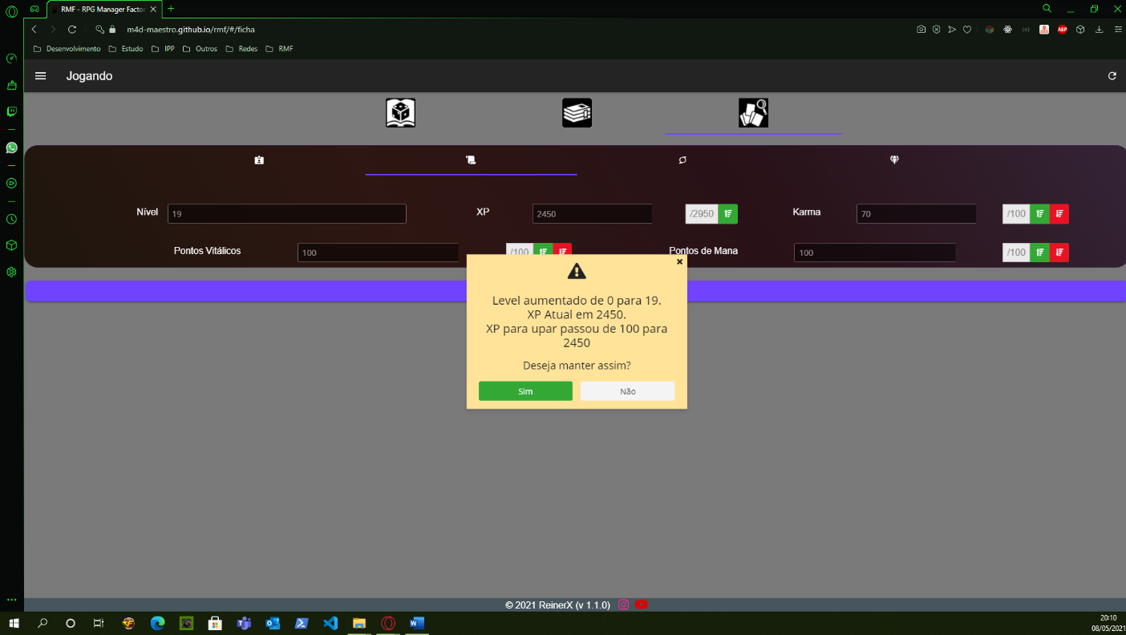

Figura .: Ficha na aba de status sofrendo alteração de XP, e consequentemente de nível.

Na terceira aba da ficha (Figura 4.49), temos a listagem de atributos que a ficha possui. Nesta lista, é possível alterar por intermédio de botões, o seu respectivo nível e bônus, além disso, é possível acessar a lista de especializações que um atributo possui, ao clicar em cima dele.

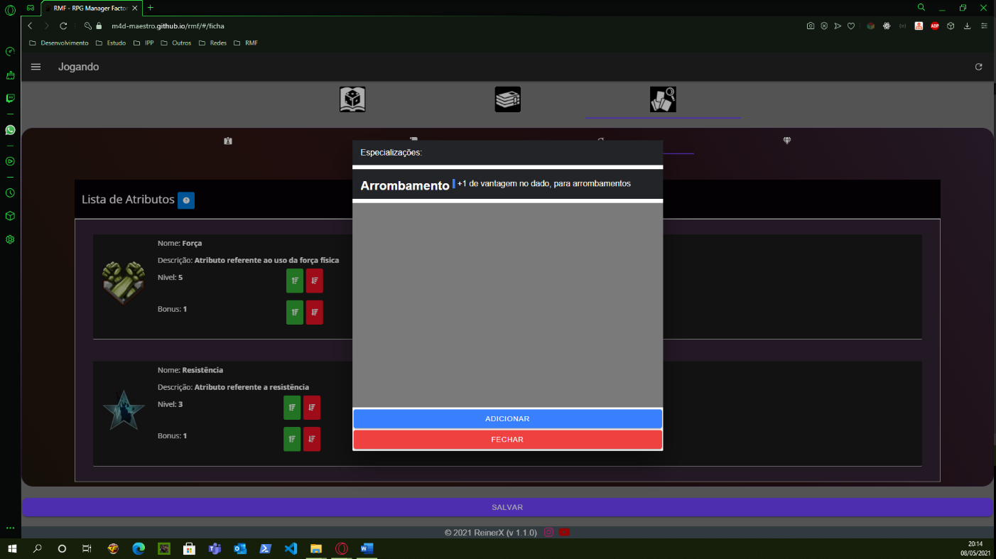

Figura .: Ficha na aba de atributos com uma listagem de especializações aberta.

Por fim, na quarta aba da ficha (Figura 4.50), encontramos o inventário do personagem. Onde é listado os itens divididos por tipo (ataque, defesa e utilizável), na listagem, temos o nome do item, o valor e o peso. Com um item selecionado, podemos ver mais detalhes dele ao clicar no botão “DETALHES”.

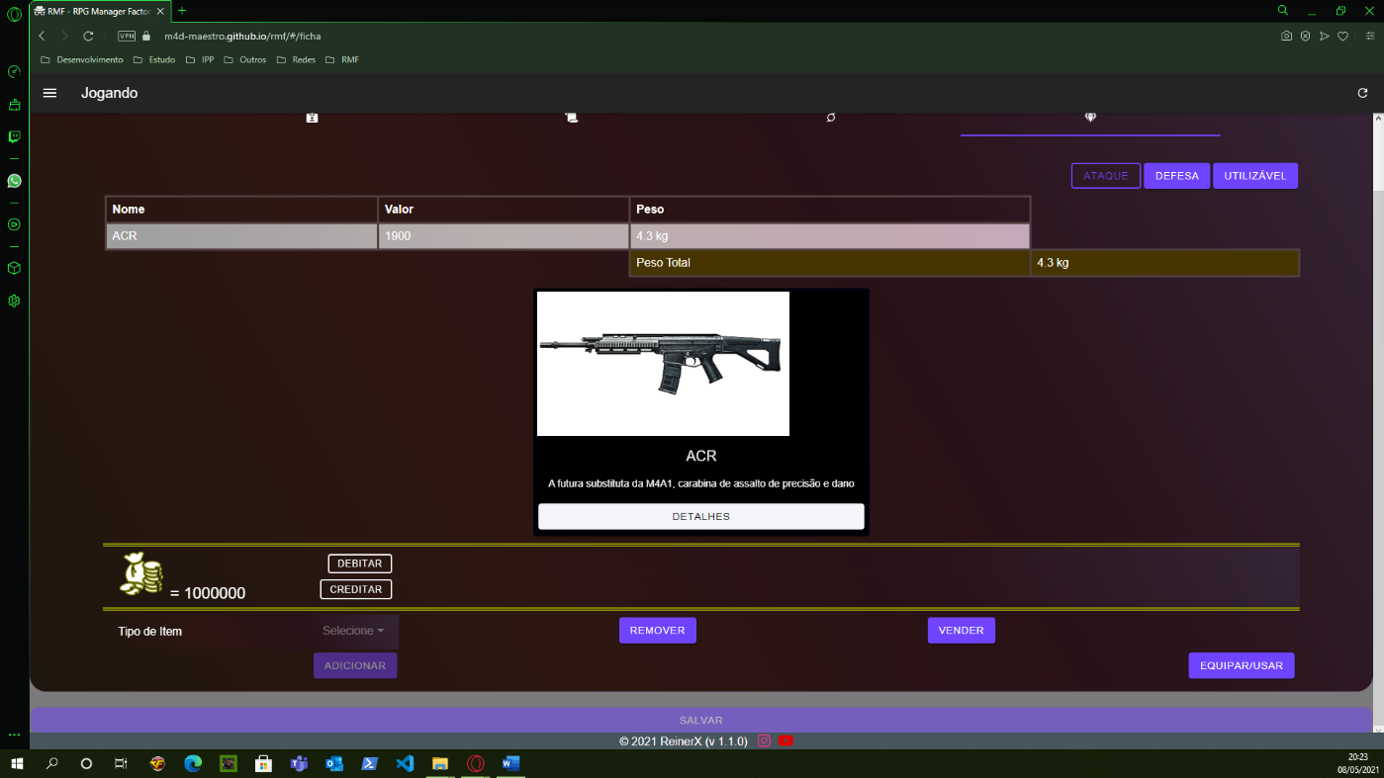

Figura .: Ficha na aba de inventário.

Mais abaixo, temos o valor monetário do inventário, bem como opções para debitar e creditar valor financeiro no mesmo. Temos disponível também a operação de remoção do item, ou de venda, na remoção, o item é simplesmente excluído do inventário, já na venda, o item é excluído, porém acrescentando um valor ao inventário do personagem.

Podemos também adicionar um item ao inventário do personagem, selecionado o tipo de item, e clicando no botão “ADICIONAR”, conforme demonstrado na figura 4.51, teremos uma sobre tela, com três abas.

Na primeira será carregado todos os itens do tipo escolhido criado pelo usuário autenticado, na segunda aba todas as novidades, e na terceira aba uma ferramenta para pesquisar.

Também podemos ver os detalhes sobre o item no botão “DETALHES”, bem como adicioná-lo ao inventário clicando no botão “USAR”, uma mensagem perguntando se deseja debitar o valor estipulado do item irá aparecer. O usuário por sua vez pode selecionar “Sim”, que irá adicionar o item e debitar o valor do inventário, selecionar “não”, que irá apenas adicionar o item ao inventário, ou selecionar “Cancel” para cancelar a operação.

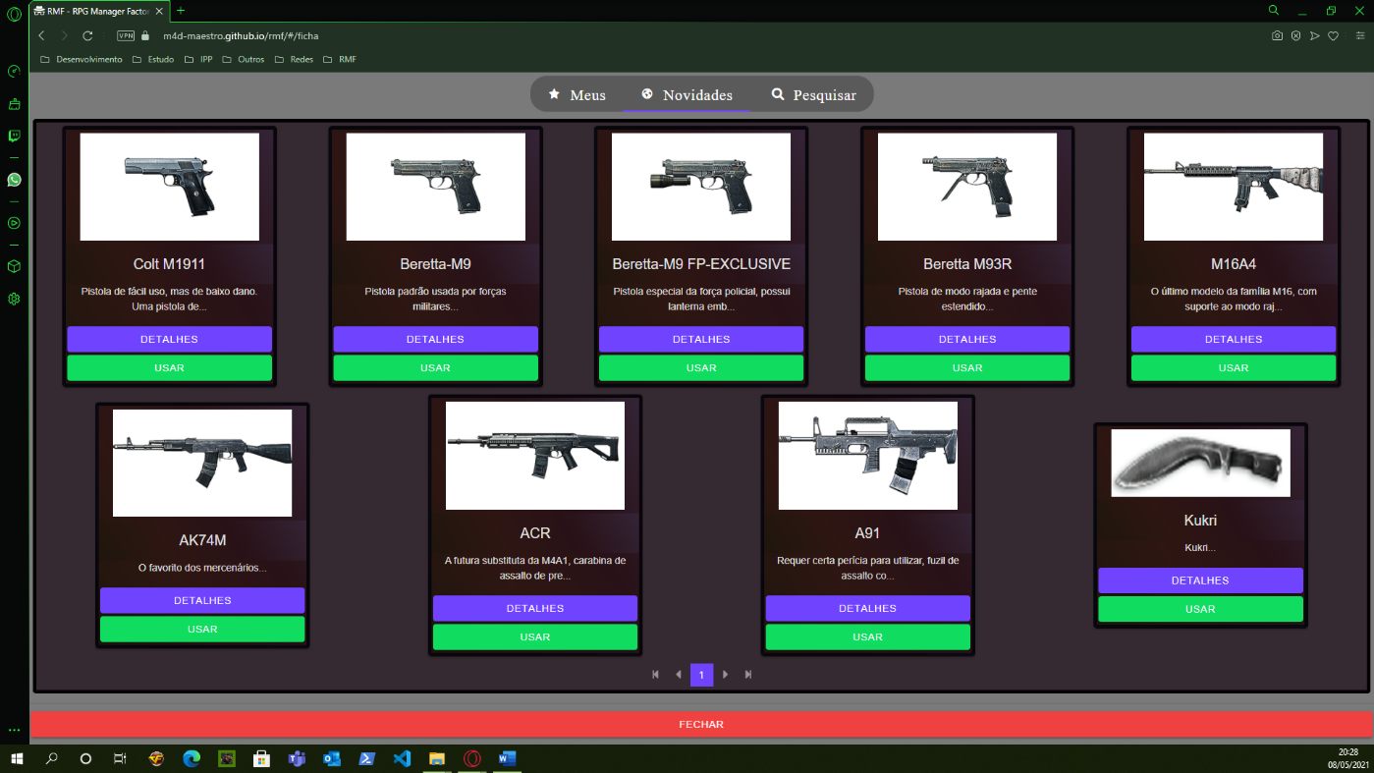

Figura .: Sobre tela para adicionar um item ao inventário, na aba novidades.

#### **Perfil**

Na opção Perfil (Figura 4.52), podemos ver nosso perfil, junto à algumas informações básicas como nosso apelido, e-mail e código identificador, também podemos adicionar uma imagem.

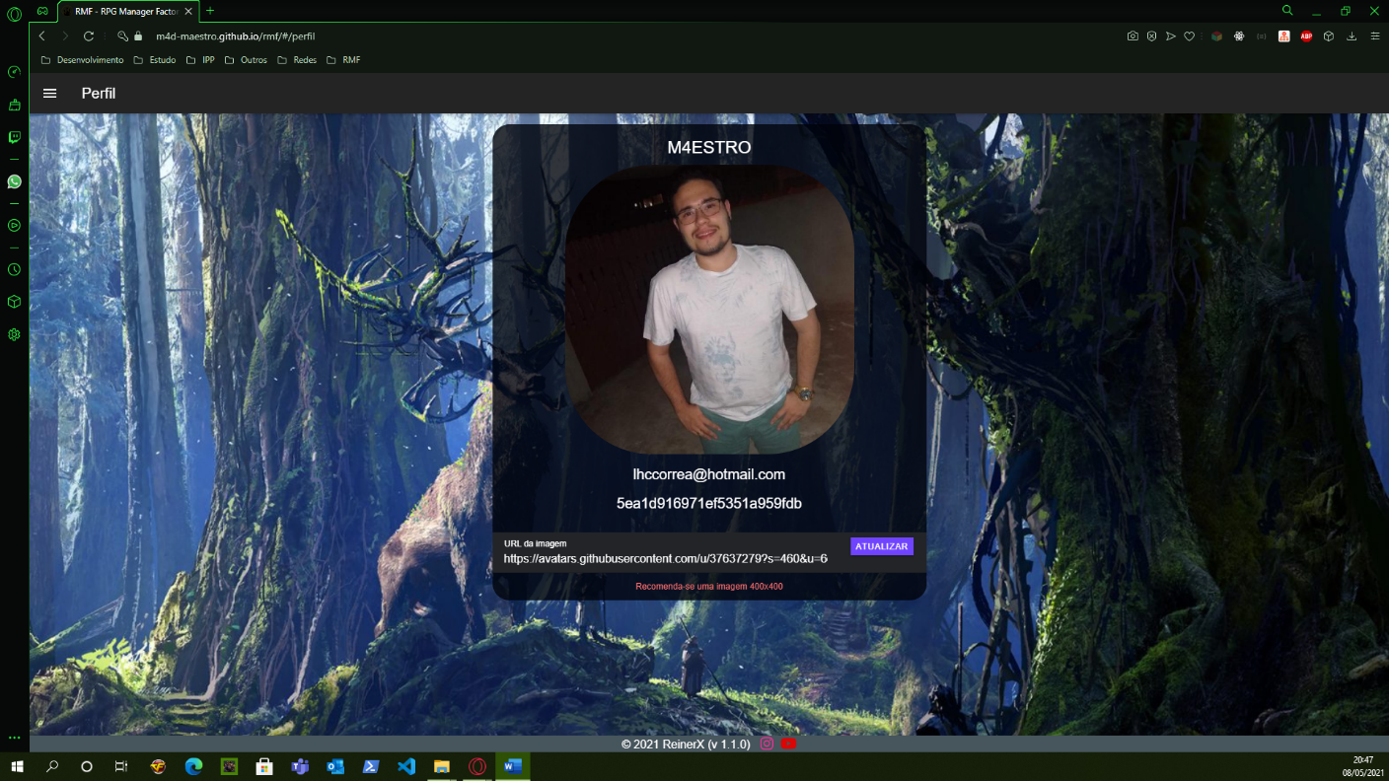

Figura .: Tela do perfil.

#### **Agradecimentos & Referências**

Na opção Referências (Figura 4.53), tem-se uma página totalmente dedicada à referências de imagens e conteúdo de terceiro usados na aplicação, bem como alguns agradecimentos da minha parte.

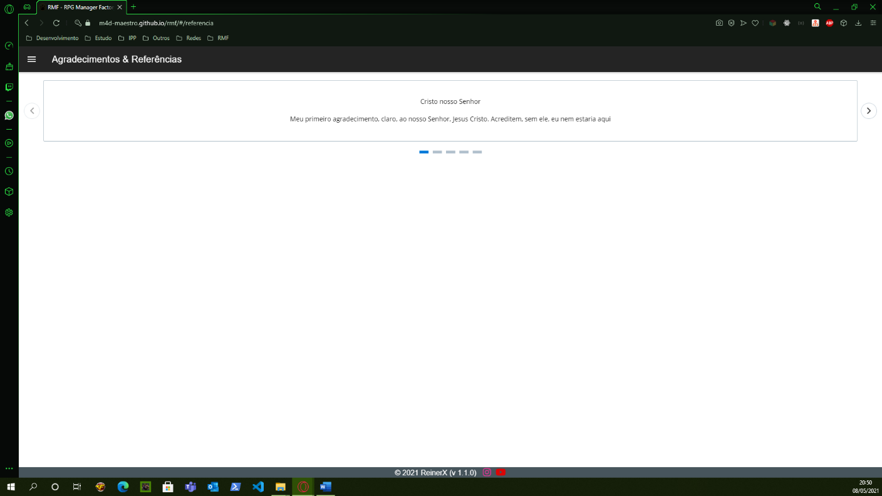

Figura .: Tela de Agradecimentos & Referências.

#### **Suporte**

De simples à complexo, de pago à gratuito, de pequeno à grande, não importa. A verdade é que o devido suporte, bem como transparência com os usuários deve ser fornecida.

Com isso em mente, tem-se a página de suporte, que conta com três abas, a primeira como podemos ver na figura 4.54, trata-se de um FAQ (Perguntas Frequentes, traduzindo do inglês). Nele, temos um acordeão, com sua respectiva pergunta e resposta.

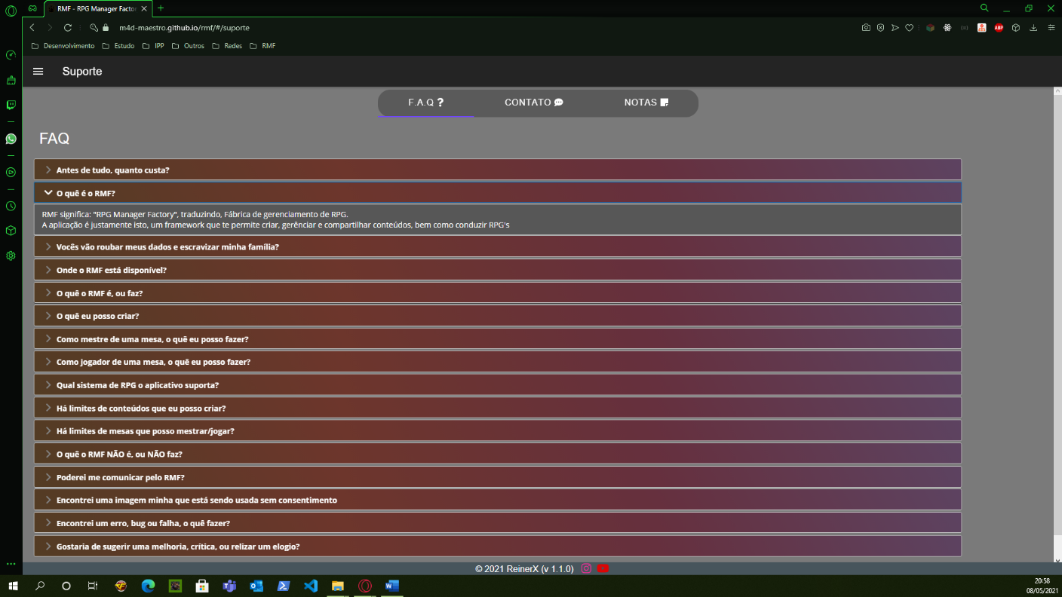

Figura .: Tela de Suporte na aba FAQ.

Na aba “Contato” (Figura 4.55), o usuário pode através do seu e-mail, contactar a administração do framework, informando o motivo do seu contato, seguido da descrição dele. Caso o usuário não esteja autenticado, ou seja, logado na aplicação, será solicitado o e-mail do interessado, caso o usuário esteja autenticado, o framework preencherá com o e-mail do usuário.

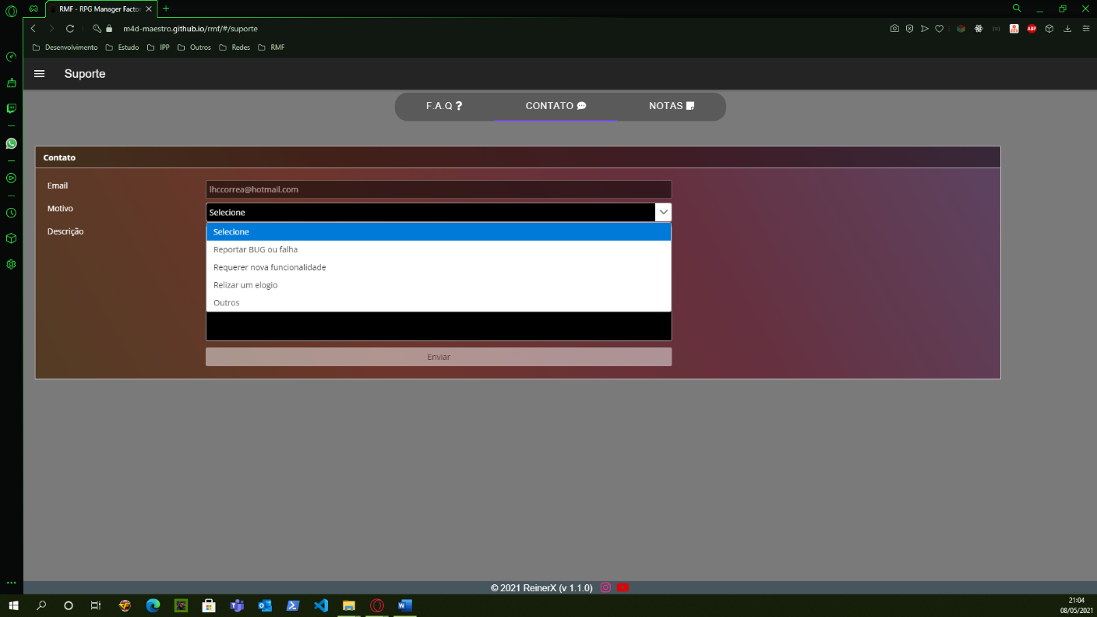

Figura .: Tela de Suporte na aba Contato.

Na aba “Notas” (Figura 4.56), o usuário encontrará de forma clara e transparente, tudo que foi atualizado, adicionado ou corrigido na aplicação, seja atrelado ao framework em si, quanto aos termos e política de uso do mesmo.

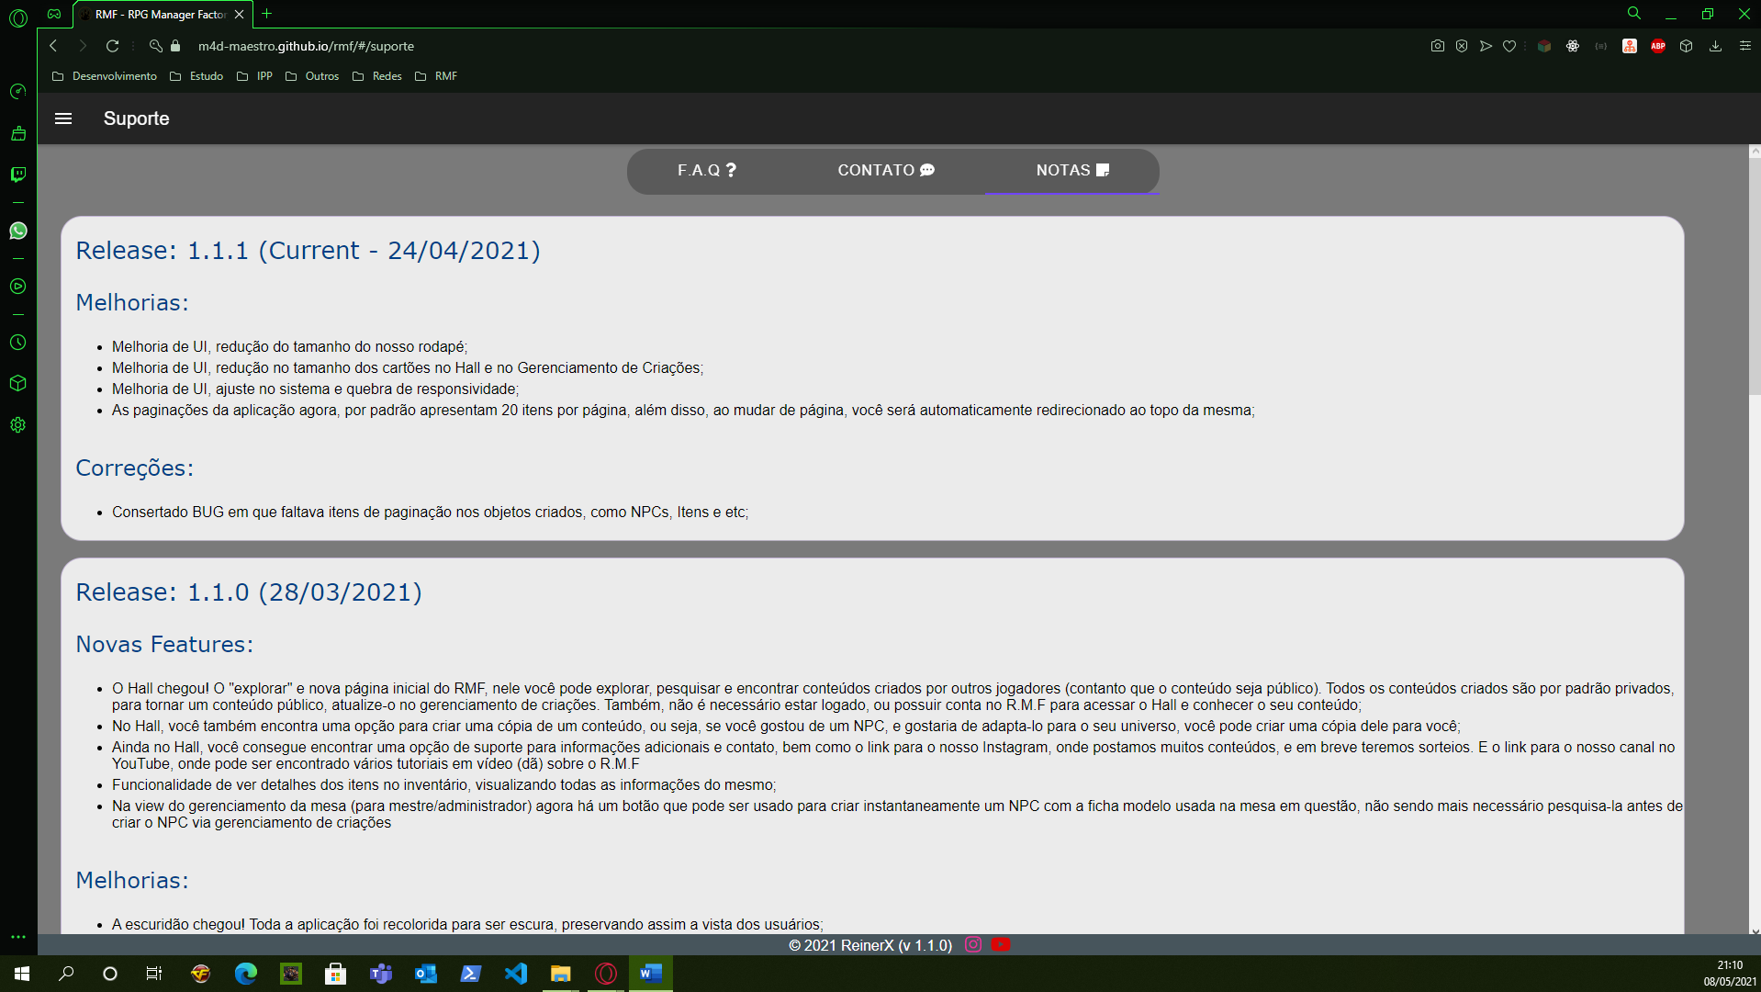

Figura .: Tela de Suporte na aba Notas.

#### **Ajuda**

Por mais simplificado que uma aplicação pode vir a ser, dúvidas podem surgir, por isso mesmo, uma vez autenticado, o usuário pode através da Home, ou das Criações, chegar na página de Ajuda.

Uma vez na página de ajuda, o usuário se deparará com uma série de opções para escolher exatamente qual o ponto da dúvida, conforme demonstrado na figura 4.54. Ao selecionar exatamente qual recurso está gerando dúvidas, uma série de instruções, observações e exemplos irão ser expostos no cartão.

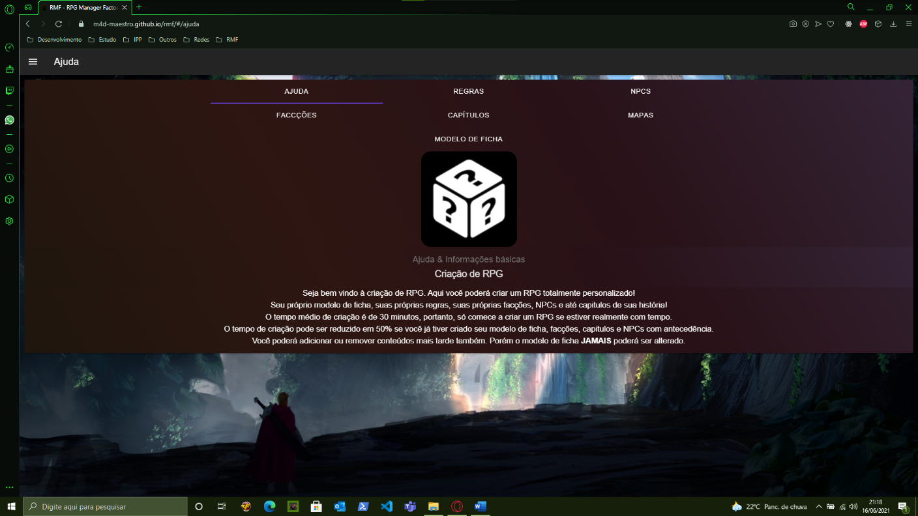

Figura .: Tela de Ajuda.

Claro, além da tela de ajuda, o usuário também pode buscar os tutoriais e exemplo de uso da aplicação no canal do Youtube dela. Na parte inferior do Hall, conforme demonstrado na Figura 4.3, é possível vermos um card para o canal do Youtube, que ao clicarmos, nos redirecionará para o canal que já conta com diversos tutoriais, conforme podemos ver na Figura 4.58.

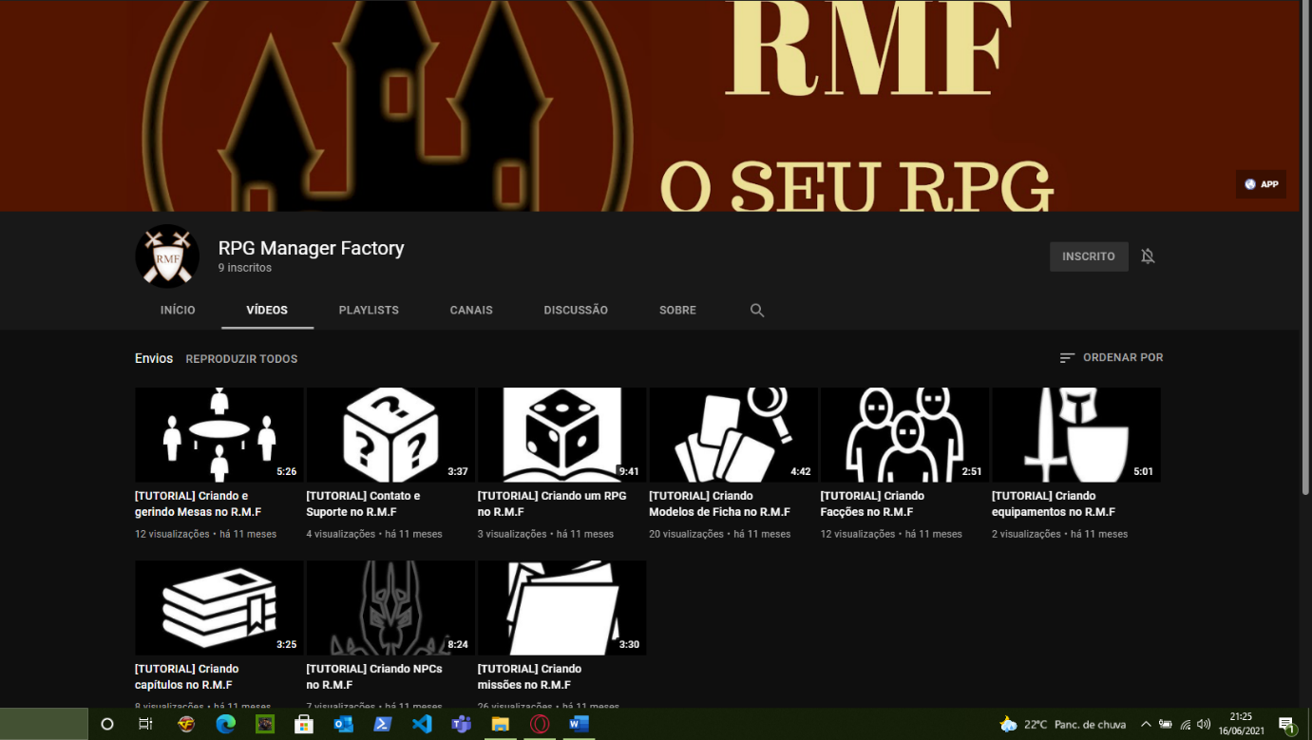

Figura .: Canal do Youtube da aplicação

Logicamente, caso o usuário permaneça com qualquer dúvida, o mesmo pode usar a própria plataforma do Youtube para comunicar-se, pode usar o formulário de contato conforme visto na Figura 4.55, ou pode realizar este contato através do perfil no Instagram da aplicação.

## Resultado da versão de distribuição

Desde o dia 30/01/2021, o framework se encontra disponível em sua versão de distribuição, ou seja, se encontra em operação com acesso disponível a todos. Até o presente momento, dia 08/05/2021, já são 102 usuários registrados, conforme mostrado na figura 4.59, onde podemos ver a coleção “user” da instancia do banco de dados de produção

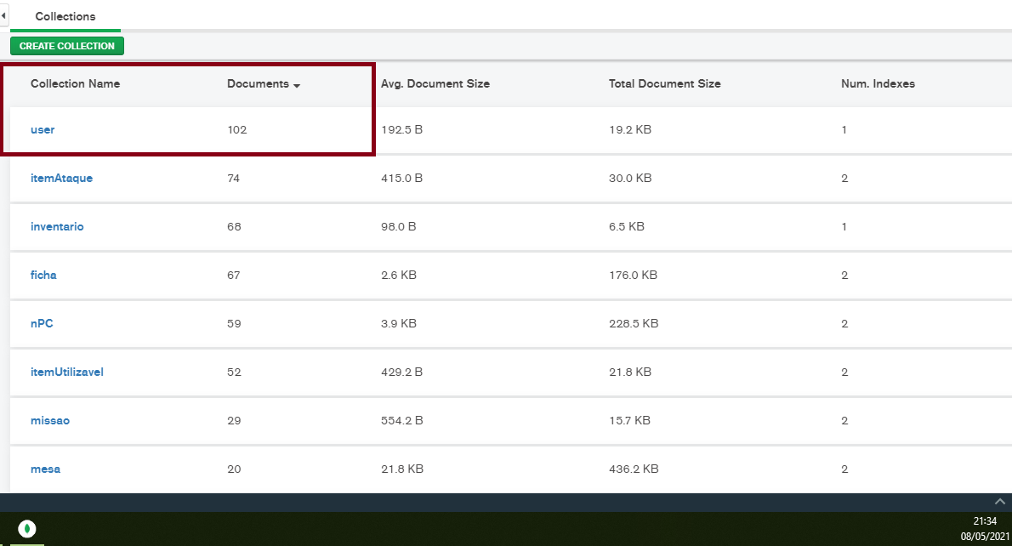

Figura .: Coleção de usuários no banco de dados.

Na loja do Android, a Playstore, o framework conta com dez avaliações, com atribuição máxima, cinco estrelas conforme podemos ver na figura 4.60, esta consulta também foi realizada no dia 08/05/2021.

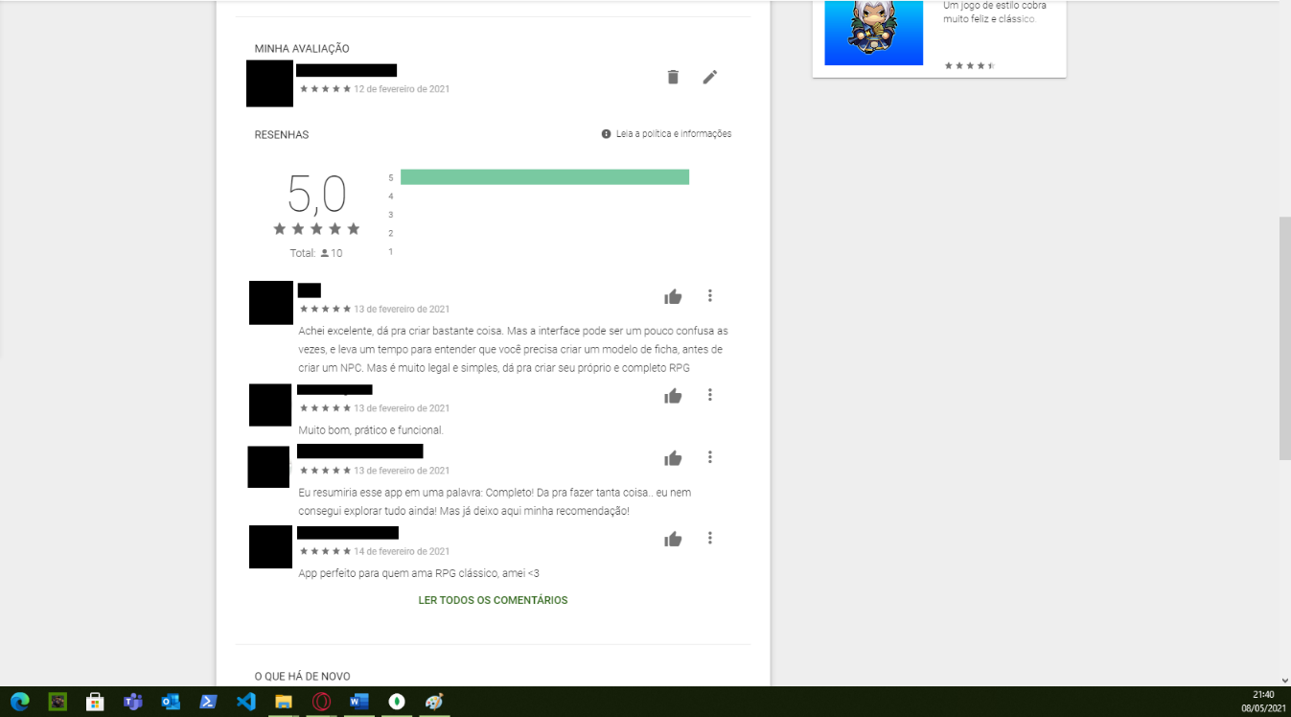

Figura .: Avaliação do aplicativo para Android na Playstore.

O download do aplicativo na Playstore pode ser feito por meio do QR Code disponível na figura 4.61 abaixo.



Figura .: QR Code do aplicativo para Android na Playstore.

## Requisitos Mínimos

A configuração mínima para garantir o funcionamento bem-sucedido do aplicativo é a seguinte:

**Android**

* **Sistema Operacional:**

Android 5 “Lollipop”;

* **Memória:**

1 GB de RAM;

* **Armazenamento:**

60 MB de espaço disponível;

* **Rede:**

Conexão ativa de internet.

**Web**

* **Navegador:**

Chorme, Firefox, Opera, Edge ou Safari;

* **Memória:**

4 GB de RAM;

* **Armazenamento:**

10 MB de espaço disponível (para cache);

* **Rede:**

Conexão ativa de internet.

# CONCLUSÃO

Este trabalho tratou sobre todos os processos que abrangeram a elaboração de uma aplicação multiplataforma para smartphones com sistema operacional Android e através de navegadores web. O objetivo proposto foi o de construir um framework que servisse de ferramenta para auxílio de usuários que desejam criar, compartilhar, reusar e gerenciar conteúdos de RPG (Role Play Games), de forma gratuita e em português. No caso deste projeto, um dos objetivos era o de ter um framework com alta disponibilidades, baseado em nuvem, portanto foi utilizado o Amazon Web Service (AWS), Github Page, GoDaddy e Firebase para apoiar este requisito não-funcional.

Foram definidos todos os requisitos-funcionais necessários para atender adequadamente ao funcionamento esperado, entre eles, possibilitar a criação de diversos tipos de conteúdo de RPG que se complementam em uma mesa de jogo, que pode facilmente ser gerida por um administrador com efeito em tempo real, com a possibilidade de acrescentar e remover, não só conteúdo, como jogadores da mesa. Além disso, devido ao Hall, é fácil compartilhar e conhecer conteúdos de RPG, para incentivar e suportar a criatividade humana, e consequentemente emponderar o usuário.

Por ocasião de se ter optado pela utilização de um framework Javascript que gera uma Web View ao invés de código nativo, o Ionic, invés do tradicional Android Studio, algumas situações que surgiram durante procedimentos de programação, como erros ou problemas de configuração, por exemplo, demandaram um maior esforço do desenvolvedor em prol de conseguir soluções que atendessem de fato os objetivos. Entretanto, de forma alguma isto foi um empecilho que pudesse comprometer definitivamente o progresso geral da codificação do programa.

Os testes realizados ao longo da evolução do projeto viabilizaram a verificação do funcionamento segundo os objetivos pré-estabelecidos. A ferramenta Insomnia foi de uso crucial para teste e depuração da aplicação backend, em especial para teste de regras de acesso à banco, e testes de autorização e autenticação.

Atualmente, o framework se encontra online e disponível à todos em sua versão de distribuição, e conta com mais de cento e dois usuários, e dez avaliações máximas na Playstore.

## Trabalhos Futuros

Desenvolvida toda a estrutura fundamental que atendesse aos requisitos funcionais e não-funcionais estipulados no framework, o passo seguinte é continuar no aprimoramento e acréscimo de funcionalidades, como dados virtuais, campos de batalhas, e trazer ao produto, uma loja virtual com parceiros que vendam conteúdos de RPG, como dados, miniaturas, livros e etc.

Conseguindo um incentivo monetário, também é visado disponibilizar a aplicação para IOS, na loja da Apple, isto não foi feito ainda devido ao alto custo financeiro que envolveria tal publicação.

Outro acréscimo de funcionalidade, seria o de compartilhar notícias e novidades do mundo do RPG, publicados por parceiros, ou pela página oficial do framework no Instagram de forma integrada à API do próprio Instagram. Visando manter o público engajado, a criação de lives e conteúdo em vídeo no Youtube de mesas de RPGs sendo criadas e jogadas no framework também é visada.

# REFERÊNCIAS BIBLIOGRÁFICAS

ANGULAR. **The modern web developer's platform**. Disponível em: https://angular.io. Acesso em: 9 mai. 2021.

AWS AMAZON. **Home**. Disponível em: https://aws.amazon.com/pt/. Acesso em: 9 mai. 2021.

BRASIL ESCOLA. **JOGOS E BRINCADEIRAS NO PROCESSO DE APRENDIZAGEM**. Disponível em: https://educador.brasilescola.uol.com.br/orientacao-escolar/jogos-brincadeiras-no-processo-aprendizagem.htm. Acesso em: 9 mai. 2021.

CURSOS IPED. **Benefícios didáticos do jogo de xadrez**. Disponível em: https://www.iped.com.br/materias/educacao-e-pedagogia/beneficios-didaticos-jogo-xadrez.html. Acesso em: 9 mai. 2021.

ECLIPSE. **Home**. Disponível em: https://www.eclipse.org. Acesso em: 9 mai. 2021.

EDUCA MAIS BRASIL. **Atividades que proporcionam entretenimento e benefícios para a saúde**. Disponível em: https://www.educamaisbrasil.com.br/enem/educacao-fisica/jogos. Acesso em: 9 mai. 2021.

EFDEPORTES. **As concepções de jogos para Piaget, Wallon e Vygotski**. Disponível em: https://www.efdeportes.com/efd195/jogos-para-piaget-wallon-e-vygotski.htm. Acesso em: 9 mai. 2021.

GO JAVA. **Java Powers Our Digital World**. Disponível em: https://go.java/. Acesso em: 9 mai. 2021.

IONIC FRAMEWORK. **One codebase. Any platform**. Disponível em: https://ionicframework.com. Acesso em: 9 mai. 2021.

JAVA. **O que é o Java?**. Disponível em: https://www.java.com/pt-BR/about/whatis_java.jsp. Acesso em: 9 mai. 2021.

LEGIÃO DOS HERÓIS. **10 CELEBRIDADES QUE JOGAM RPG DE MESA E VOCÊ NÃO SABIA**. Disponível em: https://www.legiaodosherois.com.br/lista/celebridades-que-jogam-rpg-de-mesa.html. Acesso em: 9 mai. 2021.

LUCIDCHART. **O que é um diagrama de classe UML?**. Disponível em: https://www.lucidchart.com/pages/pt/o-que-e-diagrama-de-classe-uml. Acesso em: 9 mai. 2021.

MDN WEB DOCS. **JavaScript**. Disponível em: https://developer.mozilla.org/en-US/docs/Web/JavaScript. Acesso em: 9 mai. 2021.

MEDIUM. **Javascript Framework: Qual escolher em 2018? Angular5 — ReactJS — Vue.js**. Disponível em: https://medium.com/@contato.viniciuscesar/javascript-framework-qual-escolher-em-2018-angular5-reactjs-vue-js-9df39e7c5b65. Acesso em: 9 mai. 2021.

MONGODB ATLAS. **Cloud-hosted MongoDB service on AWS, Azure and Google Cloud. Deploy, operate, and scale a MongoDB database in just a few clicks**. Disponível em: https://www.mongodb.com/cloud/atlas/lp/try2?utm_source=google&utm_campaign=gs_americas_brazil_search_core_brand_atlas_desktop&utm_term=mongodb%20atlas&utm_medium=cpc_paid_search&utm_ad=e&utm_ad_campaign_id=12212624308&gclid=Cj0KCQjw6-SDBhCMARIsAGbI7UjkQMwtMbTamL1OXjD1ubzGrxHVlql51OxeewncPmxLSY72dJA_. Acesso em: 9 mai. 2021.

MONGODB. **MongoDB The application data platform**. Disponível em: https://www.mongodb.com/2. Acesso em: 9 mai. 2021.

NPMJS. **All-the-package-names**. Disponível em: https://www.npmjs.com/package/all-the-package-names. Acesso em: 9 mai. 2021.

PRIMENG. **The Most Powerful Angular UI Component Library**. Disponível em: https://www.primefaces.org/primeng/. Acesso em: 9 mai. 2021.

SEGREDOS DO MUNDO. **RPG de mesa, o que é? Dicas para iniciantes, como jogar e opções online**. Disponível em: https://segredosdomundo.r7.com/rpg-de-mesa/. Acesso em: 9 mai. 2021.

SPRING. **Spring Tools 4**. Disponível em: https://spring.io/tools. Acesso em: 9 mai. 2021.

SPRING. **Spring makes Java simple**. Disponível em: https://spring.io/. Acesso em: 9 mai. 2021.

SPRING. **Why Spring?**. Disponível em: https://spring.io/why-spring. Acesso em: 9 mai. 2021.

TYPESCRIPT LANG. **Typed JavaScript at Any Scale**. Disponível em: https://www.typescriptlang.org. Acesso em: 9 mai. 2021.

W3SCHOOLS. **JavaScript Tutorial**. Disponível em: https://www.w3schools.com/js/DEFAULT.asp. Acesso em: 9 mai. 2021.